муниципальное бюджетное общеобразовательное
учреждение города Ростова-на-Дону «Школа № 67
имени 6-ой Гвардейской Сивашской танковой бригады»

ПУБЛИЧНЫЙ ОТЧЁТ
муниципального бюджетного общеобразовательного
учреждения города Ростова-на-Дону«Школа № 67
имени 6-ой Гвардейской Сивашской танковой бригады»
2018-2019 гг.

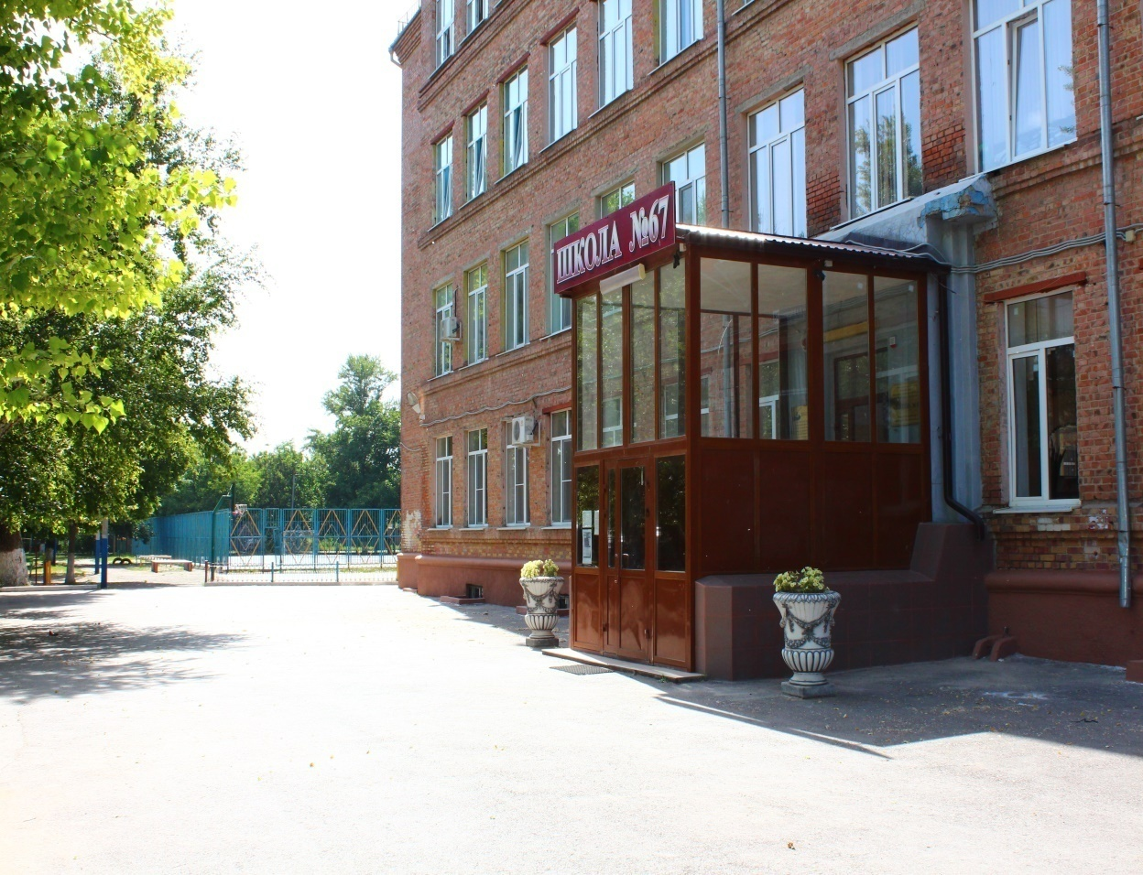

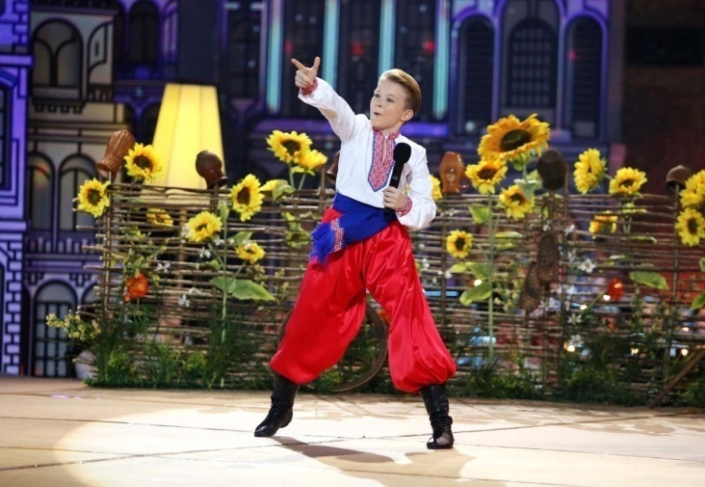
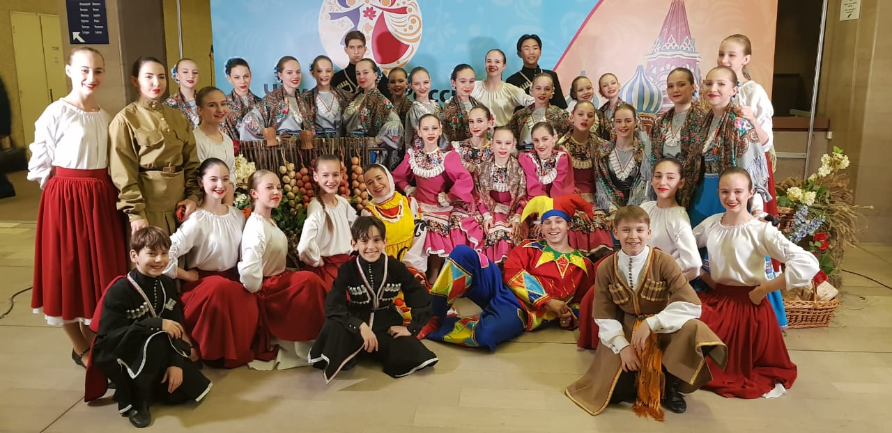

Ростов-на-Дону
2019

Печатается по решению методического совета МБОУ «Школа №67»
(протокол № 7 от 31 мая 2019г.)

РУКОВОДИТЕЛЬ ПРОЕКТА:
Н.Е.Сысоева, директор МБОУ «Школа №67» Железнодорожного района
г. Ростова-на-Дону, Отличник народного просвещения, Заслуженный учитель Российской Федерации

АВТОРЫ ПРОЕКТА:
Н.Е.Сысоева, директор МБОУ «Школа №67» Железнодорожного района г. Ростова-на-Дону, Отличник народного просвещения, Заслуженный учитель Российской Федерации;
В. Л. Иванеско, заместитель директора по научно-методической работе, кандидат философских наук, доцент кафедры «иностранные языки» РТИСТ ЮРГУЭС

СОАВТОРЫ ПРОЕКТА:
Е.А.Чернявская, заместитель директора по учебно-воспитательной работе
Т.Б.Сорокина, заместитель директора по учебно-воспитательной работе
И. В. Дукова, заместитель директора по учебно-воспитательной работе
Е.А.Воронова, заместитель директора по воспитательной работе
О.А.Воронина, социальный педагог

Публичный отчёт адресован широкому кругу читателей: представителям органов законодательной и исполнительной власти, обучающимся и их родителям, работникам системы образования. Представителям средств массовой информации, общественным организациям и другим заинтересованным лицам

ОБЩАЯ ХАРАКТЕРИСТИКА УЧРЕЖДЕНИЯ

Полное наименование в соответствии с Уставом: муниципальное бюджетное общеобразовательное учреждение города Ростова-на-Дону«Школа №67 имени 6-ой Гвардейской Сивашской танковой бригады».
Учредитель: муниципальное образование «Город Ростов-на-Дону», функции и полномочия учредителя осуществляет управление образования города Ростова-на-Дону.
Расчётный счёт: 40701810860151000008.
Юридический адрес: 344004, г. Ростов-на-Дону, Железнодорожный район, ул.2-ая Володарского, 78.
Фактический адрес: 344004, г. Ростов-на-Дону, Железнодорожный район, ул.2-ая Володарского, 78.
Телефон: 244-92-05, факс: 244-92-05, e-mail: sh-67@yandex.ru.
Режим функционирования: обучение осуществляется в две смены, МБОУ «Школа №67» рассчитана на 550 мест, а обучается 1162 человека (41класс-комплект).
Форма образования: муниципальное учреждение бюджетного типа.
Организационно-правовое обеспечение деятельности: лицензия (серия 61№001161, срок действия: бессрочно), аккредитация (№025777, срок действия: 27.04.2023г.), коллективный договор (срок действия: 2018-2021гг.).

ИСТОРИЯ МБОУ «Школа №67»

1 сентября 1959 года – открытие школы №67 (образовательное учреждение среднего образования Железнодорожного района г. Ростова-на-Дону); первым директором был Павел Михайлович Худяков, взявший ориентир на высокое качество образования и воспитания;
1984 год – высадка аллеи тополей в память о погибших воинах при взятии г. Ростова-на-Дону в 1943 году;
1988 год – в школе открыт музей шестой танковой Гвардейской Сивашской бригады;
1994 год – школе присвоено имя шестой танковой Гвардейской Сивашской бригады;
26 лет школой руководила Мария Васильевна Соколова, Заслуженный учитель Российской Федерации;
в 2005 году во главе школы стала Наталья Евгеньевна Сысоева, Отличник народного просвещения, Заслуженный учитель Российской Федерации.

ТРАДИЦИИ ШКОЛЫ
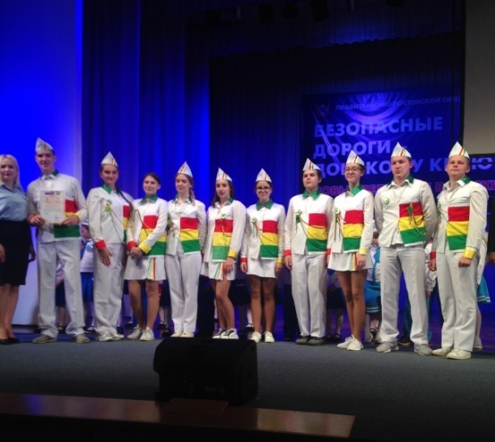
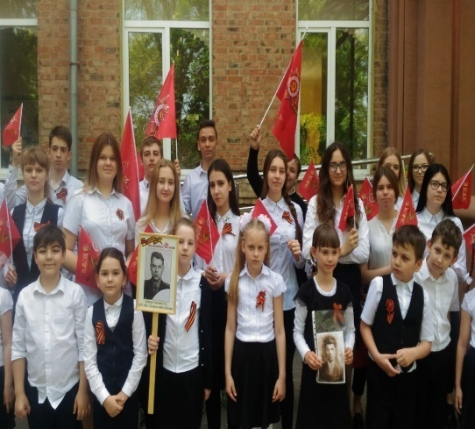

- развитие каждого участника образовательного процесса на основе учета его индивидуально-личностных особенностей: педагог реализуется в своих учениках; итоги работы – в позитивных изменениях и достижениях подростков;
- только качественное обучение во всех звеньях школы: сильное «младшее звено» - развивающее «среднее звено» - успешные выпускники;
- открытость, комфортность школьного пространства: мы не готовимся к жизни, а реально ее «делаем» сами позитивно и активно!
- опора на хорошие традиции школьной жизни, поиск эффективно воспитывающих новых традиций;
- воспитывающая развивающая доминанта в образовательном процессе, поддержка творчества как главного механизма развития и становления личности;
- дополнительное разностороннее образование на основе его открытости;
- только качественное проведение уроков и внеклассной работы, педагог всегда рядом, но на шаг впереди;
- демократизм в отношениях, понимание и принятие убеждений, толерантность, осуждение любого насилия, как следствие – комфортность школьного пространства;
- развитие физкультуры и спорта, ориентиры на здоровый активный образ жизни.

ОСНОВНЫЕ ДОСТИЖЕНИЯ ШКОЛЫ
2016-2018г.г. – «Школа цифровых технологий»,
2017г.- победитель муниципального конкурса воспитательных систем по патриотическому воспитанию,
2017г. - победитель торжественной церемонии «ТРИУМФ 2017г.», в номинации «Лидеры городских проектов»,
2017г. – участник муниципального проекта «Одарённые дети»,
2018г. – базовое образовательное учреждение, направление «Партнёры» муниципального образовательного проекта «Ростов-на-Дону - Город открытый для школ»,
2018г. – участник проекта школьной лиги «РОСНАНО»;
2018г. – участник проекта «Проектория»,
2019г. – «Лидеры проекта Юнармейский марш»;
В МБОУ «Школа №67» РЕАЛИЗУЕТСЯ ПРОГРАММА РАЗВИТИЯ
НА ПЕРИОД 2015-2020 ГОДЫ

«Школа успеха»
Сроки реализации
1 этап – (подготовительный) – 2015 год – разработка и внедрение структурных инноваций в деятельность школы;
2 этап – (практический) – 2016-2019 годы – переход от отдельных инноваций к системным и устойчивым преобразованиям в образовательной среде школы;
3 этап – (аналитико-коррекционный) – 2020 год – коррекция реализации программы развития на основе мониторинга эффективности работы по её внедрению; анализ, систематизация и обобщение достигнутых результатов, разработка стратегии дальнейшего развития образовательного учреждения.
Стратегическая цель программы: построение новой модели организации образовательного процесса за счёт интеграции общего и дополнительного образования, на основе личностно-ориентированного подхода в обучении и воспитании, способной обеспечить каждому ребёнку высокое качество образования, адекватное социальным и экономическим потребностям общества и его индивидуальным талантам, духовно-нравственное развитие и воспитание качеств инициативной, творческой личности в современной инфраструктуре и здоровьесберегающей среде учреждения.
Задачи программы
- внедрение в управление образовательным процессом технологий основанных на акмеологических принципах;
- модернизация образовательного процесса в соответствии с требованиями ФГОС;
- совершенствование системы оценки качества образования;
- совершенствование системы по сопровождению развития одарённых детей;
- совершенствование системы информатизации образовательной среды школы;
- совершенствование системы методического сопровождения профессионального роста и научно-исследовательской деятельности учителя;
- создание единого воспитательного пространства для личностного роста обучающихся;
- развитие системы дополнительных образовательных услуг.
Ожидаемые результаты программы
- повышение качества образования и уровня мотивации достижения успеха;
- максимальное продвижение каждого ученика в обучении и развитии;
- наличие развитой информационной образовательной среды школы;
- повышение профессиональной компетентности, развитие научно-исследовательской деятельности педагогов;
- наличие развитой системы дополнительных образовательных услуг.

СОСТАВ ОБУЧАЮЩИХСЯ В МБОУ «Школа №67»

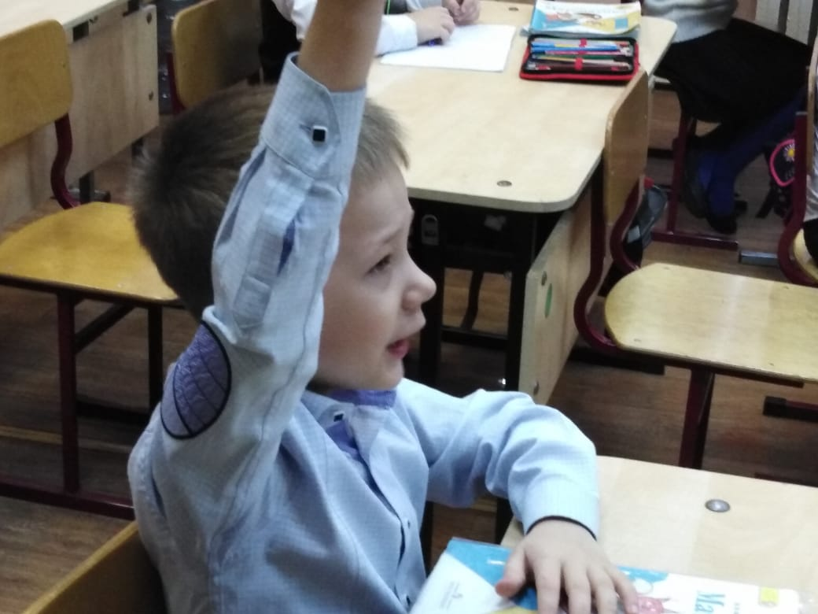
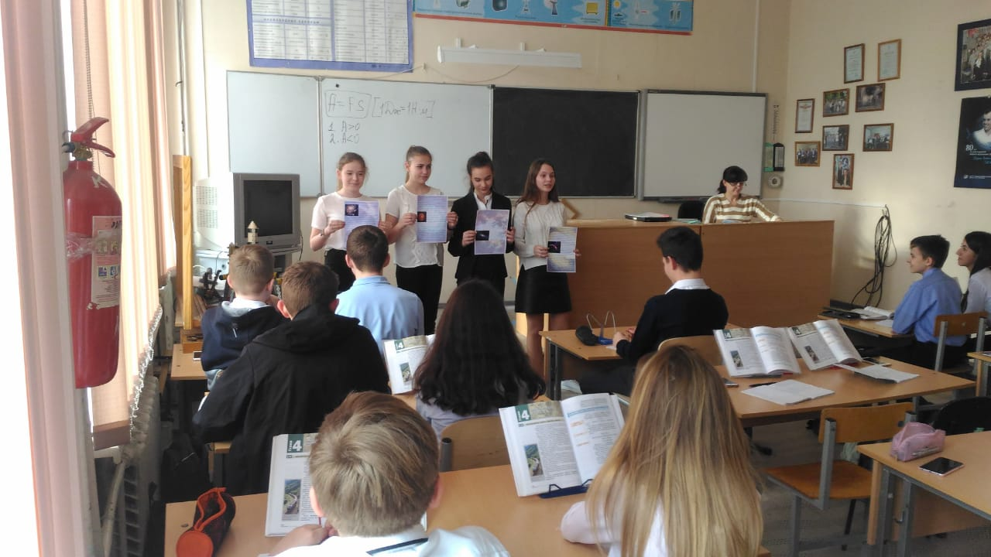
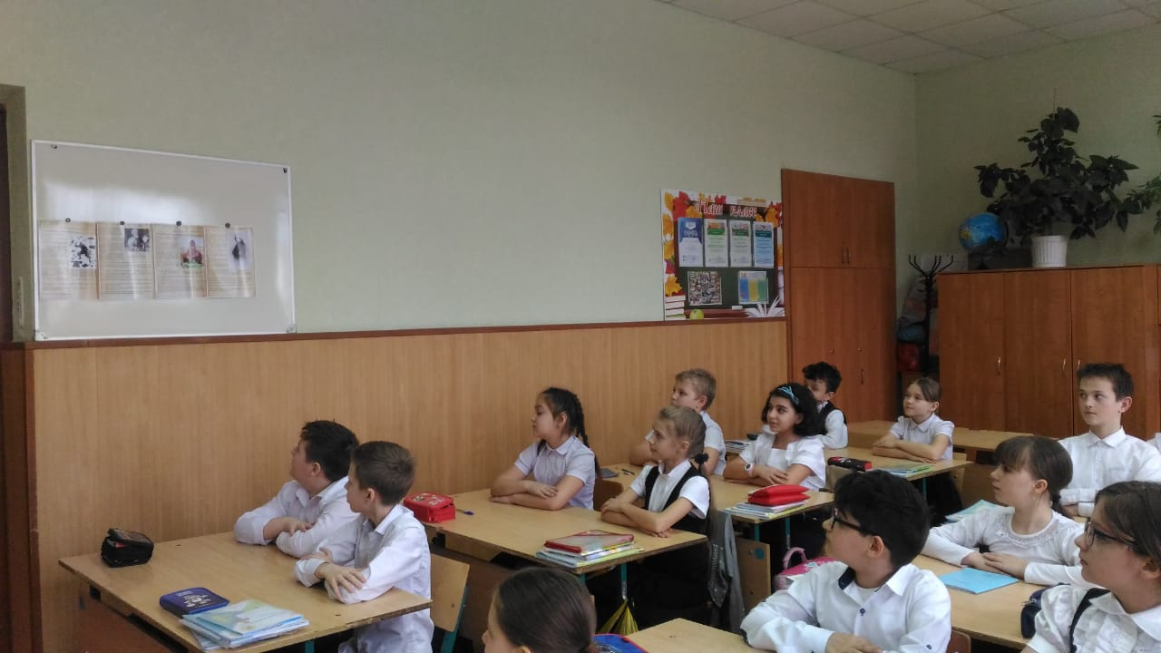
Муниципальное бюджетное общеобразовательное учреждение города Ростова-на-Дону«Школа № 67 имени 6-ой Гвардейской Сивашской танковой бригады» рассчитана на 550 ученических мест, а обучается в школе на 31.05.2019г. 1150 обучающихся.

Средняя наполняемость классов в 2018/2019 учебном году составила 28,3 человек. В школе, в основном, обучаются дети, проживающие в Железнодорожном районе
г. Ростова-на-Дону, однако имеются обучающиеся из более отдаленных районов города.

Проживание обучающихся (на 01.09.2018г.)
Кол-во обуч. по комплектованию | Микрорайон школы | Железнодорожный район | Другие районы города
1162 | 755/ 65% | 391/ 34% | 20/ 1%

Школа имеет в районе и городе высокий рейтинг. Ее конкурентными преимуществами являются:
- наличие дошкольного образования, позволяющее подготовить и адаптировать детей к учебе;
- качественное образование на всех ступенях обучения;
- начальное образование, опирающееся на развивающие образовательные программы (Эльконин-Давыдов, «Школа России») и разностороннюю воспитательную внеклассную работу;
- наличие многопрофильного образования в 10-11 и предпрофильной подготовки в 9 классах, связь с ВУЗами, работа в школе вузовских преподавателей;
- психологическое сопровождение обучающихся, создание условий комфортности и доброжелательности в каждом классе;
- сильный и стабильный педагогический коллектив, постоянно повышающий уровень профессионализма;
- демократический стиль общения с обучающимися, толерантное отношение к убеждениям на уважительной основе к каждому члену школьного коллектива;
- сильная воспитательная составляющая образовательной деятельности, активное включение обучающихся во внеклассную работу, систематическое проведение школьных внеклассных мероприятий, праздников, подготовленных самими учащимися;
- хорошие материальные условия обучения: школьное здание отремонтировано, два спортзала, школьный стадион и новая спортплощадка, оборудованные кабинеты.

Характеристика контингента обучающихся на 31.05.2019г.
Учебный год | Количество учащихся на конец учебного года |  |  | Всего
 | 1-4 классы | 5-9 классы | 10-11 классы
2016/2017 | 483 | 487 | 61 | 1031
2017/2018 | 535 | 497 | 65 | 1097
2018/2019 | 568 | 516 | 66 | 1150

Количество выпускников школы
Годы | 9 класс | 11 класс
2016/2017 | 79 | 26
2017/2018 | 94 | 33
2018/2019 | 110 | 33
Всего: | 283 | 92
ИТОГО: 41 классов/ 1150 человека/ средняя наполняемость – 28,0 человек.

Социальный статус семей обучающихся
№ п/п | Социальный статус семей обучающихся | Кол-во человек | %
1 | Общее количество обучающихся | 1162 | 100
2 | Мальчиков | 561 | 49
3 | Девочек | 601 | 51
4 | Детей из неполных семей | 216 | 18,6
5 | Детей из многодетных семей | 84 | 8
6 | Детей, находящихся под опекой | 3 | 0,26
7 | Детей из семей с высоким уровнем достатка | 67 | 5,7
8 | Детей из семей со среднем уровнем достатка | 649 | 56
9 | Детей из малообеспеченных семей | 221 | 19
10 | Родители – интеллигенция | 297 | 26
11 | Родители – рабочие | 382 | 33
12 | Родители – служащие | 445 | 38
13 | Родители – военнослужащие | 11 | 0,95
14 | Родители – предприниматели | 149 | 13
15 | Родители – священнослужители | 2 | 0,18
16 | Опекаемые | 0 | 0
17 | Дети-инвалиды | 7 | 0,61
18 | Количество учащихся, состоящих на учете в КДНиЗП/ПДН | 1 | 0,09
Приоритетным направлением организации работы с детьми, лишенными родительского попечения, является семейная форма их устройства, опека, усыновление и обеспечение коррекционно-развивающей работы.
С каждым годом растет количество детей, которым при поступлении в первый класс для успешного обучения требуется помощь логопеда и консультация психолога.
Ежегодно в МБОУ «Школа № 67» в рамках дополнительного образования функционируют группы психологической и логопедической направленности.

Комплектование на 2018/2019 учебный год (01.09.2018г.)
 | Начальная школа |  |  |  | Всего | Средняя школа |  |  |  |  | Всего | Старшая школа |  | Всего | Итого
Параллель | 1 | 2 | 3 | 4 |  | 5 | 6 | 7 | 8 | 9 |  | 10 | 11
Кол-во  классов в параллели | 5 | 5 | 5 | 5 | 20 | 4 | 4 | 3 | 4 | 4 | 19 | 1 | 1 | 2 | 41
Кол-во обучающихся | 144 | 154 | 148 | 134 | 580 | 108 | 100 | 94 | 104 | 110 | 516 | 33 | 33 | 66 | 1162
Средняя наполняе  мость | 28,8 | 30,8 | 29,6 | 26,8 | 29,0 | 27,0 | 25,0 | 31,3 | 26,0 | 27,5 | 27,2 | 33 | 33 | 66 | 28,3

СТРУКТУРА УПРАВЛЕНИЯ МБОУ «Школа № 67»
ОРГАНЫ САМОУПРАВЛЕНИЯ
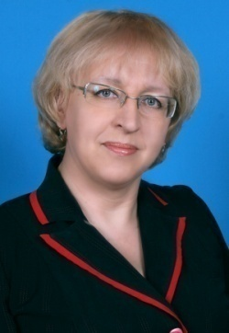 | 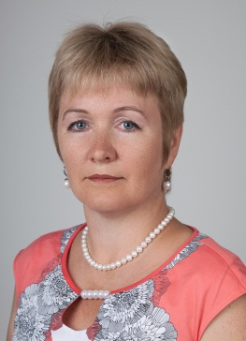 |  | 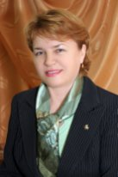 | 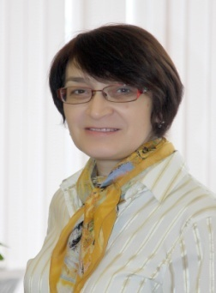
Заслуженный  Учитель РФ  Н.Е.Сысоева | Зам.директора  По УВР  И.В.Дукова | Зам.директора  По УВР  Е.А.Чернявская | Зам.директора  По УВР  Т.Б.Сорокина | Зам.директора  По ВР  Е.А.Воронова

Школьное управление осуществляется на принципах демократичности, открытости, приоритета общечеловеческих ценностей, охраны жизни и здоровья человека, свободного развития личности.
В школе создана функционально-организационная система управления. Согласно Уставу, в неё входят педагогический и методический совет, деятельность которых определена соответствующими положениями.
Для эффективности управленческой деятельности определена структура управления, чётко распределены функциональные обязанности между должностными лицами.
Совет школы
В целях содействия осуществлению самоуправленческих начал, развитию инициативы коллектива, реализации прав автономии школы в решении вопросов, способствующих организации образовательного процесса и финансово-хозяйственной деятельности, расширению коллегиальных, демократических форм управления и воплощению в жизнь государственно-общественных принципов управления в школе создан орган самоуправления – Совет школы (28.01.2000г.)
Система ученического самоуправления.
Система ученического самоуправления имеет три уровня:
- Классное ученическое самоуправление
- Школьное ученическое самоуправление
- Школьное соуправление
Цель деятельности актива ученического самоуправление – реализация права обучающихся на участие в управление образовательным учреждением. Актив ученического самоуправления выполняет следующие функции:
- Выступает от имени учащихся при решении вопросов жизни школы;
- Изучает и формулирует мнение учащихся по различным вопросам;
- Представляет позицию учащихся в органах управления школой;
- Разрабатывает предложения по совершенствованию учебно-воспитательного процесса;
- Содействует реализации инициатив учащихся во внеурочной деятельности;
- Содействует в разрешении конфликтных вопросов;
- Участвует в решении школьных проблем, согласовании интересов учащихся, учителей и родителей.
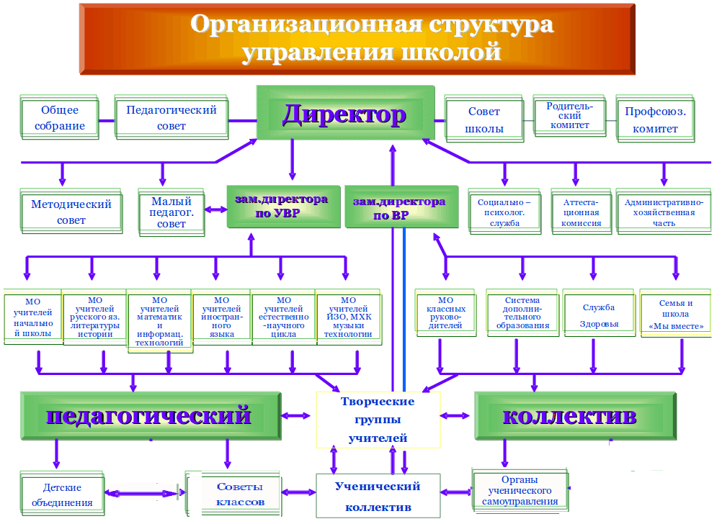

УСЛОВИЯ ОСУЩЕСТВЛЕНИЯ
ОБРАЗОВАТЕЛЬНОГО ПРОЦЕССА

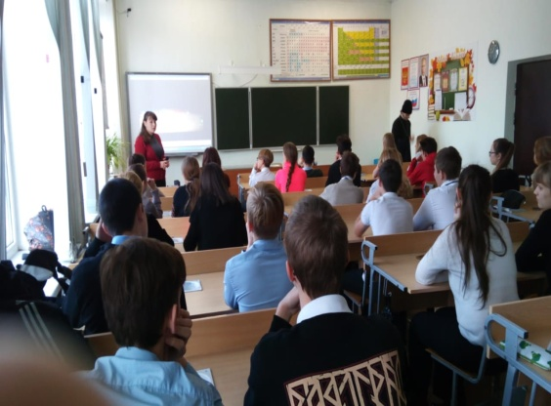
Здание школы построено в 1959г., имеет 4 этажа и цокольный этаж. Учебные занятия проводятся в 25-ти кабинетах, отвечающих нормативным требованиям и оснащенных учебным оборудованием следующим образом:
- кабинеты начальных классов – 75%
- кабинеты математики – 85%
- кабинеты русского языка – 86%
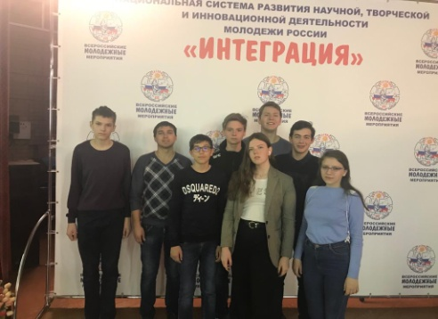
- кабинеты иностранного языка – 87%
- кабинеты общественных наук – 85%
- кабинеты физики, химии и биологии – 100%
- кабинет ОБЖ – 87%
- спортивный зал – 95%

В школе 2 кабинета информатики, оснащенных 22 моноблоками, а также имеются 80 компьютеров и 43 ноутбука в административном пользовании и на рабочих местах педагогов. Кроме программных средств общего назначения используются специальные программные средства: обучающие компьютерные программы по отдельным предметам, программ компьютерного тестирования учащихся, электронные версии учебных пособий, справочников, словарей и т.п., программы для решения организационных, управленческих и экономических задач учреждения, электронных библиотечных систем.
В 7-ти учебных кабинетах, в школьном музее установлены интерактивные доски, видеодвойки. Имеются 4 музыкальных центра.
Фонд школьной библиотеки насчитывает следующее количество литературы:
- художественная литература – 5810экз.;
- энциклопедии, справочники – 612 экз.;
- учебники – 15047экз.;
- журналы, брошюры – 1050 экз.;
- обучающие диски (медиатека) – 73экз.
В последние три года значительно укреплена учебно-материальная база школы:
- В 2016-2017 учебном году закуплены учебники на сумму 1 700 000 руб., произведён капитальный ремонт ограждения территории образовательного учреждения на сумму 1 550 500 руб.
- В 2017-2018 учебном году закуплены учебники на сумму 1 280 000 рублей.
- В 2018-2019 учебном году закуплены учебники на сумму 1 200 000 рублей.
2018-2019 учебный год
№ п/п | Наименование проведённых работ, поставок | Сумма (руб.)
1. | Закуплена ученическая мебель | 200.000 рублей
2. | Закупка оргтехники (3 ноутбука, 1 принтер) | 105.000 рублей

ИННОВАЦИОННАЯ ДЕЯТЕЛЬНОСТЬ
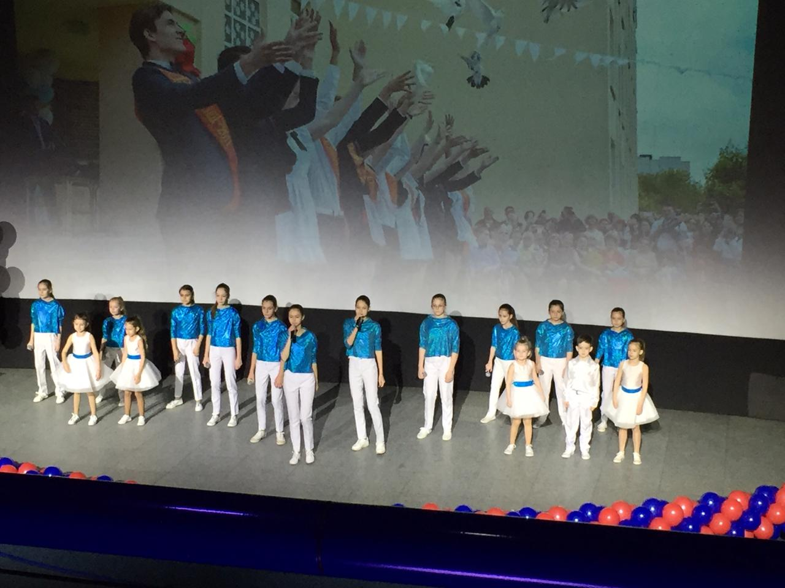
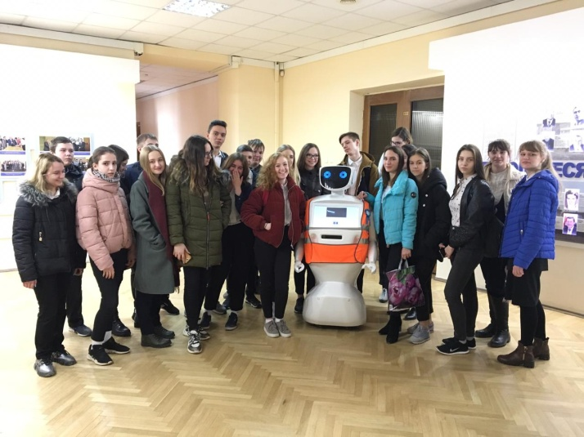
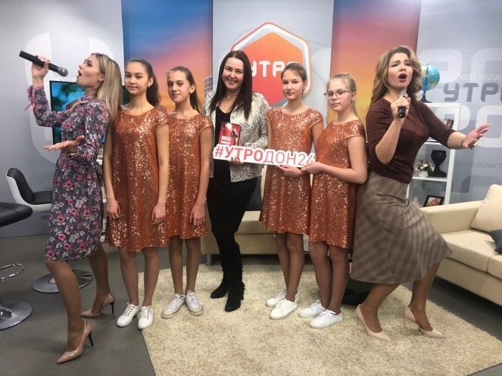
Инновационное обучение – это целенаправленно проектируемый, осознанно организуемый процесс обучения, управление которым осуществляется на основе использования современных технологий в образовательном процессе.
После соотнесения целей и задач образовательной программы школы с программой модернизации общего образования, концепцией профильного обучения, федеральной, региональной, муниципальной программами развития образования, были определены стратегические направления инновационного развития на последующие годы.

Направление, тема | Цели и задачи | Кем и когда утверждена тема и программа | Научный руководитель (Ф.И.О., должность, учёная степень) | Прогнозируемый конечный результат
Развитие творческой активности детей в условиях интеграции общего и дополнительного образования | Выявить психолого-педагогические установки и условия, способствующие повышению творческой активности обучающихся.  Разработать и реализовать оптимальную модель интеграции основного и дополнительного образования детей, взаимосвязь познавательной и развивающей деятельности, разработать диагностические и развивающие методики и методические рекомендации по повышению творческой активности обучающихся.  Провести мониторинг и проследить динамику повышения творческой активности обучающихся.  Обеспечить повышение квалификации педагогических работников по теме эксперимента. | Приказ № 445 от 21.12.2015г. Министерства образования и науки Российской Федерации ФГАУ «Федеральный институт развития образования» | Максимова Светлана Валентиновна, ведущий научный сотрудник отдела социализации и персонального открытого образования Центра социализации, воспитания и неформального образования ФГАУ «ФИРО», кандидат психологических наук  «О присвоении статуса экспериментальной площадки федерального автономного учреждения» | Определение психолого-педагогических установок и условий для повышения творческой активности обучающихся в процессе школьного и дополнительного образования, развитие мотивации детей к познанию и творчеству, содействие личностному и профессиональному самоопределению обучающихся, их адаптации к жизни в динамичном обществе, приобщение к здоровому образу жизни, формирование гражданских, патриотических и морально-нравственных позиций; построение целостного культурно-воспитательного пространства – как условия развития личности ребёнка, ориентированного на гармонизацию личности ребёнка, её культурологическое, духовно-нравственное, креативное, социальное развитие.
Региональный пилотный проект по здоровьесбережению с применением аппаратно-программного комплекса диагностического назначения «Армис» | Модернизация образовательной системы школы, вошедшей в Региональную сеть здоровьесберегающих образовательных учреждений Ростовской области. Тиражирование созданной здоровьесберегающей образовательной модели и дальнейшая модернизация образовательного учреждения. Обеспечение мониторинга состояния здоровья обучающихся на основе контроля антропометрического и психофизиологического развития в ходе физиологического сопровождения учебного процесса. | Приказ Министерства общего и профессионального образования Ростовской области № 155 «Об участии общеобразовательных учреждений города Ростова-на-Дону в региональном пилотном проекте по здоровьесбережению»  от 01.03.2012 г. |  | Модернизация образовательной системы школы; повышение качества образования; укрепление социального здоровья молодёжи; создание оптимальных условий для воспитания здоровых, образованных и социально адаптированных членов общества.

УЧЕБНЫЙ ПЛАН. РЕЖИМ ОБУЧЕНИЯ
Учебный план определяет составные образовательные области базового компонента, распределяет по времени между базовым (инвариантным) и школьным (вариативным) компонентами, максимальный объем обязательной аудиторной и домашней учебной нагрузки обучающегося.
Учебный план МБОУ «Школа №67»:
- способствует повышению уровня знаний русского языка, истории, обществознания, что способствует гуманитаризации образования;
- увеличивает потенциал культурно-этического образования, информатики и информационных технологий;
- обеспечивает снижение психофизической нагрузки и сохранение здоровья обучающихся.

 | 1 уровень | 2 уровень | 3 уровень
Продолжительность учебного года | 1кл.-33 учебные недели,  2-4кл.-35 учебных недель | 34-35 учебные недели | 34-35 учебные недели
Продолжительность учебной недели | 5 дней | 6 дней | 6 дней
Продолжительность уроков | 1 классы – 35 минут  2-4 классы-45 минут | 45 минут | 45 минут
Продолжительность перерывов | 1 классы- 10 минут, 40 минут (динамическая пауза);  2-4 классы- 10 минут, 30 минут (большая перемена) | 10 минут, 30 минут (большая перемена) | 10 минут, 30 минут (большая перемена)
Сменность: количество классов/ обучающихся, занимающихся в первую смену | 14/407 | 12/322 | 2/66
Сменность: количество классов/ обучающихся, занимающихся во вторую смену | 6/173 | 7/194 | 0

РЕЖИМ РАБОТЫ МБОУ «Школа №67»

Поскольку в МБОУ «Школа №67» – на старшей ступени осуществляется профильное обучение, то учебный план для учащихся 5-9 классов составлен по направлениям обучения, а учебный план 10-11 классов – по профилю обучения: социально-правовой, который формируются по заявлениям родителей.

НАЧАЛЬНОЕ ОБЩЕЕ ОБРАЗОВАНИЕ
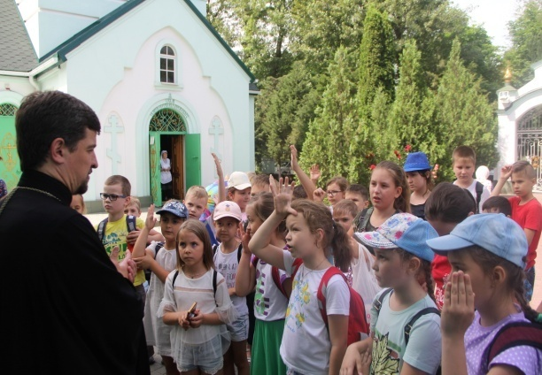
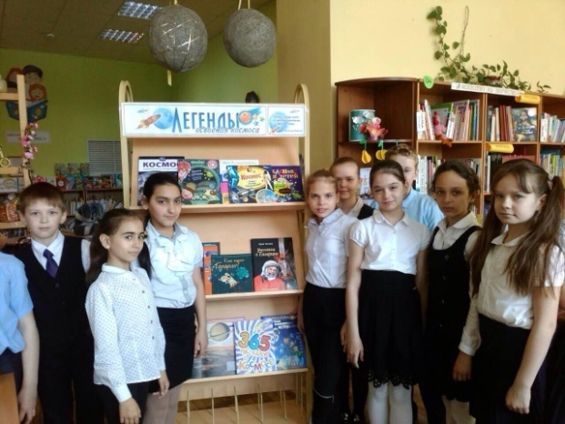
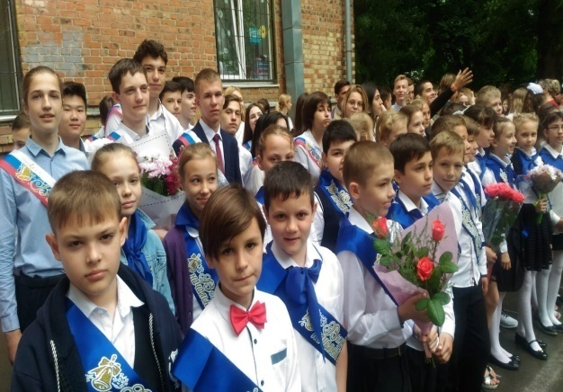
В 20 начальных классах обучалось на конец 2018/2019 учебного года 580 обучающихся, с которыми работали 15 учителей начальных классов. Учебный план МБОУ «Школа №67» состоит из обязательной части и части, формируемой участниками образовательного процесса. Обязательная часть учебного плана начальной школы представлена учебными предметами: русский язык, литературное чтение, иностранный язык, математика, окружающий мир, технология, ИЗО, физическая культура. Часть, формируемая участниками образовательного процесса (ФГОС), обеспечивает реализацию индивидуальных потребностей обучающихся. Внеурочная деятельность осуществляется во второй половине дня, в учебный план не входит.
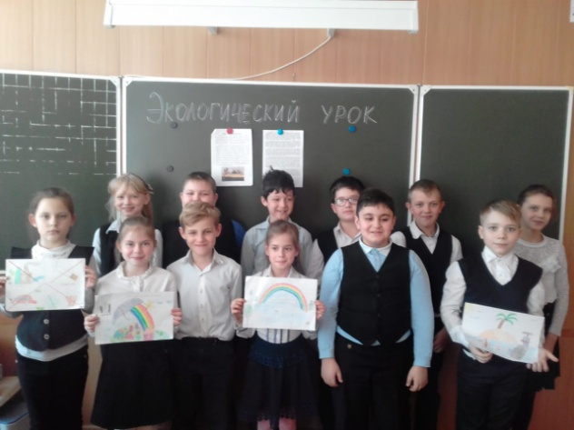
В начальной школе МБОУ «Школа №67» реализуются следующие общеобразовательные программы, рекомендованные Министерством общего и профессионального образования Ростовской области:
«Школа России» – в 1-4 классах, кроме 4Б класса;
«Программы развивающей системы
«Д. Б. Эльконина - В. В. Давыдова» - в 4 Б классе.
Учебный предмет «Окружающий мир (человек, природа, общество)» изучается с 1 по 4 класс по 2 часа в неделю. Учебный предмет является интегрированным. В его содержание дополнительно введены развивающие модули по основам безопасности жизнедеятельности.
Учебный предмет «Иностранный язык» изучается со 2 класса. Для изучения иностранного языка отводится 2 часа в неделю (2-4 классы).
Учебный предмет «Физическая культура» изучается 3 часа в неделю. В его содержание дополнительно введены элементы основ безопасности жизнедеятельности.
Учебный курс «Основы религиозных культур и светской этики» изучается в 4х классахв объёме 1 часа в неделю.
В 1 классе в соответствии с системой гигиенических требований, определяющих максимально допустимую нагрузку обучающихся, вариативная часть отсутствует.
Обязательная часть учебного плана отражает содержание образования, которое обеспечивает достижение важнейших целей современного начального образования.
Содержание занятий, предусмотренных в рамках внеурочной деятельности, формируется с учетом пожеланий обучающихся и их родителей (законных представителей) и реализуется посредством различных форм организации, таких, как: экскурсии, кружки, секции, олимпиады, конкурсы, соревнования, поисковые и научные исследования, общественно полезные практики, социальное проектирование и т.д.

ОСНОВНОЕ ОБЩЕЕ ОБРАЗОВАНИЕ

По своей структуре учебный план 5-9 классов соответствует примерному базисному учебному плану Ростовской области (приказ Министерства общего и профессионального образования Ростовской области № 271 от 18.04.2017г., Письмо Минобразования Ростовской области № 24/4.1-5705 «рекомендации по составлению учебного плана на 2018-2019 учебный год), с сохранением в необходимом объеме содержания, позволяющего заложить фундамент общеобразовательной подготовки учащихся, однако в учебном плане учтена специфика профильного обучения на старшей ступени (10-11 класс) и предпрофильная подготовка в 9 классах.
Дополнительно (за счет компонента образовательного учреждения) вводятся следующие предметы:
Предмет | Кол-во часов | Классы | Цель введения
Алгебра | 1 | 7-9 | Профилизация обучения в старшей школе
Текстовые задачи | 1 | 5,6 | Профилизация обучения в старшей школе
Информатика и ИКТ | 1 | 9 | Развитие алгоритмического мышления и элементарных навыков программирования
Русский язык | 1 | 7,8 | Развитие коммуникативных способностей обучающихся
Право | 1 | 9 | Гуманитаризация образования
ОБЖ | 1 | 9 | Охрана жизни и здоровья
Основы духовно- нравственной культуры народов России | 1 | 5,9 | Духовно-нравственное воспитание обучающихся
Психологический практикум «Познай себя» | 1 | 5 | Реализация психологического образования, адаптация в социуме

СРЕДНЕЕ ОБЩЕЕ ОБРАЗОВАНИЕ

Среднее (полное) общее образование – завершающая ступень общего образования, призванная обеспечить функциональную грамотность и социальную адаптацию обучающихся, содействовать их общественному и гражданскому самоопределению. Эти функции предопределяют направленность целей на формирование социально мобильной личности, осознающей свои гражданские права и обязанности, ясно представляющей себе потенциальные возможности, ресурсы и способы реализации выбранного жизненного пути.
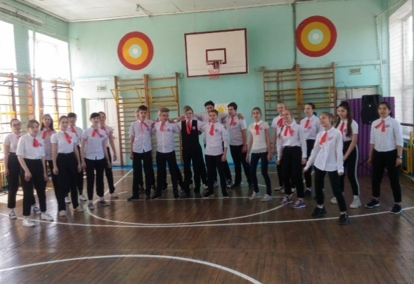
В МБОУ «Школа №67» достижение этих целей осуществляется через профильное обучение.
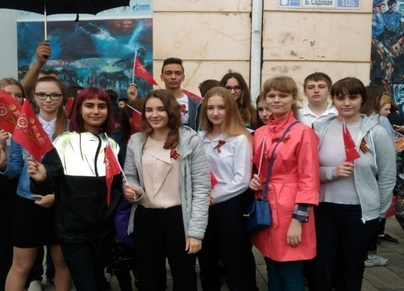
Принципы построения учебного плана для 10-11 классов основаны на идее двухуровневого (базового и профильного) федерального компонента государственного стандарта.
При этом мы руководствовались следующими принципами:
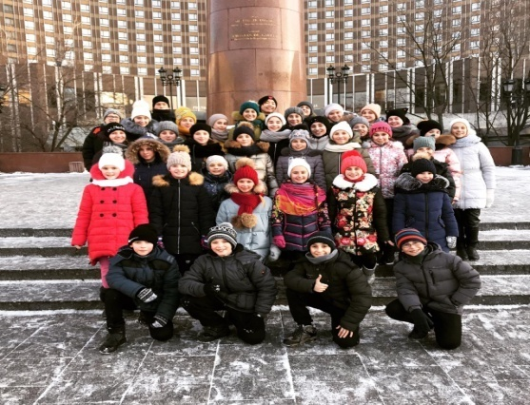
- принцип профильности. Так, в 10-11-х классах социально-правового профиля на профильном уровне изучают обществознание, экономику, историю и право. Профильное изучение предметов осуществляется с помощью увеличения часов вариативной части федерального компонента на профильном уровне в 10-11-х классах, а также за счет часов, отводимых на изучение предметов, из компонента образовательного учреждения, начиная с 8-го класса;
- принцип целесообразности. Количество предметов, изучаемых на профильном уровне, ограничивается рамками максимальной нагрузки, социальным заказом и образовательной программой;
- принцип преемственности. Предметы, изучаемые на второй ступени, должны иметь логическое продолжение в 10-11 классах.

Для реализации программ профильного курса увеличено количество часов на изучение следующих предметов: на изучение истории в 10-11-ом классах отводится 2 часа в неделю, на изучение обществознания – 3 часа в неделю, на изучение экономики и права отводится по 2 часа в неделю, на изучение курса ОБЖ в 10-11-ом классах отводится 1 час в неделю.
В учебном плане МБОУ «Школа №67» осуществлен разумный подход к предъявлению допустимой нагрузки ученика.
Учебный план МБОУ «Школа №67» составлен на основе диагностики возможности учащихся, их физического и нравственного состояния, социального заказа. На основе анализа результативности обученности, воспитанности и развития учащихся и вытекающих проблем определены приоритетные направления образования, цели и задачи, отраженные через учебный план.

КАДРОВОЕ ОБЕСПЕЧЕНИЕ
ОБРАЗОВАТЕЛЬНОГО ПРОЦЕССА
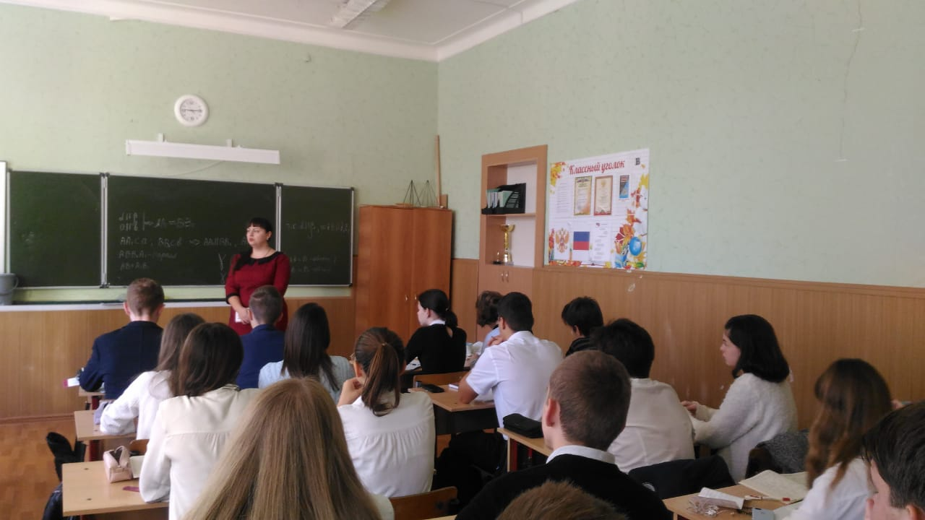
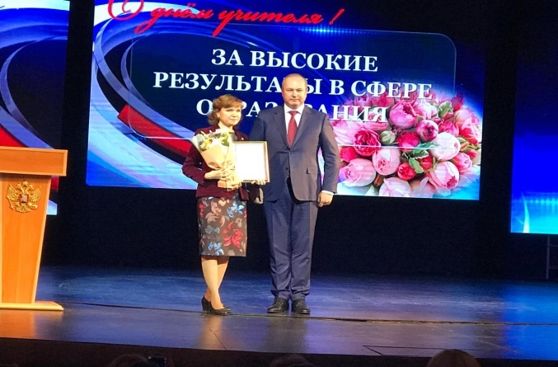

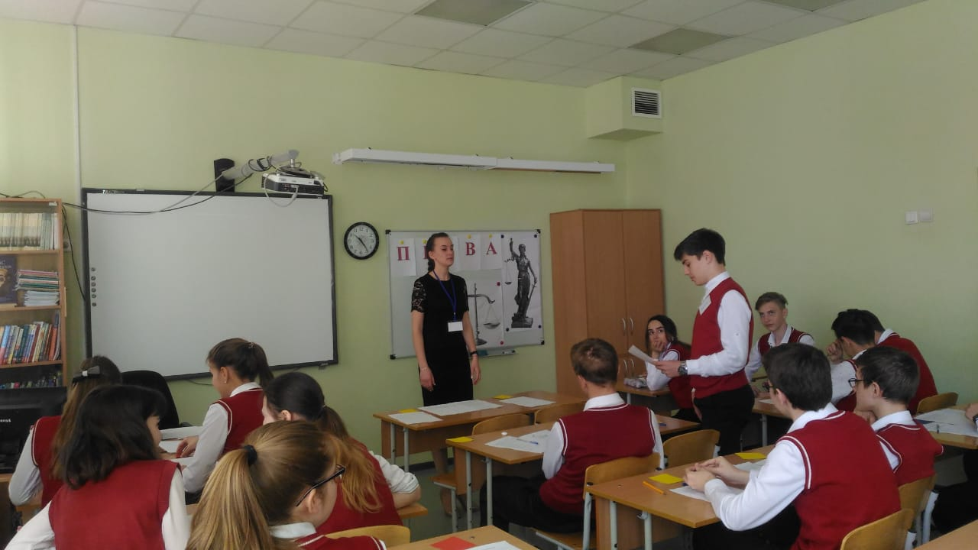

Педагогический коллектив школы состоит из 58 педагогов.
Из них имеют:
-высшее образование – 57 человек;
-высшую квалификационную категорию – 43 человек;
-первую квалификационную категорию – 6 человек.
Школа гордится своими педагогами, среди которых:
-Заслуженный учитель РФ – 1 человек;
-Отличники народного просвещения – 10 человек;
-Почетные работники образования – 7 человека;
-Награждены грамотами Министерства образования РФ – 12 человек;
-Победители конкурса ПНПО «Лучший учитель России» - 3 человека;
-Обладатель гранта губернатора – 2 человека;
-Награждены медалями –4 человека.
В школе функционирует система работы с педагогическими кадрами. Своевременно и разносторонне повышается квалификация учителей, на основании достигнутых результатов проводится аттестация педагогических и руководящих кадров.
Среди учителей школы преобладают люди самого продуктивного и трудоспособного возраста, имеющие большой педагогический опыт. Однако процент молодых специалистов небольшой, средний возраст – 49 лет. Педагогический коллектив легко воспринимает инновации, способен к творчеству и активному обучению.
За 2018/2019 учебный год было аттестовано 18 учителей, 1 учитель подтвердил первую категорию, 12 человек подтвердили высшую категорию, 3 учителя получили первую категорию впервые, 2 учителя получили высшую категорию впервые.

Категории учителей
(штатных и внешних совместителей)
Высшая | I | Всего
49 | 8 | 62
78% | 13% | 100%

АТТЕСТАЦИЯ ПЕДАГОГИЧЕСКИХ КАДРОВ
Курсовая подготовка педагогических кадров
Курсовая подготовка | 2016/2017 | 2017/2018 | 2018/2019
ИПК и ППРО (36ч.,72ч., 144ч.) | 7 |  | 22
ЕГЭ по математике, физике, русскому языку, особенности КИМов
ФГОС начального общего образования | 5
ООО «Центр подготовки государственных и муниципальных служащих» |  |  | 13
Основы религиозных культур и светской этики |  |  | 1
ЧОУ ДПО «ИППК» | 6 | 2
ООО «УЦ «Статус» | 1
РАНХ и ГС | 1
ЧОУ ВО «РИЗП» | 40
АН ЦНОКО «ОА Легион» |  | 32 | 15
ООО РОСОБР «Интерактивные образовательные технологии» |  | 3
ЧОУ ВО Южный университет (ИУБИП) |  | 7 | 3
ГБУ ДПО РО «РИПК «ППРО» |  | 18

О высокой квалификации учителей МБОУ «Школа №67» свидетельствует факт успешного участия в конкурсе лучших учителей РФ в рамках приоритетного национального проекта «Образование».

Победители конкурса лучших учителей Российской Федерации (ПНПО)
Год | Ф.И.О. | Должность
2008 | Сорокина Татьяна Борисовна | Учитель математики
2009 | Алифанова Надежда Петровна | Учитель математики
2009 | Бравая Надежда Анатольевна | Учитель биологии
2012 | Жученко Валентина Ивановна | Учитель физики
2013 | Минасян Сатик Ашотовна | Учитель иностранного языка

Участие отдельных педагогов в конкурсах педагогических достижений
Год | Ф.И.О. | Должность | Тематика конкурса, результат
2017 | Гаджиева Майсарат Абдулгусеевна | Учитель начальных классов | Международный конкурс «Основные требования ФГОС НОО к организации образовательного процесса в начальных классах», 2 место
2017 | Морозова Елена Владимировна | Учитель начальных классов | Международный конкурс «Профессиональное мастерство педагога», победитель
2018 | Дашко Мария Олеговна | Педагог-психолог | «Учитель года», в номинации «Педагог-психолог», призер районного тура
2018 | Нефёдова Анастасия Евгеньевна | Учитель истории и обществознания | Победитель международного конкурса «Гражданско-патриотическое воспитание в условиях реализации ФГОС ООО»
2018 | Нефёдова Анастасия Евгеньевна | Учитель истории и обществознания | Неоднократный победитель Всероссийского педагогического конкурса «ЭКСПЕРТИЗА ПРОФЕССИОНАЛЬНЫХ ЗНАНИЙ»
2018 | Нефёдова Анастасия Евгеньевна | Учитель истории и обществознания | Победитель Всероссийской олимпиады «Педагогический успех»
2018 | Морозова Елена Владимировна | Учитель начальных классов | Победитель Всероссийской олимпиады «Педагогический успех», в номинации «Требования ФГОС к классным руководителям»
2019 | Сысоева Карина Владимировна | Учитель английского языка | «Учитель года», в номинации «Педагог-психолог», победитель районного тура
2019 | Малохатка Екатерина Владимировна | Учитель истории и обществознания | «Учитель года», в номинации «Педагог-психолог», призёр районного тура
2019 | Бутук Ольга Васильевна | Учитель математики | Победитель Всероссийской олимпиады «Деятельность классного руководителя в условиях ФГОС ООО»
2019 | Голуб Наталья Петровна | Учитель начальных классов | Победитель муниципального этапа Всероссийского конкурса в области педагогики, воспитания и работы с детьми и молодежью до 20 лет «За нравственный подвиг учителя»

За активную и плодотворную работу в 2018-2019 учебном году учителя МБОУ «Школа №67» отмечены следующими наградами:

Ф.И.О. учителя | Вид награды | Заслуги
Педагогический коллектив МБОУ "Школа № 67" | Благодарственное письмо платформу Учи.ру, ноябрь-декабрь 2018г. | За помощь в проведении Олимпиады «Заврики» по английскому языку
 | Благодарственное письмо платформу Учи.ру, март-апрель 2019г. | За помощь в проведении Олимпиады «Заврики» по русскому языку
 | Благодарственное письмо платформу Учи.ру, ноябрь-декабрь 2018г. | За помощь в проведении Олимпиады «Заврики» по русскому языку
 | Благодарственное письмо платформу Учи.ру, январь-февраль 2019г. | За помощь в проведении Олимпиады «Заврики» по математике
 | Благодарственное письмо платформы Учи.ру, сентябрь 2018г. | За помощь в проведении «Дино-олимпиады»
 | Благодарность ООО «Мультиурок», 13.10.2018г. | За проведение и активное участие в международных олимпиадах проекта videouroki.net
 | Благодарственное письмо детского центра «Балу», 09.09.2018г. | Признательность за создание условий для участия ученица 1 «А» класса Вершининой Вероники в благотворительном Фестивале детского творчества
Пашкевич Людмила Михайловна | Диплом XLIII Всероссийского конкурса научно-исследовательских, проектных и творческих работ обучающихся «Обретенное поколение – наука, творчество, духовность», 2019г. | За подготовку призера
 | Сертификат XLIV открытой научно-практической конференции ДАНЮИ им. Ю.А.Жданова, 2019г. | За подготовку призера
 | Благодарность международного природоведческого конкурса «Астра», 2018г. | За участие и подготовку победителей
Погребецкая Людмила Васильевна | Диплом XLIII Всероссийского конкурса научно-исследовательских, проектных и творческих работ обучающихся «Обретенное поколение – наука, творчество, духовность», 2019г. | За подготовку лауреата
Дудина Валентина Антоновна | Благодарственное письмо Всероссийского литературного конкурса с международным участием для детей и юношества «На благо Родины», 2018-2019г.г., Санкт-Петербург | За активную патриотическую работу и подготовку участника
Каширская Наталья Николаевна | Благодарственное письмо Управления образования г.Ростова-на-Дону, 25.01.2019г. | За высокий уровень подготовки участника, занявшего 2 место в VI (заочном) Городском краеведческом конкурсе детского творчества «Воспевая край Донской»
Исаева Инга Олеговна | Благодарственное письмо ГАУ РО «Ростов-2018», 2018г. | За творческое участие в концертной программе Фестиваля болельщиков FIFA в Ростове-на-Дону в рамках проведения Чемпионата мира по футболу
 | Благодарственное письмо Президента Международного фестиваля мотивационного кино и спорта BRIDGEofARTS, 2018г. | За высокий уровень подготовки и проведения IV Международного фестиваля мотивационного кино и спорта BRIDGEofARTS
 | Благодарственное письмо Администрации г.Ростова-на-Дону, 2018г. | За активное участие в организации и проведении фестиваля молодежных инициатив, посвященного Дню молодежи России
 | Благодарственное письмо отдела по делам молодежи Администрации г.Ростова-на-Дону, 2018г. | За активное участие в праздничных мероприятиях, посвященных Дню России
 | Благодарность Ростовского юридического института МВД России, 07.11.2018г. | За плодотворное сотрудничество и активное участие в конкурсе вокального творчества «Хочу в полиции служить!»
 | Благодарственное письмо руководства Пограничного управления ФСБ России по РО, 18.05.2018г. | За участие в праздничном концерте, посвященном 100-летию учреждения пограничной охраны
Дукова Ирина Владимировна | Диплом Управления образования г. Ростова-на-Дону, 03.10.2018г. | Призер муниципального этапа областного конкурса «За успехи в воспитании»
Нефедова Анастасия Евгеньевна | Диплом 3 степени Управления образования г. Ростова-на-Дону, 12.07.2018г. | Победитель муниципального этапа Всероссийского конкурса в области педагогики, воспитания и работы с детьми и молодежью до 20 лет «За нравственный подвиг учителя»
Бравая Надежда Анатольевна | Благодарственное письмо МБУ ДО ДЭБЦ, 29.10.2018г. | За организацию практической работы по изучению и сохранению природного и культурного наследия своей малой родины, в рамках муниципального этапа Всероссийского конкурса «Моя малая родина: природа, культура, этнос»
 | Благодарственное письмо МБУ ДО ЦДТЮТур, 21.09.2018г. | За высокий уровень подготовки участников, занявших призовые места в XI конкурсе фотографий «Россия – Родина моя»
Морозова Елена Владимировна | Благодарственное письмо Международного чемпионата начальной школы по логике «Осенний сезон-2018» ООО «Фактор Роста», 2018г. | За подготовку победителей, за активное участие в организации и проведении
 | Благодарственное письмо Всероссийской межпредметной онлай-олимпиады Учи.ру, сентябрь 2018г. | За помощь в проведении «Дино-олимпиады»
 | Благодарственное письмо ООО «Фактор Роста» | За активное участие в организации и проведении II Международного блицтурнира «Первоклассник»
 | Благодарственное письмо ООО «Фактор Роста» | За подготовку победителей, за активное участие в организации и проведении VI Международного блицтурнира «Всезнайки»
 | Благодарственное письмо Международного чемпионата «Защитники Отечества», 02.03.2019г. | За активное участие в организации и проведении
 | Благодарственное письмо Международного блицтурнира «Второклассники в стране Знаний 2019», 24.02.2019г. | За активное участие в организации и проведении
 | Благодарственное письмо Международного блицтурнира «Четвероклассники в стране Знаний 2019», 24.02.2019г. | За активное участие в организации и проведении
 | Благодарственное письмо II Международной олимпиады «Васины задачки», 20.02.2019г. | За активное участие в организации и проведении
 | Благодарственное письмо Всероссийской онлайн-олимпиады по математике «Заврики», январь-февраль 2019г. | За помощь в проведении олимпиады
 | Грамота образовательной платформы Учи.ру, 22.01.2019г. – 13.02.2019г. | За активную и сплоченную работу и победу в образовательном марафоне
Морозова Елена Владимировна | Диплом Международного педагогического портала «Солнечный свет», 28.03.2019г. | Победитель (1 место) Межрегионального творческого конкурса в номинации: «Внеурочная деятельность»
 | Благодарственное письмо Международного педагогического портала «Солнечный свет», 10.02.2019г. | За активную публикацию статей и методических материалов на портале «Солнечный свет»
 | Грамота интернет-портала ProШколу.ru, 26.03.2019г. | За участие в проекте «Источник знаний»
 | Благодарность проекта «Инфоурок», 28.03.2019г. | За существенный вклад в методическое обеспечение учебного процесса по преподаваемой дисциплине в рамках крупнейшей онлайн-библиотеки методических разработок для учителей
 | Благодарственное письмо ООО «Фактор Роста», 24.04.2019г. | За активное участие в организации и проведении VIII Международного блицтурнира по русскому языку «Путешествие по лингвинии»
 | Почетная грамота образовательной платформы Учи.ру, 1 апреля – 31 мая 2019г. | 4 место в регионе (Ростовская область) «Активный учитель региона»
Марченко Наталья Валентиновна | Благодарность МБУ ДО ЦДЮТур, 24-25.10.2018г. | За высокий уровень подготовки участника, занявшего 3 место в XV городском этнографическом фестивале
Андриенко Ольга Вадимовна | Благодарственное письмо оргкомитета Всероссийской олимпиады школьников «Умники России», 05.03.2019г. | За помощь в организации и проведении олимпиады
Минасян Сатик Ашотовна | Благодарность ООО «Мультиурок», 13.10.2018г. | За проведение и активное участие в международных олимпиадах проекта videouroki.net
 | Благодарность Международной олимпиады проекта intolimp.org, 14.09.2018г. | За активное участие в работе международного проекта
 | Диплом Всероссийского конкурса «ФГОС класс», 25.03.2019г. | Победитель (1 место)
Козуренко Марина Васильевна | Грамота международного конкурса-игры по математике «Слон», 06.12.2018г. | За подготовку участников
Голуб Наталья Петровна | Благодарственное письмо платформы Учи.ру, январь-февраль 2019г. | За помощь в проведении олимпиады «Заврики»
 | Грамота образовательной платформы Учи.ру, 22.01.2019г. – 13.02.2019г. | За активную и сплоченную работу и победу в образовательном марафоне
 | Грамота образовательной платформы Учи.ру, 14.02.2019г. – 11.03.2019г. | За сплоченную работу и победу в образовательном марафоне «Дино»
 | Благодарственное письмо платформы Учи.ру, март-апрель 2019г. | За помощь в проведении Олимпиады «Заврики» по русскому языку для 1-4 классов
 | Благодарственное письмо отдела религиозного образования и катехизации Ростовской-на-Дону епархии, 2019г. | За участие в 1 региональном этапе XIV Всероссийского конкурса в области педагогики, воспитания и работы с детьми и молодёжью до 20 лет «За нравственный подвиг учителя»
Иванеско Виктория Леонидовна | Благодарственное письмо Министерства общего и профессионального образования РО, 30.08.2018г. | За особый вклад в работу областной предметной комиссии РОО по проверке заданий ЕГЭ с развернутым ответом в соответствии с установленными требованиями
Бутук Ольга Васильевна | Диплом Всероссийского конкурса «ФГОСОБРазование», 27.03.2019г. | Победитель (1 место) VII Всероссийского педагогического конкурса «ФГОСОБРазование»
 | Диплом Всероссийского конкурса «Горизонты педагогики», 27.03.2019г. | Победитель (1 место) блиц-олимпиады «Универсальные учебные действия и их формирование в условиях реализации ФГОС»
Жученко Валентина Ивановна | Диплом XLIII Всероссийского заочного конкурса научно-исследовательских, проектных и творческих работ обучающихся «Обретенное поколение – наука, творчество, духовность», 04.04.2019г. | За подготовку лауреатов
Шевченко Тамара Сергеевна | Благодарственное письмо оргкомитета Всероссийской олимпиады школьников «Умники России», 05.03.2019г. | За помощь в организации и проведении олимпиады
 | Благодарность МБУК Ростовская-на-Дону городская ЦБС, 2019г. | За активное участие в реализации городской эстафеты «Хроники Победы»
 | Благодарственное письмо оргкомитета Всероссийской олимпиады школьников «Умники России», 10.12.2018г. | За помощь в организации и проведении олимпиады
 | Благодарственное письмо общероссийской олимпиады школьников «Основы православной культуры», 2018-2019г.г. | За личный вклад и активное участие в организации и проведении муниципального тура
Егорова Елена Георгиевна | Благодарственное письмо платформу Учи.ру, март-апрель 2019г. | За помощь в проведении Олимпиады «Заврики» по русскому языку
 | Благодарственное письмо платформу Учи.ру, декабрь 2018г. – январь 2019г. | За помощь в проведении Олимпиады «Заврики» по русскому языку
 | Благодарственное письмо платформу Учи.ру, январь-февраль 2019г. | За помощь в проведении Олимпиады «Заврики» по математике
 | Благодарственное письмо платформу Учи.ру, январь-февраль 2019г. | За помощь в проведении Олимпиады «Заврики» по программированию
 | Благодарственное письмо платформы Учи.ру, февраль-март 2019г. | За помощь в проведении Олимпиады «Заврики» по английскому языку
 | Благодарственное письмо платформы Учи.ру, ноябрь-декабрь 2018г. | За помощь в проведении Олимпиады «Заврики» по английскому языку
 | Грамота образовательной платформы Учи.ру, 22.01.2019г. – 13.02.2019г. | За активную и сплоченную работу и победу в образовательном марафоне
 | Грамота образовательной платформы Учи.ру, 13.03.2019г. – 02.04.2019г. | За сплоченную работу и победу в образовательном «Весеннем марафоне»
Театр-студия «Сиреневый дождь» | Благодарственное письмо руководства Пограничного управления ФСБ России по РО, 18.05.2018г. | За участие в праздничном концерте, посвященном 100-летию учреждения пограничной охраны

ФИНАНСОВО-ЭКОНОМИЧЕСКАЯ ДЕЯТЕЛЬНОСТЬ

Годовой бюджет МБОУ «Школа № 67» (данные на 31.05.2018г.) – 43 855 130 руб., из которых средства областного бюджета составляют 33 021 103 руб., средства муниципального бюджета 9 064 410 руб.

Направления использования бюджетных средств:

  - Средства областного бюджета

№ | Наименование средств | Сумма (руб.)
1 | Заработная плата ст.211 | 23 470 398
2 | Прочие выплаты | -
3 | Начисления на оплату труда ст. 213 | 7 088 049
4 | Услуги связи ст. 221 | 16 703
5 | Прочие работы, услуги (курсы повышения квалификации, подписка) ст. 226 | 367 396
6 | Увеличение стоимости материальных запасов (канцтовары, расходные материалы) ст. 340 | 391 277
7 | Увеличение стоимости основных средств ст. 310 | 1552 400

  - Средства муниципального бюджета

№ | Наименование средств | Сумма (руб.)
2 | Услуги связи (по трафику) | 35 880
3 | Коммунальные услуги | 2 127 218
4 | Услуги по содержанию имущества (обслуживание КТС, обслуживание АПС), текущий ремонт, капитальный ремонт ограждения территории | 1 077 871
5 | Прочие работы, услуги (питание, монтаж КТС) | 2 849 381
6 | Прочие расходы (вт.ч. налог на имущество, землю) | 2 132 200
7 | Увеличение стоимости материальных запасов | 619 748

МБОУ «Школа № 67» расходует средства в соответствии с утверждённым планом финансово-хозяйственной деятельности.

Использования внебюджетных средств:

№ | Наименование средств | Сумма (руб.)
1 | Заработная плата | 864 151
2 | Начисления на заработную плату | 260 743
3 | Услуги связи | 5 000
4 | Коммунальные услуги | 148 000
5 | Услуги по содержанию имущества | 160 000
6 | Прочие работы, услуги | 450 000
7 | Приобретение основных средств | 150 000
8 | Приобретение материальных запасов | 350 000

РЕЗУЛЬТАТЫ ОБРАЗОВАТЕЛЬНОЙ ДЕЯТЕЛЬНОСТИ
В соответствии с Уставом школы в 1 классах начальной школы идет безотметочное обучение, результативность которого определяет психолого-педагогический мониторинг.

Уровни обученности учащихся 1 классов.

Уровни обученности | 1-А | 1-Б | 1-В | 1-Г | 1-Д
Высокий: математика  письмо  чтение | 7  5  9 | 5  5  5 | 2  2  4 | 11  8  9 | 10  5  5
В. среднего: математика  письмо  чтение | 10  14  14 | 17  17  17 | 12  8  7 | 7  9  3 | 5  8  7
Средний: математика  письмо  чтение | 11  8  5 | 6  6  6 | 11  10  11 | 5  3  11 | 2  3  3
Н. среднего: математика  письмо  чтение | 1  2  1 | 4  4  4 | 0  5  3 | 5  6  4 | 2  2  2

Обучающиеся 1 классов обучались по новым ФГОС. В каждом классе было отведено по 330 часов на внеурочную деятельность (10 час в неделю).
Для организации работы была составлена программа из 10 самостоятельных разделов, каждый из которых предполагает организацию определенного вида внеурочной деятельности первоклассников.
- Общеинтеллектуальное: «Шахматы», «Юным умникам и умницам», «Если хочешь быть здоров, правильно питайся!».
- Спортивно-оздоровительное: «Чемпион», «Азбука юного пешехода».
- Общекультурное: «В гостях у сказки», «Эстрадный вокал», «Волшебные узоры».
- Духовно-нравственное: «Тропинка к своему Я», «Школа добрых дел».
Во втором классе происходит переход от безотметочного обучения к оцениванию по 5-ти балльной системе. Результативность обученности параллельно с контролем знаний определяет психолого-педагогический мониторинг.
К работе были привлечены педагоги дополнительного образования, педагоги средней школы. Надо отметить, что внеурочная деятельность по ФГОС положительно сказывается на развитии познавательных, творческих, коммуникативных способностях детей.
Вторые, третьи, четвёртые классы продолжают обучение по ФГОС по направлениям:
- Спортивно-оздоровительное: «Старты надежд», «Планета здоровья», «Азбука юного пешехода».
- Общеинтеллектуальное: «Полиглотик», «Информатика в играх и задачах», «Наглядная геометрия», «Занимательная грамматика», «Весёлый английский», «Математика в вопросах и ответах», «Числа великаны и числа карлики».
- Общекультурное: «Весёлая акварелька», «Умелые ручки», «Земля наш дом», «Книжкино царство», «Волшебный бисер», «Актёрское мастерство».
- Духовно-нравственное: «Земля – наш дом», «Этикет поведения и общения».
В 5х-9х классах внеурочная деятельность реализуется по следующим направлениям:
1.Спортивно-оздоровительное: «Ориентир».
2.Социальное: «Первый раз в пятый класс», «Дорога и я – лучшие друзья», «Работа с портфолио», «Мой выбор».
3. Общеинтеллектуальное: «Путешествие в страну геометрию», «Тайны русского языка», «Решение задач по модулю», «Развитие интеллектуальных умений», «Графические методы решения алгебраических задач», «Яндекс-программирование», «Литературные миниатюры», «Редкие растения», «По странам и континентам», «Мир сверстников англоговорящих», «программирование в среде КУМИР».
4. Духовно-нравственное: «Я живу в России», «Культура общения», «Празднично-событийный цикл школьной жизни», «Познаём себя», «Уроки нравственности».
5. Общекультурное: «Школа географа-исследователя», «Ростов космический», «Школа юного историка», «Я лучший гид», «Кого сегодня берут в космонавты».
Благодаря реализации этих программ обучающиеся 1х-9х классов показали высокие результаты в познавательных, творческих конкурсах, олимпиадах, спортивных соревнованиях.

За последние три года сохраняется стабильно высокий уровень качества обучения – 52 %.
Для независимой оценки достижений обучающихся школа принимает участие во всех пробных экзаменах и тестированиях, проводимых городским Управлением образования, а также ежегодно привлекает экспертов центра тестирования РЦОЭ.

Мониторинг обученности в 2018-2019 учебном году

Достижения педагогического коллектива определяются успехами его выпускников. В 2018/2019 учебном году 8 выпускников 9-х классов получили аттестаты особого образца «С отличием», что составляет 7% от общего числа девятиклассников, 6 выпускников старшей школы награждены медалями «За особые успехи в учении», что составляет 18% от общего числа выпускников.

Годы | Аттестат особого образца «С отличием» | Золотая медаль «За особые успехи в учении»
2016/17 | 8 | 5
2017/18 | 7 | 11
2018/19 | 8 | 6

Результаты ОГЭ-9 (новая форма)
№ п/п | Название  предмета | 2017 |  | 2018 |  | 2019
 |  | Кол-во сдавших | Кол-во прошедших ГИА | Кол-во сдавших | Кол-во прошедших ГИА | Кол-во сдавших | Кол-во прошедшихОГЭ
1 | Русский язык | 79 | 79 | 94 | 94 | 111 | 111
2 | Алгебра | 79 | 79 | 94 | 94 | 111 | 111

Государственная итоговая аттестация выпускников 9-х классов

Результаты государственной итоговой аттестации по русскому языку
выпускников 9-х классов
Класс | Количество обучающихся | Отметки |  |  |  | Успеваемость | Качество | Средний балл
 |  | «5» | «4» | «3» | «2»
9 | 110 | 51 | 26 | 32 | 1 | 99% | 70% | 4,1

Результаты государственной итоговой аттестации по литературе
выпускников 9-х классов
Класс | Количество обучающихся | Отметки |  |  |  | Успеваемость | Качество | Средний балл
 |  | «5» | «4» | «3» | «2»
9 | 4 | 1 | 3 | 0 | 0 | 100% | 100% | 4,2

Результаты государственной итоговой аттестации по математике
выпускников 9-х классов
Класс | Количество обучающихся | Отметки |  |  |  | Успеваемость | Качество | Средний балл
 |  | «5» | «4» | «3» | «2»
9 | 110 | 23 | 51 | 36 | 0 | 100% | 67,2% | 4,0

Результаты государственной итоговой аттестации по обществознанию
выпускников 9 -х классов
Класс | Количество обучающихся | Отметки |  |  |  | Успеваемость | Качество | Средний балл
 |  | «5» | «4» | «3» | «2»
9 | 82 | 7 | 49 | 26 | 0 | 100% | 68% | 3,8

Результаты государственной итоговой аттестации по английскому
языку выпускников 9 –х классов
Класс | Количество обучающихся | Отметки |  |  |  | Успеваемость | Качество | Средний балл
 |  | «5» | «4» | «3» | «2»
9 | 7 | 3 | 3 | 1 | 0 | 86% | 86% | 4,1

Результаты государственной итоговой аттестации по географии
выпускников 9 –х классов
Класс | Количество обучающихся | Отметки |  |  |  | Успеваемость | Качество | Средний балл
 |  | «5» | «4» | «3» | «2»
9 | 62 | 4 | 7 | 29 | 0 | 100% | 53% | 3,7

Результаты государственной итоговой аттестации по химии
выпускников 9 –х классов
Класс | Количество обучающихся | Отметки |  |  |  | Успеваемость | Качество | Средний балл
 |  | «5» | «4» | «3» | «2»
9 | 8 | 4 | 3 | 1 | 0 | 100% | 87,5% | 4,4

Результаты государственной итоговой аттестации по биологии
выпускников 9 –х классов
Класс | Количество обучающихся | Отметки |  |  |  | Успеваемость | Качество | Средний балл
 |  | «5» | «4» | «3» | «2»
9 | 12 | 1 | 6 | 5 | 0 | 100% | 58% | 3,7

Результаты государственной итоговой аттестации по физике
выпускников 9 –х классов
Класс | Количество обучающихся | Отметки |  |  |  | Успеваемость | Качество | Средний балл
 |  | «5» | «4» | «3» | «2»
9 | 9 | 0 | 5 | 3 | 1 | 88% | 55% | 3,4

Результаты государственной итоговой аттестации по информатике
выпускников 9 –х классов
Класс | Количество обучающихся | Отметки |  |  |  | Успеваемость | Качество | Средний балл
 |  | «5» | «4» | «3» | «2»
9 | 2 | 0 | 2 | 0 | 0 | 100% | 100% | 4,0

Результаты государственной итоговой аттестации по истории
выпускников 9 –х классов
Класс | Количество обучающихся | Отметки |  |  |  | Успеваемость | Качество | Средний балл
 |  | «5» | «4» | «3» | «2»
9 | 1 | 0 | 0 | 1 | 0 | 100% | 0% | 3,0

Результаты проведения государственной итоговой аттестации
Обучающихся XI классов МБОУ «Школа № 67»

На основании решения педагогического совета от 23.05.2019 № 11 к государственной итоговой аттестации были допущены 33 обучающихся 11-го класса, не имеющих академической задолженности, в том числе за итоговое сочинение, и в полном объеме выполнивших учебный план (имеющих годовые отметки по всем учебным предметам учебного плана за каждый год обучения по образовательной программе среднего общего образования не ниже удовлетворительных).

Результаты ЕГЭ 2019 года МБОУ «Школа №67»

Название предмета | Количество обучающихся | Средний балл | Кол-во не преодолевших минимальный порог
Русский язык | 33 | 72 | 0
Математика(база) | 11 | 16 | 0
Математика(профиль) | 22 | 58 | 0
Литература | 2 | 70 | 0
Биология | 6 | 54 | 0
История | 4 | 53 | 0
Обществознание | 13 | 62 | 0
Химия | 2 | 63 | 0
Английский язык | 3 | 56 | 0
Физика | 7 | 50 | 0
Информатика | 1 | 50 | 0

Анализируя выбор экзаменов выпускниками 11-х классов, можно сделать вывод, что обществознание сохраняет свои приоритетные позиции по выбору обучающихся (13 обучающихся из 33).
Таким образом, наиболее востребованным общеобразовательным предметом является обществознание (39 %) и профильная математика (60 %).
В сравнении с количеством участников ЕГЭ в 2018 году в текущем году сохраняются позиции физики (27% - 9 обучающихся).

Динамика результатов выпускников школы № 67 на ЕГЭ
Средний балл ЕГЭ по предметам за последние три года.

 | математика | рус.язык | физика | химия | информатика | биология | история | обществознание | литература | англ. язык
2016/2017 | 48 | 69 | 53 | 42 | 70 | 53 | 47 | 62 | 68 | 83
2017/2018 | 51 | 71 | 49 | 52 | 50 | 54 | 58 | 62 | 60 | 56
2018/2019 | 58 | 72 | 50 | 63 | 59 | 62 | 53 | 53 | 73 | 83

Мониторинг самоопределения выпускников 9 классов
Год выпуска | Кол-во выпускников | Продолжили образование
 |  | 10 класс МБОУ «Школа №67» | Лицеи, гимназии | Колледжи | ПТУ
2015/2016 | 83 | 36 | 0 | 42 | 5
2016/2017 | 79 | 30 | 0 | 40 | 9
2017/2018 | 94 | 31 | 1 | 55 | 7

Мониторинг самоопределения выпускников 11-х классов
Год выпуска | Кол-во выпускников | Образование
 |  | Ср.спец.ОУ | Высшее ОУ
 |  |  | Бюджет | На коммерческой основе
2015/2016 | 49 | 6 | 23 | 20
2016/2017 | 26 | 4 | 15 | 7
2017/2018 | 33 | 2 | 18 | 13

Лучшим подтверждением качества образовательной деятельности является успешное прохождение итоговой аттестации.
Из представленных диаграмм видно, что наивысший балл по русскому языку – 96, самый низкий балл по профильной математике – 27.
Число выпускников, получивших на ЕГЭ в 2019 году выше 90 баллов – 18% (6 человека); число выпускников, получивших от 80 до 90 баллов – 21% (7человек).

Сравнительный анализ ЕГЭ по русскому языку и математике
 | Русский язык | Математика
Минимальный балл | 24 | 27
Средний балл школы 2016/2017г. | 69 | 48
Средний балл школы 2017/2018г. | 71 | 51
Средний балл школы 2018/2019г. | 72 | 58

Процент выпускников, получивших более 70 баллов на ЕГЭ
Русский язык | Биология | История | Литература | Обществознание | Английский язык | Математика (про  филь) | Химия
48%  (16) | 33%  (1) | 22%  (1) | 67%  (2) | 10%  (1) | 100%  (3) | 27 %  (6) | 50%  (1)

РЕЗУЛЬТАТЫ РАБОТЫ ШКОЛЫ
ПО ПРОГРАММЕ «ОДАРЕННЫЕ ДЕТИ»
Программа «Одаренные дети» ориентирована на создание условий для выявления, поддержки и развития одаренных детей, их самореализации, профессионального самоопределения. В школе № 67, где трудятся творческие, талантливые педагоги (Жученко В.И., Бравая Н.А., Воронова Е.А.,Аболмасова Н.Г., Чернявская Е.А., Малохатка Е.В., Козуренко М.В., Морозова Е.В., Величко О.М., Десятников В.Ф., Богатырева Т.Н., Быкодорова О.И., Корнеева Е.В., Половодова М.И., Лагутина О.Н., Дукова И.В., Колонецкая Т.А., Рябова Т.В. ,Минасян С.А., Каширская Н.Н., Иванеско В.Л., Пашкевич Л.М., Грешнова Е.А., Алифанова Н.П., Егорова Е.Г., Шевченко Т.С., Голуб Н.В.), данное направление успешно реализуется в учебной и воспитательной деятельности.
В 2018-2019 учебном году реализация программы «Одаренные дети» проводилась по главным направлениям: интеллект, спорт, творчество, общественно-социальная деятельность.

Направление «Творчество»

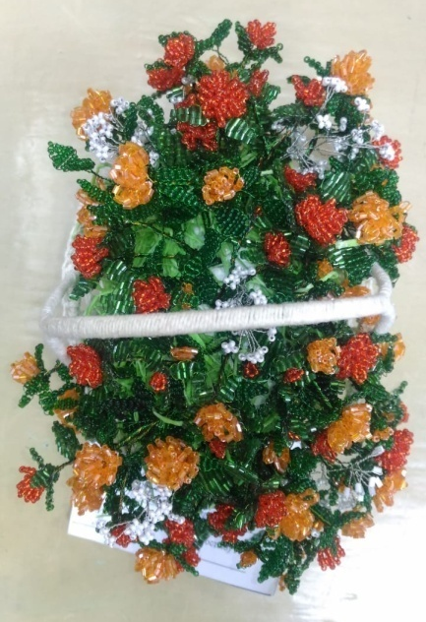

Творчество
Уровень | Ф.И.  ученика | Конкурс | Результат
Районный | Долгова Ульяна | Выставка технического и декоративно-прикладного творчества «Страна, в которой правит детство», 25.04.2019г. | 1 место
 | Долженко Мария | Выставка технического и декоративно-прикладного творчества «Страна, в которой правит детство», 25.04.2019г. | 1 место
 | Харченко Дарья | Выставка технического и декоративно-прикладного творчества «Страна, в которой правит детство», 25.04.2019г. | 1 место
 | Стэх Анна | Выставка технического и декоративно-прикладного творчества «Страна, в которой правит детство», 25.04.2019г. | 1 место
 | Мартыненко Анастасия | Выставка технического и декоративно-прикладного творчества «Страна, в которой правит детство», 25.04.2019г. | 1 место
 | Красильников Глеб | Выставка технического и декоративно-прикладного творчества «Страна, в которой правит детство», 25.04.2019г. | 1 место, 2 место
 | Свериденко Анна | Выставка технического и декоративно-прикладного творчества «Страна, в которой правит детство», 25.04.2019г. | 1 место
 | Рябова Ева | Выставка технического и декоративно-прикладного творчества «Страна, в которой правит детство», 25.04.2019г. | 1 место
 | Микаелян Мартилла | Выставка технического и декоративно-прикладного творчества «Страна, в которой правит детство», 25.04.2019г. | 1 место
 | Смоляк Дарья | Выставка технического и декоративно-прикладного творчества «Страна, в которой правит детство», 25.04.2019г. | 1 место
 | Микаелян София | Выставка технического и декоративно-прикладного творчества «Страна, в которой правит детство», 25.04.2019г. | 1 место
 | МБОУ «Школа № 67» | Районный смотр-конкурс музеев ОУ Железнодорожного района, 2019г. | 3 место
 | Дяченко Виктория | Районный этап VI Городского краеведческого конкурса детского литературного творчества «Воспевая край донской», 21.01.2019г. | Победитель
 | Ковтунова Мария | Районный этап VI Городского краеведческого конкурса детского литературного творчества «Воспевая край донской», 21.01.2019г. | Победитель
 | Долженко Ксения | Конкурс декоративно-прикладного творчества «Сказки Рождества», 26.12.2018г. | 1 место
 | Граур Виктория | Конкурс декоративно-прикладного творчества «Сказки Рождества», 26.12.2018г. | 3 место
 | Танисян Тигран | Конкурс декоративно-прикладного творчества «Сказки Рождества», 26.12.2018г. | 3 место
 | Рагрин Максим | Конкурс декоративно-прикладного творчества «Сказки Рождества», 26.12.2018г. | 2 место
 | Дуюнова Лиза | Конкурс декоративно-прикладного творчества «Сказки Рождества», 26.12.2018г. | 1 место
 | Дегтярева Варя | Конкурс декоративно-прикладного творчества «Сказки Рождества», 26.12.2018г. | 2 место
 | Пшукова М., Новикова В., Оцюпко С., Гриценко Н. | Конкурс декоративно-прикладного творчества «Сказки Рождества», 26.12.2018г. | 1 место
 | Чубенко Дмитрий | Конкурс декоративно-прикладного творчества «Сказки Рождества», 26.12.2018г. | 1 место
 | Сапрыкин Игорь | Конкурс декоративно-прикладного творчества «Сказки Рождества», 26.12.2018г. | 3 место
 | Бачинская Анастасия, Бачинская Ангелина | Конкурс декоративно-прикладного творчества «Сказки Рождества», 26.12.2018г. | 2 место
 | Давыденко-Алпатов | Конкурс декоративно-прикладного творчества «Сказки Рождества», 26.12.2018г. | 3 место
 | Таранина Александра | Конкурс декоративно-прикладного творчества «Сказки Рождества», 26.12.2018г. | 1 место
Районный | Сюняев Мансур | Конкурс декоративно-прикладного творчества «Сказки Рождества», 26.12.2018г. | 1 место
 | Скорик Анна | Конкурс декоративно-прикладного творчества «Сказки Рождества», 26.12.2018г. | 1 место
 | Смоляк Дарья | Конкурс декоративно-прикладного творчества «Сказки Рождества», 26.12.2018г. | 1 место
 | Герасимова Варя | Конкурс декоративно-прикладного творчества «Сказки Рождества», 26.12.2018г. | 3 место
 | Шульга Дарья | Конкурс декоративно-прикладного творчества «Сказки Рождества», 26.12.2018г. | 3 место
 | Кубицкий Ярослав | Конкурс декоративно-прикладного творчества «Сказки Рождества», 26.12.2018г. | 1 место
 | Айрапетян Сюзанна | Конкурс декоративно-прикладного творчества «Сказки Рождества», 26.12.2018г. | 2 место
 | Дмитриев Илья | Конкурс декоративно-прикладного творчества «Сказки Рождества», 26.12.2018г. | 2 место
 | Семенов Антон | Конкурс декоративно-прикладного творчества «Сказки Рождества», 26.12.2018г. | 1 место
Районный | Бондарева Наталья | Конкурс декоративно-прикладного творчества «Сказки Рождества», 26.12.2018г. | 3 место
 | Лозин Иван | Конкурс декоративно-прикладного творчества «Сказки Рождества», 26.12.2018г. | 3 место
 | Гук Вероника | Конкурс декоративно-прикладного творчества «Сказки Рождества», 26.12.2018г. | 1 место
 | Аверкина Мария | Конкурс декоративно-прикладного творчества «Сказки Рождества», 26.12.2018г. | 3 место
 | Бачишева Дарья | Конкурс декоративно-прикладного творчества «Сказки Рождества», 26.12.2018г. | 1 место
 | Прохладная Полина | Конкурс декоративно-прикладного творчества «Сказки Рождества», 26.12.2018г. | 1 место
 | Орлова Влада | Конкурс декоративно-прикладного творчества «Сказки Рождества», 26.12.2018г. | 3 место
 | Львова Майя | Конкурс декоративно-прикладного творчества «Сказки Рождества», 26.12.2018г. | 3 место
 | Рассулова Алина | Конкурс декоративно-прикладного творчества «Сказки Рождества», 26.12.2018г. | 3 место
 | Чередниченко Николай | Конкурс декоративно-прикладного творчества «Сказки Рождества», 26.12.2018г. | 1 место
 | Неелова Екатерина | Конкурс декоративно-прикладного творчества «Сказки Рождества», 26.12.2018г. | 1 место
 | Мартиросян Давид | Конкурс декоративно-прикладного творчества «Сказки Рождества», 26.12.2018г. | 2 место
 | Синий Максим | Конкурс декоративно-прикладного творчества «Сказки Рождества», 26.12.2018г. | 3 место
Районный | Голуб Максим | Конкурс декоративно-прикладного творчества «Сказки Рождества», 26.12.2018г. | 3 место
 | Величенко Мария | Конкурс декоративно-прикладного творчества «Сказки Рождества», 26.12.2018г. | 1 место
 | Михеева Анастасия | Конкурс декоративно-прикладного творчества «Сказки Рождества», 26.12.2018г. | 3 место
 | Кулинич Милана | Конкурс декоративно-прикладного творчества «Сказки Рождества», 26.12.2018г. | 1 место
 | Сафронов Николай | Конкурс декоративно-прикладного творчества «Сказки Рождества», 26.12.2018г. | 1 место
 | Сон Дмитрий | Конкурс декоративно-прикладного творчества «Сказки Рождества», 26.12.2018г. | 1 место
 | Зайцева Варя | Конкурс декоративно-прикладного творчества «Сказки Рождества», 26.12.2018г. | 2 место
 | Восколупов Андрей | Конкурс декоративно-прикладного творчества «Сказки Рождества», 26.12.2018г. | 2 место
 | Фисенко Олег | Конкурс декоративно-прикладного творчества «Сказки Рождества», 26.12.2018г. | 1 место
 | Айрапетян Сюзанна | Конкурс декоративно-прикладного творчества «Сказки Рождества», 26.12.2018г. | 1 место
 | Каджебаш Варя | Конкурс декоративно-прикладного творчества «Сказки Рождества», 26.12.2018г. | 2 место
 | Артюх Кирилл | Конкурс декоративно-прикладного творчества «Сказки Рождества», 26.12.2018г. | 3 место
 | Лазовой Максим | Конкурс декоративно-прикладного творчества «Сказки Рождества», 26.12.2018г. | 2 место
 | Мельникова Дарья | Конкурс декоративно-прикладного творчества «Сказки Рождества», 26.12.2018г. | 2 место
 | Гордиенко Екатерина | Конкурс декоративно-прикладного творчества «Сказки Рождества», 26.12.2018г. | 2 место
 | Подколюк Ярослав | Конкурс декоративно-прикладного творчества «Сказки Рождества», 26.12.2018г. | 2 место
 | Рекало Станислав | Конкурс декоративно-прикладного творчества «Сказки Рождества», 26.12.2018г. | 1 место
 | ПарсегянВаружан | Конкурс декоративно-прикладного творчества «Сказки Рождества», 26.12.2018г. | 1 место
 | Гашимова Софья | Конкурс декоративно-прикладного творчества «Сказки Рождества», 26.12.2018г. | 1 место
 | Парсилян Ованес | Конкурс декоративно-прикладного творчества «Сказки Рождества», 26.12.2018г. | 1 место
 | Копанева Лиза | Конкурс декоративно-прикладного творчества «Сказки Рождества», 26.12.2018г. | 3 место
 | Губанова Влада | Конкурс декоративно-прикладного творчества «Сказки Рождества», 26.12.2018г. | 1 место
 | Журавель Александр | Конкурс декоративно-прикладного творчества «Сказки Рождества», 26.12.2018г. | 1 место
 | Кондрашова Даниэлла | Конкурс декоративно-прикладного творчества «Сказки Рождества», 26.12.2018г. | 1 место
 | Рыжова Милана | Конкурс декоративно-прикладного творчества «Сказки Рождества», 26.12.2018г. | 1 место
 | Волкова Кира | Конкурс декоративно-прикладного творчества «Сказки Рождества», 26.12.2018г. | 3 место
Районный | Козленко Софья | Конкурс декоративно-прикладного творчества «Сказки Рождества», 26.12.2018г. | 1 место
 | Геращенко Роман | Конкурс декоративно-прикладного творчества «Сказки Рождества», 26.12.2018г. | 1 место
 | Кравченко Дарья | Конкурс декоративно-прикладного творчества «Сказки Рождества», 26.12.2018г. | 3 место
 | Петросян Жанетта | Конкурс декоративно-прикладного творчества «Сказки Рождества», 26.12.2018г. | 1 место
 | Смоляк Дарья | Конкурс декоративно-прикладного творчества «Сказки Рождества», 26.12.2018г. | 2 место
 | Гаджиев Александр | Конкурс декоративно-прикладного творчества «Сказки Рождества», 26.12.2018г. | 1 место
 | Трухина Софья | Конкурс декоративно-прикладного творчества «Сказки Рождества», 26.12.2018г. | 2 место
 | Мирибян Гагик | Конкурс декоративно-прикладного творчества «Сказки Рождества», 26.12.2018г. | 3 место
 | Маслова Юля | Конкурс декоративно-прикладного творчества «Сказки Рождества», 26.12.2018г. | 1 место
 | Пятаков Константин | Конкурс декоративно-прикладного творчества «Сказки Рождества», 26.12.2018г. | 3 место
 | Рудова Вероника | Конкурс декоративно-прикладного творчества «Сказки Рождества», 26.12.2018г. | 2 место
 | Ясинчук Ульяна | Конкурс декоративно-прикладного творчества «Сказки Рождества», 26.12.2018г. | 1 место
 | Рыбальченко Лиза | Конкурс декоративно-прикладного творчества «Сказки Рождества», 26.12.2018г. | 1 место
 | Олтецян Сюзанна | Конкурс декоративно-прикладного творчества «Сказки Рождества», 26.12.2018г. | 3 место
Районный | Юрченко Марина | Конкурс декоративно-прикладного творчества «Сказки Рождества», 26.12.2018г. | 2 место
 | Восколупова Анна | Конкурс декоративно-прикладного творчества «Сказки Рождества», 26.12.2018г. | 1 место
 | Степанов Максим | Конкурс декоративно-прикладного творчества «Сказки Рождества», 26.12.2018г. | 2 место
 | Висицкая Дарья | Конкурс декоративно-прикладного творчества «Сказки Рождества», 26.12.2018г. | 3 место
 | Ренжигло Ольга | Конкурс декоративно-прикладного творчества «Сказки Рождества», 26.12.2018г. | 1 место
 | ТеймурянХудгар | Конкурс декоративно-прикладного творчества «Сказки Рождества», 26.12.2018г. | 1 место
 | Вартанянц Варя | Конкурс декоративно-прикладного творчества «Сказки Рождества», 26.12.2018г. | 3 место
 | Волошина Мария | Конкурс декоративно-прикладного творчества «Сказки Рождества», 26.12.2018г. | 3 место
 | Иванова Лера | Конкурс декоративно-прикладного творчества «Сказки Рождества», 26.12.2018г. | 1 место
 | Маргарян Элен | Конкурс декоративно-прикладного творчества «Сказки Рождества», 26.12.2018г. | 1 место
 | Рыбальченко Маргарита | Конкурс декоративно-прикладного творчества «Сказки Рождества», 26.12.2018г. | 1 место
 | Ясинчук Тимур | Конкурс декоративно-прикладного творчества «Сказки Рождества», 26.12.2018г. | 1 место
 | Майская Екатерина | Конкурс декоративно-прикладного творчества «Сказки Рождества», 26.12.2018г. | 1 место
 | Черепов Станислав | Конкурс декоративно-прикладного творчества «Сказки Рождества», 26.12.2018г. | 2 место
 | Архипова Мария | Конкурс декоративно-прикладного творчества «Сказки Рождества», 26.12.2018г. | 1 место
 | Тоцура Ева | Конкурс декоративно-прикладного творчества «Сказки Рождества», 26.12.2018г. | 1 место
 | Благовещенский Глеб | Конкурс декоративно-прикладного творчества «Сказки Рождества», 26.12.2018г. | 3 место
 | Бурханов Даниэль | Конкурс декоративно-прикладного творчества «Сказки Рождества», 26.12.2018г. | 1 место
 | Дегтярева Виктория | Конкурс декоративно-прикладного творчества «Сказки Рождества», 26.12.2018г. | 1 место
 | Дуюнов Радомир | Конкурс декоративно-прикладного творчества «Сказки Рождества», 26.12.2018г. | 1 место
 | Шихамедова Зарема | Конкурс декоративно-прикладного творчества «Сказки Рождества», 26.12.2018г. | 2 место
 | Ларкина Полина | Конкурс декоративно-прикладного творчества «Сказки Рождества», 26.12.2018г. | 1 место
 | Чехонадских Дмитрий | Конкурс декоративно-прикладного творчества «Сказки Рождества», 26.12.2018г. | 1 место
 | Мельян Гарик | Конкурс декоративно-прикладного творчества «Сказки Рождества», 26.12.2018г. | 1 место
Районный | Бобкина Яна, Бобкина Алина | Конкурс декоративно-прикладного творчества «Сказки Рождества», 26.12.2018г. | 1 место
 | Ясинчук Тимур | Конкурс декоративно-прикладного творчества «Сказки Рождества», 26.12.2018г. | 1 место
 | Таранина Александра | Конкурс декоративно-прикладного творчества «Сказки Рождества», 26.12.2018г. | 1 место
 | Маштакова Мирра | Конкурс декоративно-прикладного творчества «Сказки Рождества», 26.12.2018г. | 1 место
 | Типачева Миланья | Конкурс декоративно-прикладного творчества «Сказки Рождества», 26.12.2018г. | 1 место
 | Кукуев Арсланбек | Конкурс декоративно-прикладного творчества «Сказки Рождества», 26.12.2018г. | 1 место
 | Колоколова Алиса | Конкурс декоративно-прикладного творчества «Сказки Рождества», 26.12.2018г. | 1 место
 | Тетерина Дарья | Конкурс декоративно-прикладного творчества «Сказки Рождества», 26.12.2018г. | 1 место
 | Иванова Валерия | Конкурс декоративно-прикладного творчества «Сказки Рождества», 26.12.2018г. | 1 место
 | Мартыненко Анастасия | Конкурс декоративно-прикладного творчества «Сказки Рождества», 26.12.2018г. | 1 место
 | Аведикян Ксения | Конкурс декоративно-прикладного творчества «Сказки Рождества», 26.12.2018г. | 1 место
 | Осокина Вика | Конкурс декоративно-прикладного творчества «Сказки Рождества», 26.12.2018г. | 1 место
 | Реванюк Виталина | Конкурс декоративно-прикладного творчества «Сказки Рождества», 26.12.2018г. | 1 место
 | Борец Олеся | Конкурс декоративно-прикладного творчества «Сказки Рождества», 26.12.2018г. | 1 место
 | Гринькова Ирина | Конкурс декоративно-прикладного творчества «Сказки Рождества», 26.12.2018г. | 1 место
 | Кузнецов Михаил | Конкурс декоративно-прикладного творчества «Сказки Рождества», 26.12.2018г. | 1 место
 | Цюпка Саша | Конкурс декоративно-прикладного творчества «Сказки Рождества», 26.12.2018г. | 1 место
Муниципальный | Лапыгин Дмитрий | Конкурс детского творчества «Протяни руку дружбы природе», 01.03.2019г. | 1 место
 | Лапыгин Дмитрий | Муниципальный этап XVII Всероссийского детского экологического форума «Зеленая планета 2019», 13.02.2019г. | 3 место
 | Александрова Стефания | Муниципальный этап XVII Всероссийского детского экологического форума «Зеленая планета 2019», 13.02.2019г. | 1 место
 | Ильина Анна | Открытый городской конкурс «Птицы Родного края» | 3 место
 | Вернигорова Виолетта | Открытый городской конкурс «Птицы Родного края» | 1 место
 | Ковтунова Мария | VI (заочный) краеведческий конкурс детского творчества «Воспевая край Донской» | 2 место
 | Лапыгин Дмитрий | Мероприятие в поддержку третьего Всероссийского фестиваля энергосбережения ВместеЯрче, 04.12.2018г. | 3 место
Муниципальный | Калинин Владимир | XI (заочный) конкурс фотографий «Россия – Родина моя», 21.09.2018г. | 2 место
 | Донченко Екатерина | XI (заочный) конкурс фотографий «Россия – Родина моя», 21.09.2018г. | 2 место
 | Цюпка Александра | XI (заочный) конкурс фотографий «Россия – Родина моя», 21.09.2018г. | 3 место
 | Оганнисян Мелинэ | XV городской этнографический фестиваль, 01.11.2018г. | 3 место
 | Парсегян Анаит | Конкурс скворечников «Чей скворечник лучше?» в рамках городского праздника «Пернатые друзья», 12.03.2019г. | 2 место
 | Селянский Александр | Открытая городская научно-практическая конференция «ЭКОЛОГиЯ – Весна 2019» | 1 место
 | Образцовый хореографический ансамбль «Тысячелетие» | XV городской этнографический фестиваль, 01.11.2018г. | 1 место
 | Театр эстрадной песни «Сиреневый дождь» | Конкурс вокального творчества «Хочу в полиции служить!» | 1 место
 | Театр эстрадной песни «Сиреневый дождь» | Конкурс на лучший молодежный и детский эстрадный проект «Звезды Ростова-2018», 2018г. | Лауреат 3 степени
Муниципальный | Объединение «Юный эколог» | Конкурс «Портфолио» городского экологического фестиваля «Экофест – 2019» | 2 место
 | Объединение «Юный эколог» | Конкурс «ЭКО мода» городского экологического фестиваля «Экофест – 2019» | 3 место
 | Объединение «Юный эколог» | Конкурс «Видеоролик» городского экологического фестиваля «Экофест – 2019» | 2 место
 | Объединение «Юный эколог» | Конкурс «Фабрика звезд» городского экологического фестиваля «Экофест – 2019» | Гран-при
Региональный | Манушакян Ангелина | Конкурс «Тепло твоих рук» по изготовлению кормушек в рамках Всероссийской акции «Покормите птиц», 2019г. | 3 место
 | Казарян Мадлена | Конкурс детских рисунков «О, спорт – ты мир!», посвященного Году детского спорта в РО, 07.06.2018г. | 2 место
Всероссийский | Селянская Наталья | Конкурс детских рисунков «Музей глазами детей» | Почетная грамота лауреата
 | Селянский Александр | Соревнования по авиамодельному спорту, открытый Кубок Ставропольского края, 21.10.2018г. | 2 место
 | Сорокина Виктория | Всероссийская детская музыкальная премия РО «Золотой микрофон», 2018г. | Лауреат 1 степени
 | Театр эстрадной песни «Сиреневый дождь» | Всероссийская детская музыкальная премия РО «Золотой микрофон», 2018г. | Гран-при
 | Селянский Александр | III Всероссийская дистанционная олимпиада по сольфеджио «Квинтовый круг», 2018г. | Лауреат 2 степени
 | Образцовый хореографический ансамбль «Тысячелетие" | Всероссийский фестиваль-конкурс хореографического искусства «ВИТРАЖИ», 3-5 мая 2019г. | Гран-при, лауреат 1 степени
 | Кривсун Горислав | Всероссийский фестиваль-конкурс хореографического искусства «ВИТРАЖИ», 3-5 мая 2019г. | Лауреат 1 степени
 | Савченко Дарья | Всероссийский фестиваль-конкурс хореографического искусства «ВИТРАЖИ», 3-5 мая 2019г. | Лауреат 2 степени
 | Гукасова Анна | Всероссийский фестиваль-конкурс хореографического искусства «ВИТРАЖИ», 3-5 мая 2019г. | Лауреат 2 степени
Международный | Селянская Наталья | Конкурс детских рисунков по мотивам французских сказок в категории «Младшая группа» | Гран-при
 | Селянский Александр | IVМеждународный фестиваль-конкурс детского и юношеского творчества, 2018г. | Лауреат 2 степени
 | Селянская Наталья | IVМеждународный фестиваль-конкурс детского и юношеского творчества, 2018г. | Лауреат 2 степени
 | Кривсун Горислав | Международный конкурс-фестиваль искусств «Грани», 29-31.10.2018г. | Лауреат 1 степени
 | Мищенко Ангелина | Международный конкурс-фестиваль искусств «Грани», 29-31.10.2018г. | Лауреат 1 степени
 | Савченко Дарья | Международный конкурс-фестиваль искусств «Грани», 29-31.10.2018г. | Лауреат 2 степени
 | Цзю Максим | Международный конкурс-фестиваль искусств «Грани», 29-31.10.2018г. | Лауреат 2 степени
 | Гукасова Анна | Международный конкурс-фестиваль искусств «Грани», 29-31.10.2018г. | Лауреат 2 степени
 | Цзю Максим | Международный фестиваль-конкурс хореографии «Азбука искусств «Гжель», 2018г. | Лауреат 2 степени
 | Саченко Дарья | Международный фестиваль-конкурс хореографии «Азбука искусств «Гжель», 2018г. | Лауреат 1 степени
 | КривсунГорислав | IX Международный фестиваль-конкнурс «Южная олимпиада искусств», 20-21.10.2018г. | Лауреат 1 степени
 | Савченко Дарья | IX Международный фестиваль-конкнурс «Южная олимпиада искусств», 20-21.10.2018г. | Лауреат 3 степени
 | Цзю Максим | IX Международный фестиваль-конкнурс «Южная олимпиада искусств», 20-21.10.2018г. | Лауреат 2 степени
 | Гукасова Анна | IX Международный фестиваль-конкнурс «Южная олимпиада искусств», 20-21.10.2018г. | Лауреат 3 степени
 | Мищенко Ангелина | IX Международный фестиваль-конкнурс «Южная олимпиада искусств», 20-21.10.2018г. | Лауреат 3 степени
 | Образцовый хореографический ансамбль «Тысячелетие» | IX Международный фестиваль-конкнурс «Южная олимпиада искусств», 20-21.10.2018г. | Лауреат 1 степени
 | Кривсун Горислав | II-ой Московский международный конкурс русского народного танца имени Т.А.Устиновой | Лауреат 1 степени
 | Цзю Максим | II-ой Московский международный конкурс русского народного танца имени Т.А.Устиновой | Лауреат 2 степени
 | Осипова Виктория | Международный фестиваль для детей с ОВЗ «Созвездие талантов», 18.02.2019г. | Лауреат 1 степени
 | Образцовый хореографический ансамбль «Тысячелетие» | Международный фестиваль-конкурс искусств, 24.05.2019г. | Лауреат 1 степени
 | Савченко Дарья | Международный фестиваль-конкурс искусств, 24.05.2019г. | Лауреат 1 степени
 | Гукасова Анна | Международный фестиваль-конкурс искусств, 24.05.2019г. | Лауреат 1 степени

НАПРАВЛЕНИЕ «СПОРТ»

Сборные команды школы участвовали в 12 видах спорта в комплексной районной Спартакиаде школьников, заняв 1 место.

ИТОГИ ПО ОТДЕЛЬНЫМ ВИДАМ СПАРТАКИАДЫ
№ | Вид соревнований | 2016-17 | 2017-18 | 2018-19
1 | Футбол «Золотая осень» | 1 | 3 | 1
2 | Легкоатлетический кросс | 2 | 3 | 2
3 | Баскетбол (юноши) | 2 | 3 | 3
4 | Баскетбол (девушки) | 2 | 2 | 2
5 | Волейбол (юноши) | 2 | 1 | 2
6 | Волейбол (девушки) | 5 | 8 | 4
7 | Шахматы «Дети России» | 2 | - | 2
8 | Легкоатлетическое 4-борье «Шиповка юных» | 1 | - | 2
9 | Дартс | 1 | 1 | 4
10 | Настольный теннис | 6 | 7 | 7
11 | «Веселые старты» | 2 | 2 | 2
12 | «А ну-ка, парни!» |  | 4 | -
13 | Военизированная эстафета | 2 | 2 | 2
14 | Соревнования по пожарно-прикладному спорту | 1 | 1 | 1
15 | Стрельба | 1 | 1 | 1
16 | Военно-спортивная игра «Звёздочка»,  «Зарница» |  | 8/4 | 3/1

Итоги участия школьной команды в Фестивале Спорта и Здоровья среди пришкольных лагерей

№ п/п | Вид соревнования | Место
1 | «Прыжки через скакалку» | 1
2 | «Беговая эстафета» | 2
3 | «Футбольные жонглеры» | 1
4 | «Ведение баскетбольного мяча» | 2
5 | «Челночный бег» | 2
6 | Дартс | 1
7 | «Ведение футбольного мяча» | 1
8 | «Метание набивного мяча» | 1
9 | Общекомандный зачет | 1

Учащиеся школы успешно выступают на городских соревнованиях:

Соревнования | 2016-2017 | 2017-2018 | 2018-2019
Стрельба | 3 место | 2 место | 2 место
«Веселые старты»
Дартс | 3 место
Футбол | 3 место  (областной фестиваль детской дворовой лиги) |  | 5 место
Баскетбол
Соревнования по пожарно-прикладному спорту | 3 место | 1 место | 2 место
«Шиповка юных» среди девушек
«Школа безопасности» старшая группа | 2 место | 1 место,  3 место | 2 место
Военно-спортивная игра «Зарница» |  |  | 6 место
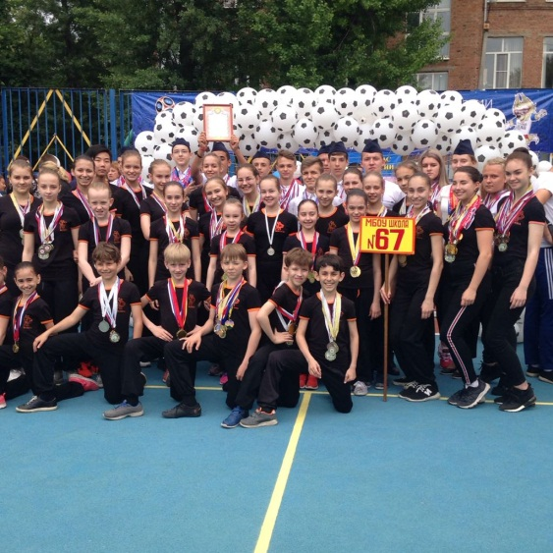
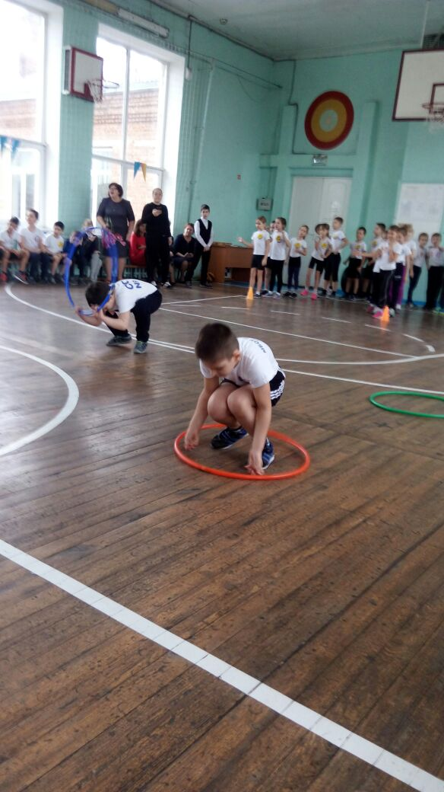
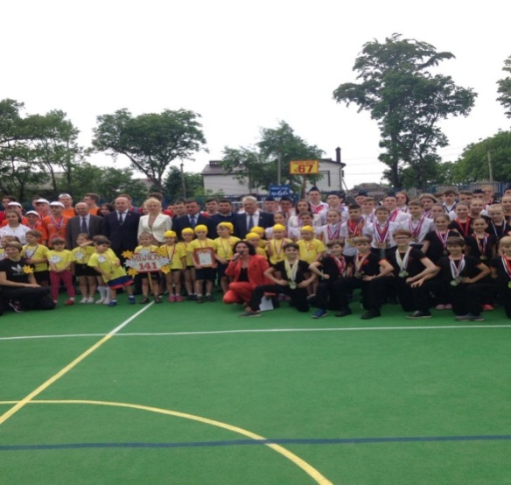

Интеллектуальное направление

Показателями качества получаемого в школе образования является положительная динамика участия в муниципальных, региональных Всероссийских и международных предметных олимпиадах, конференциях, фестивалях, конкурсах.
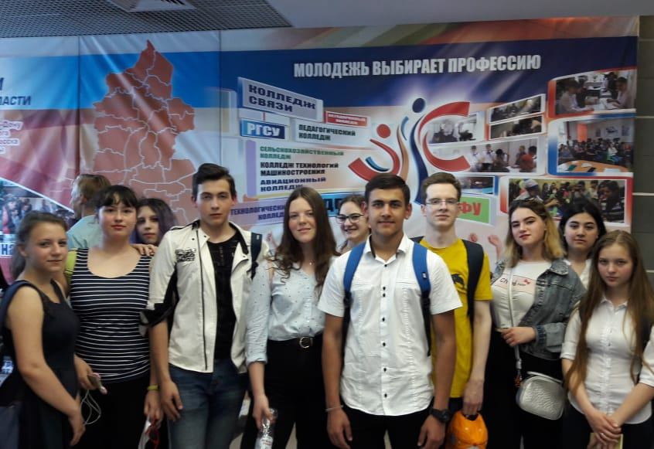
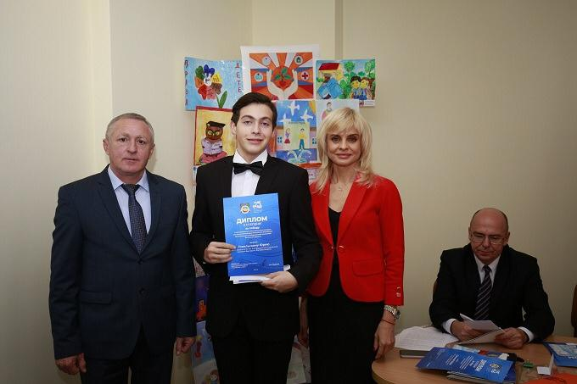

Статистика участия обучающихся в интеллектуальных
конкурсах и фестивалях

Уровень |  | Интеллектуальные конкурсы | Ф.И.  участника | Место  победителей,  призёров
Районный |  | Районный этап городского конкурса сочинений памяти доктора филологических наук, профессора, краеведа Владислава Смирнова, 17.04.2019г. | Артюх Евгений | Призер
 |  | Районная викторина АВС по правилам дорожного движения среди обучающихся старшей возрастной группы, 23.11.2018г. | Команда отряда ЮИД | 2 место
 |  | Районная викторина АВС по правилам дорожного движения среди обучающихся средней возрастной группы, 23.11.2018г. | Команда отряда ЮИД | 3 место
 |  | Районный конкурс «Защита проектов и экспонатов-2019», 25.12.2018г. | Букреев Георгий  Бородина Валерия  Миндрул Дмитрий | 1 место  1 место  3 место
 |  | Районный этап VIгородского краеведческого конкурса детского литературного творчества «Воспевая край донской», 21.01.2019г. | Дяченко Виктория  Ковтунова Мария | Победитель  Победитель
Муниципальный |  | Военно-патриотическая акция «Письмо в бессметный полк», 2019г. | МБОУ «Школа № 67» | диплом участника
 |  | Муниципальный этап Всероссийской детской акции «С любовью к России мы делами добрыми едины», 18.04.2019г. | МБОУ «Школа № 67» | 2 место
 |  | Научно-практическая научно-практическая конференция «ЭКОЛОГиЯ – Весна 2019», 04.04.2019г. | Селянский Александр | 1 место
 |  | XLIV открытая научно-практическая конференция ДАНЮИ им. Ю.А.Жданова, 2019г. | Бородина Валерия | Диплом 2 степени
 |  | Конкурс юных конструкторов Ростова «Защита творческих проектов-2019», 22.01.24019г. | Букреев Георгий  Дмитриев Кирилл  Бородина Валерия | 1 место  3 место  Грамота
 |  | Муниципальный этап Всероссийской олимпиады школьников по информатике, 29.12.2018г. | Шевчук Илья | Призер
 |  | Муниципальный этап Всероссийского конкурса «Моя малая родина: природа, культура, этнос», 29.10.2018г. | Лапыгин Дмитрий | 1 место
 |  | VI (заочный) Городской краеведческий конкурс детского творчества «Воспевая край Донской», 17.01.2019г. | Ковтунова Мария | 2 место
 |  | Конкурс «Все профессии нужны, все профессии важны», 2018г. | КазарянМадлена | 1 место
 |  | Экологический квест «В Союзе с природой», 15.05.2019г. | Команда школы «Ястребы» | 1 место
 |  | Научная конференция "Спорные аспекты современной науки", 29.01.2018г. | Смахтин Иван | Диплом 1 степени
 |  | Проектная смена «Спорные вопросы современной науки». Секция «Физика», 07.02.2019г. | Букреев Георгий | Диплом 1 степени
 |  | Научная конференция "Спорные аспекты современной науки", 29.01.2018г. | Смахтин Иван | Диплом 1 степени
 |  | Конкурс «Космонавтика» в номинации «Астрономия и астрофизика», 15.03.2019г. | Гомельский Юрий | 2 место
Региональный |  | Проектная смена «Спорные вопросы современной науки». Секция «Физика», 07.02.2019г. | Букреев Георгий | Диплом 1 степени
 |  | Проектная смена «Спорные вопросы современной науки». Секция «Математика», 07.02.2019г. | Якунина Яна | Диплом 1 степени
Всероссийский |  | XLIII Всероссийский конкурс научно-исследовательских, проектных и творческих работ обучающихся «Обретенное поколение – наука, творчество, духовность», 2019г. | Бородина Валерия  Якунина Яна  Гомельский Юрий  Букреев Георгий | Диплом 1-й степени  Лауреат  Диплом 1-й степени  Диплом 1-й степени
 |  | Всероссийская олимпиада «Созвездие», 2018г. | Сигалева Анастасия  Лапыгин Дмитрий  Евдокимов Максим | Призер  Призер  Призер
 |  | Всероссийская межпредметная онлайн-олимпиада Учи.ру, сентябрь 2018г. | Елецков Данил  Маковецкий Артем  Мнушакян Ангелина  Медведева Дарья  Семененко Семен  Сорокина Маргарита  Франчук Марта  Чупаха Елизавета  Шульга Дарья  Панченко Аделина  Дмитриев Илья  Гунько Алексей  Артюх Юлия  Азаренко Иван  Соболев Андрей | Победитель  Победитель  Победитель  Победитель  Победитель  Победитель  Победитель  Победитель  Победитель  Победитель  Победитель  Победитель  Победитель  Победитель  Победитель
 |  | Всероссийская олимпиада школьников «Умники России», 05.03.2019г. | Кудрявцева Виктория  Руденко Илья  Степанов Максим  Сементьева Вероника  Коньков Егор  Маматкова София  Неелов Егор  Неелова Екатерина  Быхалов Игорь  Кузнецов Михаил  Сапега София  Дунин Максим  Ширшова Елизавета  Айвазян Ани  Непейвода Владислав  Ахмедов Рамазан  Евдаева Анастасия  Бовкун Назар  Бологов Александр  Громов Илья  Лакин Степан  Колесников Максим  Мурашкина Ангелина  Вакулин Константин  Терехова Вера  Акимова Маргарита  Шаповаленко Алексей  Кушнарев Дмитрий  Петренко Алексей  Пивоварова Диана  Быковских Егор  Трифонов Егор  Малишевский Михаил  Харченко Дарья  Пятаков Константин  Беликов Тимур  Трифонов Егор  Мартыненко Анастасия  Колоколова Алиса  Верба Александр  Еремкина Анжелика  Номоконова Вера  Висицкая Дарья  Майская Екатерина  Ткачева Александра  Быковских Егор  Мартыненко Анастасия  Иванова Валерия  Номоконова Вера  Рекало Ольга  Майская Екатерина  ГашимоваСофьяна  Назарко Анастасия  Орлова Владислава  Крепких Полина  Мельян Гарик  Ткачева Александра | Диплом 2 степени  Диплом 3 степени  Диплом 2 степени  Диплом 2 степени  Диплом 1 степени  Диплом 1 степени  Диплом 1 степени  Диплом 1 степени  Диплом 1 степени  Диплом 2 степени  Диплом 1 степени  Диплом 1 степени  Диплом 2 степени  Диплом 1 степени  Диплом 1 степени  Диплом 2 степени  Диплом 2 степени  Диплом 1 степени  Диплом 2 степени  Диплом 3 степени  Диплом 2 степени  Диплом 2 степени  Диплом 1 степени  Диплом 2 степени  Диплом 2 степени  Диплом 1 степени  Диплом 1 степени  Диплом 1 степени  Диплом 1 степени  Диплом 2 степени  Диплом 1 степени  Диплом 1 степени  Диплом 1 степени  Диплом 1 степени  Диплом 1 степени  Диплом 1 степени  Диплом 1 степени  Диплом 1 степени  Диплом 1 степени  Диплом 1 степени  Диплом 1 степени  Диплом 1 степени  Диплом 1 степени  Диплом 1 степени  Диплом 2 степени  Диплом 2 степени  Диплом 2 степени  Диплом 2 степени  Диплом 2 степени  Диплом 2 степени  Диплом 2 степени  Диплом 3 степени  Диплом 3 степени  Диплом 3 степени  Диплом 3 степени  Диплом 3 степени  Диплом 3 степени
Всероссийский |  | Российская интернет-олимпиада по окружающему миру для школьников «Зима, декабрь 2018, окружающий мир, 3 класс», 16.12.2018г. | Мурашкина Ангелина | Диплом 1 степени
 |  | Всероссийская олимпиада школьников «Умники России»,10.12.2018г. | Осипов Илья  Щербак Евгений  Петренко Алексей  Шаповаленко Алексей  Евдаева Анастасия  Казакова Арина  Ясинчук Тимур  Дунин Максим  Филимонова Светлана  Тихонова Анна  Ширшова Елизавета  Непейвода Владислав  Чумаков Андрей  Бовкун Назар  Неелов Егор  Шамров Игорь  Пивоварова Диана  Терехова Вера  Кушнарев Дмитрий  Громов Илья  Лакин Степан  Маматкова София  Кваша Мария  Чурилова Маргарита  Чумаков Андрей  Кузнецов Михаил  Айвазян Ани  Ахмедов Рамазан  Дуюнова Елизавета  Неелов Егор  Аведикян Ксения  Коньков Егор  Цатурян Нина  Мартыненко Анастасия  Ткачева Александра  Тюкавкин Елисей  Майская Екатерина  Зайцева Варвара  Малишевский Михаил  Харченко Дарья  Иванова Валерия  Мартыненко Анастасия  Беликов Тимур  Ткачева Александра  КукуевАрслан  Майская Екатерина  Зайцева Варвара  Спасибо Софья  Гашимова Софья  Зайцева Варвара  Беликов Тимур  Мареева Анастасия | Диплом 1 степени  Диплом 1 степени  Диплом 1 степени  Диплом 1 степени  Диплом 1 степени  Диплом 1 степени  Диплом 1 степени  Диплом 1 степени  Диплом 1 степени  Диплом 1 степени  Диплом 1 степени  Диплом 1 степени  Диплом 1 степени  Диплом 1 степени  Диплом 1 степени  Диплом 1 степени  Диплом 2 степени  Диплом 2 степени  Диплом 2 степени  Диплом 2 степени  Диплом 2 степени  Диплом 2 степени  Диплом 2 степени  Диплом 3 степени  Диплом 2 степени  Диплом 2 степени  Диплом 2 степени  Диплом 2 степени  Диплом 2 степени  Диплом 2 степени  Диплом 2 степени  Диплом 2 степени  Диплом 2 степени  Диплом 1 степени  Диплом 1 степени  Диплом 1 степени  Диплом 1 степени  Диплом 1 степени  Диплом 1 степени  Диплом 1 степени  Диплом 1 степени  Диплом 2 степени  Диплом 2 степени  Диплом 2 степени  Диплом 2 степени  Диплом 2 степени  Диплом 2 степени  Диплом 2 степени  Диплом 2 степени  Диплом 2 степени  Диплом 3 степени  Диплом 3 степени
 |  | Всероссийская онлайн-олимпиада по математике «Заврики», январь-февраль 2019г. | Благовещенский Глеб  Рыбальченко Маргарита  Пенькова Александра  Сапрыкин Игорь  Бровков Егор  Александров Арсений  Савченко Вероника  Петросян Жанета  Прохладная Полина  Козлов Михаил  Голуб Максим  Мартиросян Давид  КардашоваДаниэлла  Лях Анастасия | Победитель  Победитель  Победитель  Победитель  Победитель  Победитель  Победитель  Победитель  Победитель  Победитель  Победитель  Победитель  Победитель  Победитель
Всероссийский |  | Образовательный марафон «Дино», 22.01.2019г. – 13.02.2019г. | Сапрыкин Игорь  Гончарова Дарья  Величенко Мария  Ильяшенко Ростислав  Рыбальченко Маргарита | Победитель  Победитель  Победитель  Победитель  Победитель
 |  | Образовательный марафон «Дино», 14.02.2019г. – 11.03.2019г. | Кривокобылко Надежда  Величенко Мария  Рыбальченко Маргарита  Бровков Егор  Шевченко Ева | Победитель  Победитель  Победитель  Победитель  Победитель
 |  | Всероссийская онлайн-олимпиада «Заврики» по русскому языку, декабрь 2018г. – январь 2019г. | Петросян Жанета  Козлов Михаил  Голуб Максим  Мартиросян Давид | Победитель  Победитель  Победитель  Победитель
 |  | Всероссийская онлайн-олимпиада «Заврики» по русскому языку, март-апрель 2019г. | Маслова Юлия  Хачатрян Нарек  Величенко Мария  Бровков Егор  Сапрыкин Игорь  Рыбальченко Маргарита  Кривокобылко Надежда  Петросян Жанета  Вершина Вероника  ДуюновРадомир  Прохладная Полина  Рыжова Милана  Голуб Максим  Мартиросян Давид  Михеева Анастасия | Победитель  Победитель  Победитель  Победитель  Победитель  Победитель  Победитель  Победитель  Победитель  Победитель  Победитель  Победитель  Победитель  Победитель  Победитель
 |  | Всероссийская олимпиада «Время знаний» по предмету «Английский язык», апрель 2019г. | Айвазян Анна  Раченкова Вероника  Головань Станислав  Чукарин Сергей | 1 место  2 место  1 место  1 место
 |  | Всероссийская онлайн-олимпиада «Заврики» по английскому языку, ноябрь-декабрь 2018г. | Мартиросян Давид  Шушарин Александр  Слепцов Андрей  Козлов Михаил  Мартиросян Давид | Победитель  Победитель  Победитель  Победитель  Победитель
 |  | Всероссийская онлайн-олимпиада «Заврики» по математике, январь-февраль 2019г. | Юниченко Михаил Малый Роман  Семененко Семен  ПарсегянВаружан  Марченко Кристина  Савченко Людмила  Сюняев Мансур  Франчук Марта  Цветкова Дарья  Чупаха Елизавета  Громаков Евгений  Дмитриев Илья  Манушакян Ангелина  Елецков Данил  Медведева Дарья  Шульга Дарья  Андриенко Варвара  Граур Виктория  Кубицкий Ярослав  Артюх Юлия  Буттанов Абдул  Панченко Аделина  Радионов Алексей  Бобринская Анастасия | Победитель  Победитель  Победитель  Победитель  Победитель  Победитель  Победитель  Победитель  Победитель  Победитель  Победитель  Победитель  Победитель  Победитель  Победитель  Победитель  Победитель  Победитель  Победитель  Победитель  Победитель  Победитель  Победитель  Победитель
 |  | Всероссийская онлайн-олимпиада «Заврики» по програмированию, январь-февраль 2019г. | Цапенко Екатерина  Чупаха Елизавета  Дмитриев Илья  Азаренко Иван  Семененко Семен  Бабичева Соня  Попов Тимофей  Полищук Тимур  Бобринская Анастасия  Соболев Андрей  Манушакян Ангелина  Тикиджьян Артем  Елецков Данил  Цапенко Екатерина  Марченко Кристина  Сюняев Мансур  Франчук Марта  Гаджиев Саид  Андриенко Варвара  Голуб Максим  Рыжова Милана  Мартиросян Давид  КардашоваДаниэлла | Победитель  Победитель  Победитель  Победитель  Победитель  Победитель  Победитель  Победитель  Победитель  Победитель  Победитель  Победитель  Победитель  Победитель  Победитель  Победитель  Победитель  Победитель  Победитель
Всероссийский |  | XVII Всероссийский детский экологический форум «Зеленая планета-2019», 13.03.2019г. | Лапыгин Дмитрий  Александрова Стефания | 3 место  1 место
 |  | Отраслевая физико-математическая олимпиада школьников «Росатом» | Шевчук Илья | Диплом 3 степени
 |  | Межрегиональная олимпиада школьников «САММАТ» | Шевчук Илья | Диплом 3 степени
 |  | Олимпиада Курчатов | Шевчук Илья | Диплом 3 степени
Международный |  | Международный блицтурнир по математике «Математические ступеньки» | Сюняев Мансур  Калиничев Платон  Соболев Андрей | Победитель  Победитель  Победитель
 |  | VIII Международный блицтурнир по математике «Математические ступеньки» | Шульга Дарья  Савченко Людмила  Радионов Алексей  Манушакян Ангелина  Сюняев Мансур  Калиничев Платон  Соболев Андрей | 3 место  3 место  1 место  2 место  3 место  3 место  2 место
 |  | Международная игра-конкурс «Астра – природоведение для всех», 2018г. | Дуванова Илона  Бучная Екатерина  Донченко Александр  Восколупова Анна  Мокроусова Анастасия  Лапыгин Дмитрий  Рекало Алина  Долгова Ульяна  Буциков Георгий | Диплом 3 степени  Диплом 3 степени  Диплом 3 степени  Диплом 3 степени  Диплом 2 степени  Диплом 2 степени  Диплом 2 степени  Диплом 2 степени  Диплом 2 степени
 |  | II Международный блицтурнир «Первоклассник», 11.09.2018г. | Вершинина Вероника  Губанов Владислав  Дегтярева Виктория  Кардашова Даниэлла  Кривокобылко Валерий  Латышева Алена  Лощинин Захар  Малкова Дарья  Медведева Алина  Мирошников Марк  Морозова Ирина  Никитин Артем  Палий Кристина  Панченко Дмитрий  Приходькова Анастасия  Прозоров Данил  Рыбальченко Елизавета  Сукманов Руслан  Фоменко Дмитрий  Честа Родион  Чехонадских Дмитрий | 3 место  1 место  2 место  1 место  2 место  2 место  1 место  3 место  1 место  2 место  2 место  1 место  3 место  3 место  2 место  3 место  1 место  2 место  1 место  2 место  1 место
 |  | VIМеждународный блицтурнир «Всезнайки», 16.10.2018г. | Грыцык Мира  Дашук Олеся  Елецков Данил  Маковецкий Артем  Радионов Алексей  Савченко Людмила  Соболев Андрей  Сюняев Мансур  Шульга Дарья  Артюх Юля  БархянЛилиана  Болдырев Даниил  Семенов Антон  Сорокина Маргарита | 2 место  3 место  1 место  1 место  3 место  1 место  1 место  2 место  2 место  3 место  3 место  2 место  2 место  1 место
 |  | Международный чемпионат начальной школы по логике «Осенний сезон-2018», 08.10.2018г. | Дашук Олеся  Елецков Данил  Маковецкий Артем  Манушакян Ангелина  Наумов Даниил  Рамазанов Салман  Савченко Людмила  Соболев Андрей  Сюняев Мансур  Шульга Дарья  Артюх Юля  Бархян Лилиана  Дмитриев Илья  Мануйлова Вероника  Половинчук Александра  Попова Руслана  Семенов Антон  Сорокина Маргарита  Чупаха Елизавета | 1 место  2 место  1 место  1 место  2 место  3 место  2 место  2 место  1 место  1 место  2 место  3 место  3 место  1 место  3 место  1 место  3 место  2 место  2 место
 |  | Международный проект VIDEOUROKI, олимпиада по английскому языку, 18.10.2018г. | Соловьева Ирина  Таранина Александра  Печенкин Александр  Тимошина Дарья  Васильева Валерия  Силина Полина  Долгова Ульяна  Насонова Варвара  Ибоян Ангелина  Шепелева Анастасия  Головань Станислав  Шульга Юлия  Головня Денис  Донченко Екатерина  Юшка Алиса  Артюх Анна  Залюбовская Юлия  Гуляев Кирилл  Немоляев Олег  Мисюра Елена  Дмитриев Кирилл  Трусихина Дарья  Горбунова Александра  Якунина Яна | 1 место  3 место  1 место  3 место  3 место  2 место  1 место  1 место  1 место  1 место  1 место  1 место  1 место  1 место  1 место  1 место  1 место  1 место  3 место  1 место  1 место  1 место  3 место  1 место
Международный |  | Международная олимпиада проекта intolimp.org по английскому языку, 14.09.2018г. | Айвазян Анна  Белянский Сергей  Головань Станислав  Гуляев Кирилл  Дмитриев Кирилл  Долгова Ульяна  Долженко Мария  Донченко Екатерина  Жиманова Вероника  Кокурин Иван  Ибоян Ангелина  Мелешко Елизавета  Мисюра Елена  Насонова Варвара  Немоляев Олег  Раченкова Вероника  Соловьева Ирина  Таранина Александра  Терещенко Вероника  Трусихина Дарья  Туркина Дарья  Цзю Максим  Шепелева Анастасия  Шульга Юлия | Победитель  Победитель  Победитель  Победитель  Победитель  Победитель  Победитель  Победитель  Победитель  Победитель  Победитель  Победитель  Победитель  Победитель  Призер  Победитель  Победитель  Призер  Призер  Победитель  Призер  Призер  Победитель  Победитель
 |  | Международный конкурс-игра по математике «Слон», 28.12.2018г. | Сементьева Вероника  Будина Полина  Воронов Владислав  Сухин Иван  Кузнецов Михаил  Дунин Максим  Колесов Ярослав  Лакин Степан  Айрапетян Сюзанна  Фисенко Олег  Никитин Артем  Расулова Алина  Чехонадских Дмитрий  Приходькова Кристина  Майская Екатерина  Арсентьев Кирилл  Висицкая Дарья  Гашимова София  Мартиросян Давид  Голуб Максим | 2 место  2 место  Лауреат  1 место  Лауреат  Лауреат  Лауреат  Лауреат  1 место  1 место  2 место  Лауреат  Лауреат  2 место  3 место  2 место  Лауреат  Лауреат  Лауреат  Лауреат
 |  | IIМеждународная олимпиада «Лесная математика», 12.11.2018г. | Дунин Максим | 2 место
 |  | V Международный блицтурнир «Крестики-нолики», 04.12.2018г. | Бовкун Назар  Кузнецов Михаил  Непейвода Владислав  Быхалов Игорь  Дунин Мксим  Ширшова Елизавета  Айвазян Ани  Аведикян Ксения  Шамров Игорь  Маматкова София  Попова Руслана  Бондарева София  Соболев Илья  Половинчук Александра  Арсентьев Кирилл  Гашимова Софья  Номоконова Вера  Ренжигло Ольга  Тимофеенко Дарья  Власова Вероника  Кучерявая Елизавета  Кащеев Дмитрий  Смарченкова Луиза  Кружилин Данила  Лавринов Егор  Носачев Артем  Петрова Ярослава  Таксиянц Размик | 1 место  1 место  2 место  2 место  3 место  3 место  3 место  3 место  3 место  3 место  1 место  1 место  2 место  3 место  2 место  2 место  2 место  2 место  2 место  1 место  1 место  2 место  2 место  3 место  3 место  3 место  3 место  3 место
Международный |  | Международная олимпиада проекта intolimp.org по английскому языку, 10.01.2019г., 12.01.2019г., 21.01.2019г., 23.01.2019г., 25.01.2019г., 30.01.2019г., 31.01.2019г. | Гуляев Кирилл  Козлова Мария  Филиппов Марк  Силина Полина  Соловьева Ирина  Зайко Даниил  Тишевский Сергей  Усачев Павел  Пшукова Милана  Якунина Яна  Горбунова Александра  Терещенко Вероника  Щербинина Алеся  Цзю Максим  Задорожний Владислав  Трусихина Дарья  Смолянинова Варвара  Хачатрян Сона  Кривсун Горислав  Берчатова Виктория  Гуляева Кристина  Горбачева Анастасия  Исакова Полина  Непейвода Полина  Ларкина Полина  Горбачев Даниил  Мальцев Михаил | 1 место  1 место  1 место  1 место  1 место  1 место  1 место  1 место  1 место  1 место  1 место  2 место  2 место  2 место  2 место  2 место  2 место  2 место  2 место  1 место  1 место  1 место  1 место  1 место  1 место  1 место  1 место
 |  | Международная олимпиада проекта intolimp.org по английскому языку, 18.03.2019г., 26.03.2019г., 01.04.2019г., 02.04.2019г., 03.04.2019г., 04.04.2019г. | Гриценко Ника  Пепеляев Кирилл  Печенкин Александр  Таранина Александра  Соловьева Ирина  Щербинина Алеся  Усачев Павел  Ляпина Ксения  Горбунова Александра  Кузьмин Владислав  Козлова Елена  Иванова Анна  Афендикова Алина  Маргарян Элен  Белянский Сергей  Шульга Юлия  Зайко Даниил  Артюх Анна  Артюх Евгений  Теймурян Хутгар  Терещенко Вероника  Сердобинцева Валерия  Смолянинова Варвара  Насонова Варвара  Нестеренко Глеб  Ивахно Виктория  Канурная Алина  Ибоян Ангелина  Бережная Ярослава  Головань Станислав  Донченко Екатерина  Васильева Валерия  Мелешко Елизавета  Малышев Александр  Залюбовская Юлия  Иванисова Яна  Жиманова Вероника  Долгова Ульяна  Гуляев Кирилл  Дмитриев Кирилл  Айвазян Анна  Якунина Яна  Шепелева Анастасия  Чимпоеш Олеся  Филиппов Марк  Тишевский Сергей  Нургалеева Вероника | 2 место  1 место  1 место  1 место  1 место  1 место  1 место  1 место  1 место  1 место  1 место  2 место  1 место  1 место  1 место  1 место  3 место  1 место  1 место  1 место  1 место  1 место  1 место  1 место  1 место  1 место  1 место  1 место  1 место  1 место  1 место  1 место  1 место  1 место  1 место  1 место  1 место  1 место  1 место  1 место  1 место  1 место  1 место  3 место  1 место  1 место  1 место
Международный |  | Международный чемпионат «Защитники Отечества», 01.03.2019г. | Дашук Олеся  Елецков Данил  Манушакян Ангелина  Парсегян Варужан  Радионов Алексей  Рамазанов Салман  Савченко Людмила  Стэх Анна  Бобринская Анастасия  Габибов Арбихан  Гаджиев Саид  Гунько Алексей  Дашук Олеся  Елецков Данил  Кубицкий Ярослав  Малый Роман  Манушакян Ангелина  Тикиджьян Артем  Кушнарева Эвелина  Артюх Юля  Бархян Лилиана  Бастраков Виктор  Болдырев Даниил  Семенов Антон  Сорокина Маргарита | 1 место  1 место  1 место  1 место  1 место  1 место  1 место  1 место  2 место  1 место  1 место  2 место  1 место  1 место  2 место  2 место  2 место  2 место  2 место  1 место  3 место  1 место  1 место  2 место  1 место
 |  | Международный блицтурнир «Второклассники в стране Знаний 2019», 23.02.2019г. | Чупаха Елизавета  Шульга Дарья  Артюх Юля  Габибов Арбихан  Саченко Людмила | 2 место  3 место  2 место  3 место  3 место
 |  | Международный блицтурнир «Четвероклассники в стране Знаний 2019», 23.02.2019г. | Бондарева София | 2 место
 |  | II Международная олимпиада «Васины задачки», 19.02.2019г. | Бархян Лилиана  Дмитриев Илья  Елецков Данил  Калиничев Платон  Радионов Алексей  Семененко Семен  Семенов Антон  Соболев Андрей  Сорокина Маргарита  Сюняев Мансур  Чупаха Елизавета | 3 место  3 место  2 место  2 место  3 место  3 место  3 место  3 место  1 место  3 место  2 место
 |  | III Международная олимпиада «Мой русский язык», 21.12.2018г. | Попова Руслана | 3 место
 |  | Международный конкурс для детей и молодежи «Творчество и интеллект», 19.03.2019г. | Калинин Виктор  Донченко Екатерина | 1 место  1 место
СОСТОЯНИЕ ЗДОРОВЬЯ ОБУЧАЮЩИХСЯ

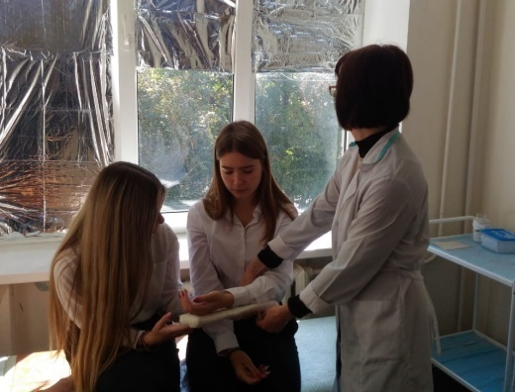
Образовательная и воспитательная деятельность школы происходит с учетом индивидуальных особенностей детей, в тесном взаимодействии педагогов и родителей. Школа стремится создать такое образовательное пространство, которое обеспечивало бы формирование культуры здоровья. В школе имеется медсестра и врач, сотрудники МЛПУЗ «Детская городская поликлиника Железнодорожного района г. Ростова-на-Дону». Оборудован медицинский кабинет.
Ежегодно проводится диспансеризация обучающихся. Результаты обследования становятся основой планирования деятельности по сохранению и укреплению здоровья детей.
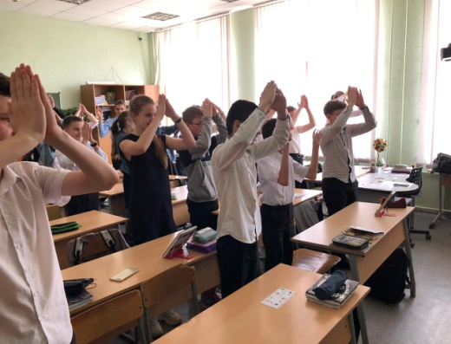
В рамках реализации пилотного проекта по здоровьесбережению в сфере образования Ростовской области с 2012 года в медицинском кабинете школы установлен и подключен к сети Интернет аппаратно-программный комплекс «Армис», позволяющий осуществлять комплексную диагностику состояния здоровья обучающихся. В течение 2018/2019 учебного года было заключено 987 договоров с родителями для проведения обследования на АПК «Армис». На 31.05.2019г. обследовано 30% обучающихся.
Ежегодно медицинские работники школы проводят мониторинг здоровья обучающихся. Индекс здоровья увеличился с 33% до 33,1%. В результате грамотно поставленной профилактики снизилось по сравнению с предыдущим годом количество детей, заболевших ОРВИ. Уменьшилось количество часто болеющих школьников с 3,4% до 3,3%.Анализ заболеваемости обучающихся показывает, что есть небольшое, но стабильное улучшение состояния здоровья обучающихся в школе.

№ | Заболевания обучающихся в ОУ: | 2016/2017г. | 2017/2018г. | 2018/2019г.
1 | Заболевание сердечно-сосудистой системы | 14,1% | 14% | 18
2 | Заболевание бронхо-легочной системы | 1,3% | 1,2% | 1,2%
3 | Заболевание органов пищеварения | 3,2% | 2,8% | 3,3%
4 | Нарушение зрения | 11,7% | 12,2% | 13,9%
5 | Заболевание ЦНС | 7,7% | 6,2% | 5%
6 | Нарушение осанки | 11% | 11,2% | 11%
7 | Нарушение слуха | 0,3% | 0,2% | 0,2%
8 | Вегетососудистая дистония | 5,5% | 5,6% | 5,5%
9 | ОРВИ | 33,5% | 35% | 35,6%
10 | Другие | 4,3% | 4,5% | 4%

Одним из эффективных путей сохранения здоровья обучающихся школы является правильно организованное физическое воспитание. Программа развития физической культуры и спорта, олимпийского движения, реализуемая в школе с 2011г., определяет особый подход физкультурно-оздоровительной работы, повысившей мотивацию обучающихся к занятиям физической культуры и спорта.

По результатам медицинского осмотра обучающиеся ОУ
отнесены по состоянию здоровья в группы
Классы | Основная группа | Подготовит.  группа | Спец.мед. группа | Освобождены от занятий | Всего
1-4 | 439 | 126 | 13 | 2 | 580
5-9 | 319 | 145 | 44 | 8 | 516
10-11 | 48 | 10 | 7 | 1 | 66
Всего | 806 | 281 | 64 | 11 | 1162
% | 93,5% |  | 6,5% |  | 100%

Анализ данных о количестве обучающихся школы, занимающихся в различных физкультурных группах за три последних года показывает снижение процента освобожденных от занятий физической культурой.

Учебный год | Основная группа | Подготовит. группа | % | Спец.мед. | Освобожд. От занятий | %
2016-2017 | 788 | 203 | 95,8 | 30 | 13 | 4,2
2017-2018 | 882 | 190 | 97,1 | 21 | 11 | 2,9
2018-2019 | 806 | 281 | 93,5 | 64 | 11 | 6,5

ОРГАНИЗАЦИЯ ПИТАНИЯ

В МБОУ «Школа №67» организовано горячее питание

Буфет-раздаточная | 2 зала
Количество посадочных мест в столовой | 90
Численность обучающихся, пользующихся горячим питанием | 1016
Численность обучающихся, имеющих льготное обеспечение горячим питанием | 213

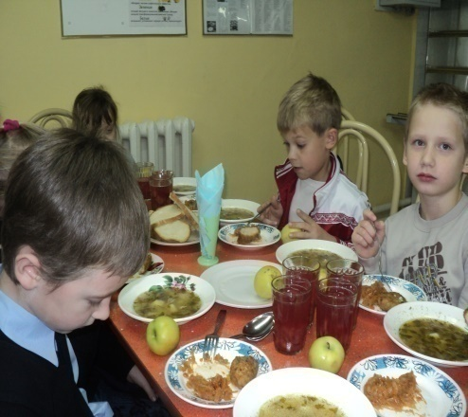
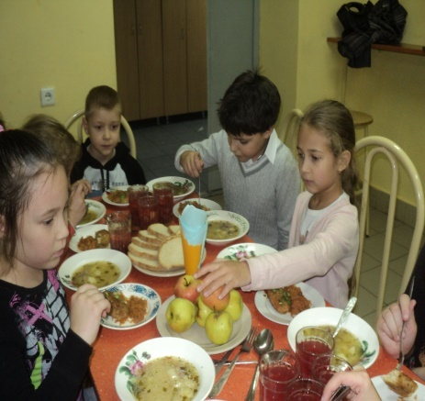
И дети, и учителя питаются в две смены. Охват горячим питанием составляет более 90%, дети из малообеспеченных семей питаются бесплатно за счет бюджета города. Ежедневное меню столовой строится в соответствии с нормами СанПиН. Качество питания и удовлетворение спроса на отдельные блюда и продукты отслеживают ответственный за организацию питания от администрации школы Рябова Татьяна Викторовна и школьный родительский комитет. Массовых и единичных отравлений и вспышек кишечных заболеваний не было.

ОБЕСПЕЧЕНИЕ БЕЗОПАСНОСТИ
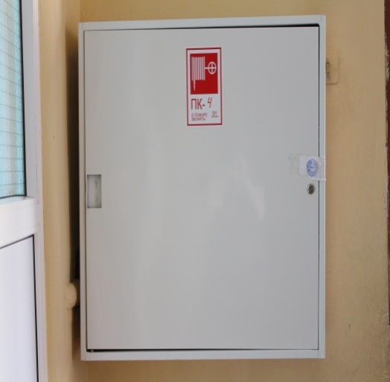
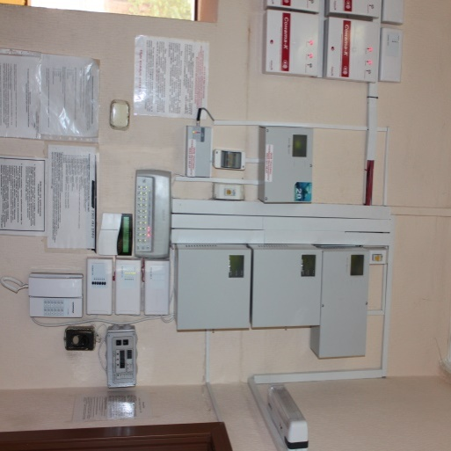

Педагогический коллектив школы понимает, что он несет ответственность не только за качественное образование детей, но и сохранение их жизни и здоровья. Поэтому приоритетным направление работы школы является обеспечение безопасности жизни всех участников образовательного процесса.
Для выработки у обучающихся и работников школы умений ориентироваться в условиях сложившейся чрезвычайной ситуации и принятию мер по самоспасению и оказанию помощи другим проводятся тренировочные занятия по эвакуации в теплое и холодное время года, инструктажи для обучающихся и работников по технике безопасности, правилам противопожарной безопасности, проверка знаний по технике безопасности.
Система обучения действиям в условиях ЧС работников школы:
- классные руководители 1-11-х классов обучаются на городских курсах ГО и ЧС согласно приказу МКУ «Отдел образования Железнодорожного района» (ноябрь 2018г.);
- в школе проводится обучение всех сотрудников (две группы учителей, одна группа техперсонала) по ГО по 14-часовой программе.
В целях осуществления комплекса профилактических мероприятий по
предотвращению диверсионно-террористических актов в школе приняты следующие меры:
- создана и действует антитеррористическая комиссия №221 (приказ от 01.07.2018г.), которая ежедневно проверяет труднодоступные места, подвальные помещения, территорию на наличие взрывоопасных предметов (составляются акты);
- периодически проводится проверка действия кнопки тревожной сигнализации;
- ежедневную охрану участников образовательного процесса осуществляет охранное предприятие ООО «Частное предприятие Генерал» (договор №32 от 25.12.2018г.);
- ведется журнал регистрации посетителей, контролируется парковка автомобилей;
- в 2018/2019 учебном году проведены семь объектовых тренировок по отработке действий персонала и обучающихся;
- с 2011г. действует устройство ОКО-ЗА-01-П-ПРО с выводом радиосигнала при срабатывании АПС в центр управления «01» через пульт центрального наблюдения ОКО-ЗПЦН-02;
- систематически проводятся инструктажи по мерам антитеррористической безопасности с техперсоналом, учителями.
С целью выполнения требований Роспотребнадзора, пожарной службы
режим работы школы, расписание уроков на 2018/2019 учебный год согласованы с Роспотребнадзором (экспертное заключение, июль 2019г.).

Реализация воспитательных программ и проектов
2018 – 2019 учебном году.
Главной целью функционирования воспитательной системы школы в 2018 – 2019 учебном году было развитие культуросозидательного пространства школы, направленного на личностное творческое, духовно – нравственное, гражданское и патриотическое развитие каждого обучающегося, на реализацию их способностей, их успешность, саморазвитие и самосовершенствование, укрепление здоровья на основе формирования социальных компетенций и духовно – нравственной культуры.
Основной воспитательной проблемой, над которой работал коллектив, стало комплексное творческое, интеллектуально – нравственное, духовное становление личности школьника в культуросозидательном пространстве образовательного учреждения.
Воспитательная деятельность строилась на основе школьного плана реализации воспитательных программ, планов районных и городских воспитательных программ и проектов, с учетом возрастных и социальных особенностей учащихся, на основе индивидуального подхода ко всем участникам воспитательного процесса, преемственности в воспитательном процессе, внедрения персональной педагогики. Воспитательное пространство школы наполнялось реальными событиями, творческими, социально значимыми, спортивными, интеллектуальными и развивающими мероприятиями, основанными на интересах и потребностях учащихся, направленными на их развитие. Активно использовалась проектная исследовательская деятельность, как наиболее продуктивная и эффективная в современных условиях. Основой воспитательного процесса была коллективная, индивидуальная и групповая воспитательная деятельность, направленная на развитие нравственного, физического, творческого потенциала обучающихся, приобретение ими основных ценностных ориентаций. Большое внимание уделялось социальной направленности воспитательного процесса, развитию инициативности ребят, становлению их гражданской позиции.
Приоритетными направлениями реализации программы были:
- формирование здорового образа жизни – программа «ЗОЖ»;
- творческое;
- профилактическое:
- профилактика детского травматизма, в том числе ДДТТ-«Программа по профилактике ДДТТ»;
- профилактика правонарушений и вредных привычек – «Базовая программа правового воспитания школьников», «Программа по профилактике правонарушений том числе алкоголизма и наркомании», программа «Подросток»;
- нравственное;
- познавательное;
- патриотическое, гражданское-«Программы патриотического воспитания обучающихся школы «ПАТРИОТ»;
- развитие самоуправления, в том числе вступление в РДШ;
- методическое;
- работа с семьями – программа «Семья»;
- индивидуальная работа с учащимися, требующими особого педконтроля.
Кроме этого реализовывались программы в рамках года детского спорта, по профилактике экстремизма в подростковой среде, профилактике кризисных состояний
Главными критериями эффективности воспитательного процесса и развития воспитательной системы школы стали: насыщенность КВП школы, классов воспитательными социально значимыми мероприятиями, направленными на развитие нравственных ценностей, степень реализации школьных и классных воспитательных программ и планов; активность (социальная, творческая, спортивная и т.д.) коллективов обучающихся: их желание принимать участие в предложенной разнообразной деятельности, фактическое участие в ней и результативность, степень задействованности детей в различных мероприятиях внутри школы, районе, городе, эффективность участия в них, достижения каждого ученика, удовлетворение их образовательных, социальных, творческих и др. способностей – работа по формированию портфолио учеников.

Методическое направление и контроль воспитательного процесса - включала работу с педагогическими кадрами, направленными на рост педагогического мастерства, деятельность МО классных руководителей, обобщение деятельности по реализации основных воспитательных программ. Деятельность МО классных руководителей основывалась на индивидуальной работе с каждым классным руководителем согласно имевшейся проблеме и возникшим вопросам, носила консультационный, методический характер. Проведено 4 заседания МО согласно плану: «Интеграция основного и дополнительного образования как механизм творческого развития личности подростка» - 05.09.2018 г., «Формирование социальной компетентности через поддержку инициативности школьников. Проблема диагностики развития социальной компетентности. Использование классными руководителями технологий социальных практик работе с учащимися» - 30.10.2018 г.; «Обеспечение социальной успешности, развития творческих способностей обучающихся в социокультурном пространстве школы» - 23.01.2019 г.; «Мониторинг эффективности воспитательного процесса, индикаторы и показатели развития культуросозидательного пространства, реализации воспитательных программ классов» - 24.04.2019 г.
Администрацией школы согласно плану постоянно осуществлялся контроль функционирования воспитательной системы классных коллективов (содержание внеклассной работы, проводимой классными руководителями, используемые методы и формы работы с детьми, эффективность используемых воспитательных технологий, проверка и анализ ведения дневников классных руководителей; работы педколлектива с учащимися, требующими особого педконтроля, работы Совета Профилактики, результативность функционирования системы дополнительного образования, проведения творческих, познавательных конкурсов, внеурочной занятости учащихся, организации занятости обучающихся, отдыха в каникулярное время, деятельности ДОЛ «Солнышко», качества подготовки классов к школьным мероприятиям, эффективности методов и форм воспитательной работы в классных коллективах.
В этом году Нурова Т.В. рамках реализации муниципальной
программы «Школа классного руководителя» участвовала в выездном семинаре «Психология».
Воспитательная работа в классных коллективах.

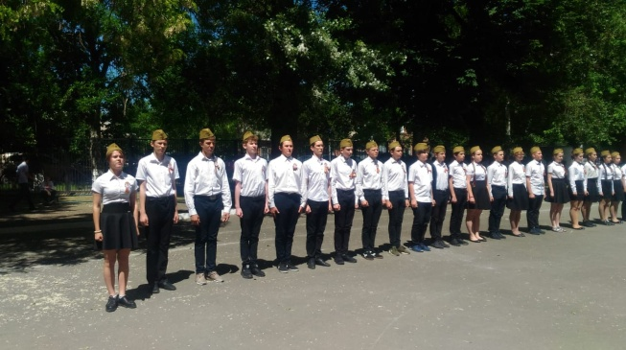
Проектный метод составления программ развития классных коллективов позволил построить модели воспитательных систем классов исходя из особенностей и проблем каждого коллектива. Интересно построена работа в 6 «В» - Корышева Н.М., 6 «А» - Каширская Н.Н., 6 «В» - Селиванова Л.А., 7 «А» - Лагутина О.Н., 8«Б» - Половодова М.И., 8 «В» - Грешнова Е.А., 9 «Б»- Переродова А.Ю., 10 «А» - Батиева Э.В.
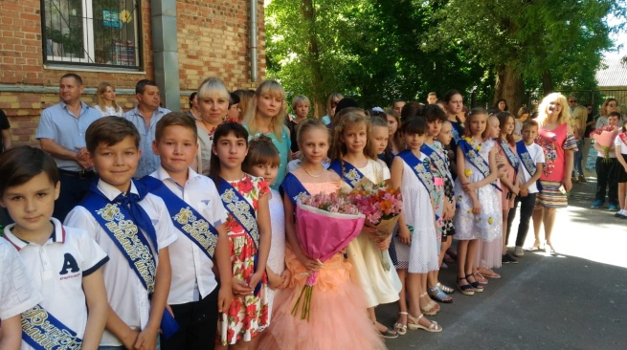
В рамках классных часов проводились Уроки Мужества, Уроки нравственности, классные часы, посвященные памятным датам, профилактические (ДДТТ, ПБ, употребления ПАВ), беседы с специалистами, профориентационные встречи и экскурсии (8 – 11 классы), классные собрания и т.д. На экскурсии по области съездили 3 «В», 2 «А», 4 «В», 4 «А», 4 «Б», 11»А» классы (Азов, Таганрог, Танаис, Лого - парк), учащиеся 6 «А», 7 «А», 7 «Б», 8 «Б», 9 «Б» классов посетили г. Казань, Калининград, республику Адыгея, Санкт - Петербург.
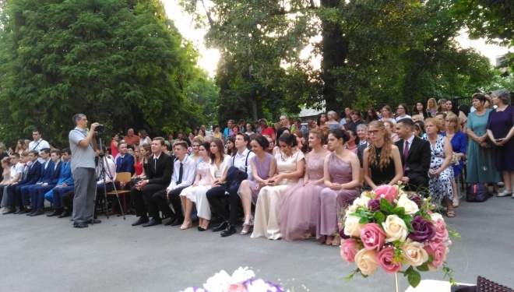
Все классы были вовлечены в школьные мероприятия через Совет Учащихся школьного объединения «ОРИОН»: акции патриотической направленности в рамках реализации программ «Патриот», «Подросток», «ЗОЖ», активно приняли участие в социальных акциях «Старший – младшему», «Поздравь ветерана». По итогам участия в школьных мероприятиях подведены итоги конкурса – игры «Наш класс – это класс».
Работа классных руководителей с родителями в большей степени носила индивидуальный характер, регулярно, согласно намеченному графику, проводились родительские собрания, родители помогали в проведении классных мероприятий и акций.
Нравственное и гражданское воспитание.
На уровне классов:
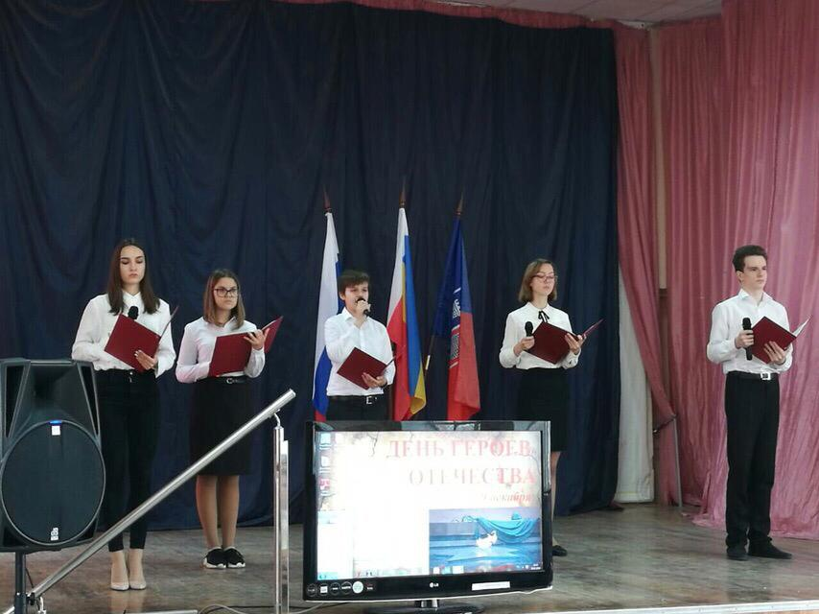
- проводились тематические классные часы, направленные на формирование нравственных ценностей, гражданских качеств, беседы, тренинги;
- беседы, встречи с интересными людьми, обсуждение и круглые столы на базе библиотеки им. Зои Космодемьянской в начальной школе, 5 классах; на базе библ. им. Шолохова – средние и старшие классы.
- индивидуально – групповая работа по формированию нравственных качеств обучающихся;
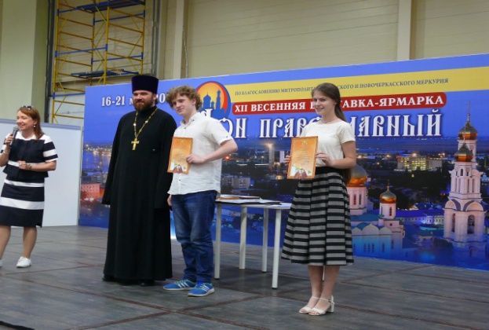
- реализация социального проекта «Добрые дела» в рамках сотрудничества с областной общественной благотворительной организацией «Время добра».
В системе внеклассной работы школы:
Акции (технология социальных практик): «День пожилого человека» и акция «Помощь пожилым людям» (1 октября), «Вернём Новый год ветеранам» - поздравления ветеранов микрорайона школы с праздниками, акция «Удели внимание ветерану!», шефство над Верхнеглиловским мемориалом. Эти акции прошли под девизом «Понимание. Милосердие. Помощь». В основном они заключались в поздравлении пожилых людей, ветеранов с праздниками, посещениях и беседах. Большое внимание уделялось профилактике экстремизм, а в подростковой среде 03.09 в рамках Дня солидарности в борьбе с терроризмом проведена линейка Памяти, акция «Мы помним, Беслан!». Традиционная акция «Нет фашизму» включала беседы «Что такое фашизм», «День юного героя – антифашиста» (технология «Старший – младшему»), конкурс плакатов «Фашизм не пройдет!». Весной волонтеры Ростовской областной общественной организации «Время добра» с учащимися 1 – 11 классов провели акцию «Добрые дела». В рамках реализации этой акции и проекта «Дорогами добра к Самбекским высотам» школьники и родители активно собирали макулатуру. 25 апреля состоялась линейка, на которой были отмечены самые активные классы и ребята. 17 .09 проведен единый урок «Экология и энергосбережение». 20.10 и 13 апреля прошли Дни древонасаждений. Учащиеся приняли активное участие в традиционных экологических акциях «Не сжигайте, люди, листья», «Птичку жалко», «Чистые улицы», «Мусор – это серьезно», «Нет пакетам!» и др.
В День правовой защиты 20.11 ШУП Забазнова О.М. провела беседы с учащимися младших и средних классов о положениях Конвенции по правам детей, о работе службы примирения, социальный педагог Воронина О.А. – беседы «Ты и полиция». В проекта «Адвокатура школе» адвокат Колотова Н.В. провела беседу «Ты и закон» с учащимися 9 классов. С 11 по 17 декабря прошли мероприятия недели правовых знаний: беседы в 5 -9 классах «Соблюдай законы!», «Избирательное право», «Юристом можешь ты не быть, но законы знать обязан!». В День прав человека ученики 5 – 11 классов подготовили и провели в 1 – 4 классах информационные беседы «Знаешь ли ты закон?», «Законы на страже детства» с размещением в дневниках учащихся всей необходимой информации (технология «Старший – младшему»). Кроме этого лекторская группа СУ «ОРИОН» провела акцию «25 лет Конституции РФ», разработали и распространили листовки. Учитель Колонецкая Т.А. провела в 9 классах викторину по Праву.
Патриотическое воспитание.
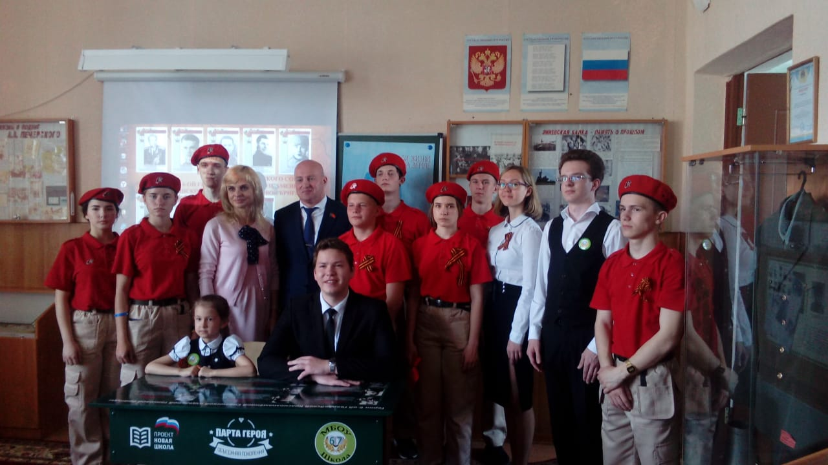
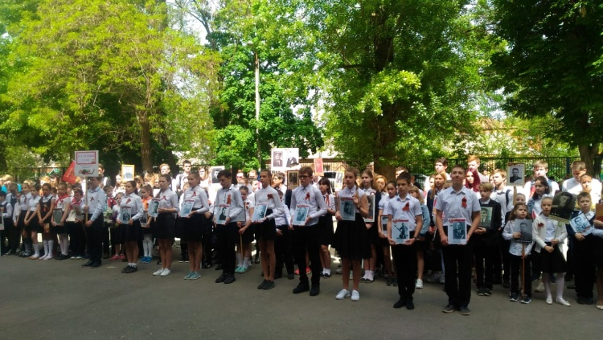
Основным направлением воспитательной работы стала реализация плана мероприятий программы «Патриот», плана мероприятий, посвященных 74 – ой годовщины Великой Победы, а также с апреля 2019 года школа включилась в акцию «Дрогами добра к Самбекским высотам». КВП школы было насыщено разнообразными мероприятиями, акциями. В течение года в рамках реализации программы «Патриот» прошли:
- 1.09 – Урок, посвященный 75-летию освобождения Ростовской области от немецко-фашистских захватчиков;
- 12.09 – 13.09 – викторина в 5 – 7 классах по истории и природе Донского края; конкурс рисунков «Я и мой город» для 1 – 4 классов (оформлена выставка);
- 14.09 – прошел традиционный общешкольный праздник и флешмоб «Гимн Ростову»;
- 29.11 – Торжественное мероприятие, посв. 1 – му освобождению г. Ростова – на – Дону на базе школьного музея с участием ветерана ВС Рахман Б.Я. Уроки Мужества в классах;
- 26.11 – участие в районном конкурсе инсценированной патриотической песни;
- 03.12- Уроки Мужества в классах, библиотечные уроки, выставка книг, посвященные Дню Неизвестного солдата,
- 04.12 – открытое мероприятие, посвященное продолжению реализации школьного проекта «Книга памяти народной», которое транслировалось он – лайн;
- 10.12 – В рамках Недели Воинской Славы: на базе школьного музея состоялось торжественное мероприятие «О чести, о подвиге, о славе» акция старшеклассников «Расскажем о Дне героя Отечества»;
- 24.01 – на базе школьного музея торжественное мероприятие, посвященное открытию месячника «Патриот» с участием ветерана ВС Рахман Б.Я.;
- 25.01 – Урок Мужества, посвященный 75-летию прорыва блокады Ленинграда
- 28.01 – акция «Память о Холокосте», Урок Мужества – подготовлены и проведены силами лекторской группы СУ «ОРИОН»;
- 31.01 – Урок Мужества, посвящён Сталинградской битве, просмотру фильма «Сталинград»;
- 05.02 - среди учащихся 5 – 8 классов прошел конкурс «Что я знаю о Великой Отечественной войне»;
- 08.02- акция «Нет фашизму», беседы, уроки «Пионеры – герои», «День юного – героя – антифашиста»;
- 13.02 – Музейный урок Мужества, посвящён второму освобождению г. Ростова – на – Дону, с участием ветеранов ВС Рахман Б.Я., Орловым Ю.Н.;
- 14.02- Уроки Мужества по классам, экскурсии по школьному музею, библиотечные уроки;
- 15.02 - Урок Мужества «Время выбрало нас» в память о воинах – интернационалистах с участием ветеранов – интернационалистов Ревенко Д.В., Юнкина А.Г., Кисель А.М., Карпенко Э.В., Уроки Мужества и просмотр видеоматериалов по классам;
- 20.04 – участие в районном смотре – конкурсе строя и песни;
- 22.02 – Соревнования «А, ну – ка, парни!» (1 – 10 «А», 2 – 11 «А», 3 – 9 «Б»), конкурс агитплакатов среди 6 – 8 кл. «Я служить должен»;
- 27.02 – участие в мероприятии «Сирийский прорыв»;
- 26.04 – в День Памяти ликвидаторов чернобыльской катастрофы, – Урок Мужества «Битва за Чернобыль» и просмотр фильма «Ликвидаторы»;
- 29.04 - участие юнармейского отряда в приеме ветеранов в Администрации Железнодорожного района;
- С 26.04 по 08.05 - состоялась акция «Поздравь ветерана» в рамках проекта « Понимание. Милосердие. Помощь»;
- 03.05 – конкурс рисунков среди 1 – 8 классов «Была война, была Победа!» в рамках реализации проекта «Дорогами добра к Самбекским высотам»;
- 07.05 - Митинг – акция «Бессмертный полк», «песня Победы»; открытие Парты Героя с участием депутата Ростовской на Дону городской Думы Иванова Е.Е.;
- 08.05 – участие в чествовании ветеранов – участников парада;
- 21.05 – военно-спортивная игра «ОРИОН»;
- 11.06 – подготовлена и проведена музыкально – литературная композиция «Россия – великая наша держава, Россия – великая наша страна» на базе патриотического центра «Победа»;
- С 20 по 21.06 для воспитанников ДОЛ «Солнышко» прошли экскурсии по музею, Урок Мужества; Единая линейка.
Совет школьного военно-исторического музея им. Гвардейской Краснознаменной Сивашской отдельной 6 танковой бригады под руководством Лагутиной О.Н. разрабатывал и проводил экскурсии по темам ВОВ, на его базе проводятся Уроки Мужества, тематические мероприятия, проходят конкурсы, викторины, просмотры и обсуждение фильмов о Великой Отечественной войне.
С юнармейским отрядом «Ястребы России» занимался специалист ДТТ Железнодорожного района Белявский О.В. Ребята принимали участие в статусных мероприятиях, возложениях цветов, митингах. Отряд школы «Звездочка» занял 3 место в районных соревнованиях, отряд «Зарница» - 1 место в районных, 6 в городских.
В этом году ученики школы активно посещали мероприятия патриотического духовно – нравственного содержания в центре патриотического воспитания «Победа». Кроме этого посещали исторический парк - интерактивный музей «Россия – Родина моя». 30 апреля на базе исторического парка состоялась презентация школьного музея, которую провела ученица 7 «А» класса Залюбовская Юлия.
Аналитический материал по реализации программы «Патриот», работы Совета Музея школы был обобщен и представлен на муниципальный конкурс по патриотическому воспитанию – школа заняла 3 место.
Развитие познавательной активности.
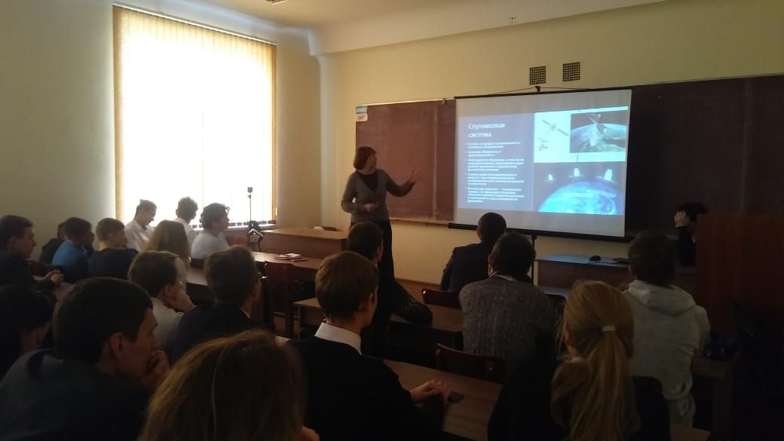
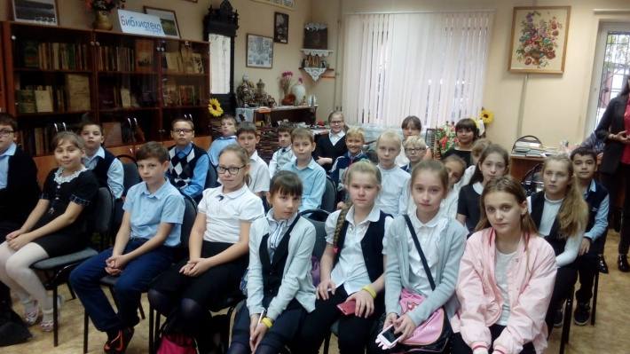
На уровне классов – тематические классные часы, викторины разной формы и содержания, а также информационные беседы, встречи с интересными людьми на базе библиотек им. Зои Космодемьянской (начальная школа) и им. М. Шолохова (5- 11 классы), посещение музеев, экскурсии, посещение интерактивных занятий в Шолохов – центре, «Лабораториум», экскурсии, участие в мероприятиях предметных недель. 13.09 – викторина по истории, природе Донского края;
- 17.09 и 22.09 – посещение Ростовского водоканала, проведение «Урока воды»;
- посещение Ростовской детской железной дороги, посещение ВУЗов Ростова – на – Дону; посещение интерактивного музея – исторического парка «Россия – Родина моя»4
- 17.09 – урок «Экология и энергосбережение»;
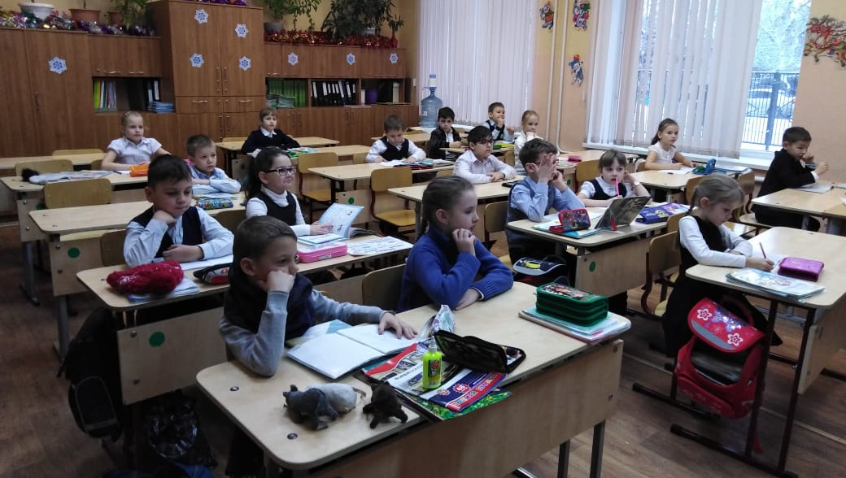
- 21.10 – участие старшеклассников Фестивале наук, подготовленном ЮФУ;
- 24.10 – участие в этнографическом фестивале;
- 16.11 – организованное посещение выставки «Комсомол – юность тех, кто нам дорог»;
- 02.02 - Интеллектуальная викторина «Великие люди России» для 9 – 11 классов;
- викторины на лучшего знатока ПДД среди 5 – 11 классов.; участие в районной викторине АВС, на которой средняя группа заняла 3-е, и старшая - 2 место;
- Ученики школы проводят обширную исследовательскую работу по химии, физике, астрономии, биологии, истории, литературе, становятся победителями конкурсов проектов и научных конференций;
- Проведены предметные недели по математике, биологии, физике.
- В этом году школа продолжила участие в проекте «150 культур Дона».
Формирование здорового образа жизни.
В образовательном пространстве реализуются превентивные образовательные программы: «Познай себя» в 8 –х классах, «Ладья» (8 – е классы), разработана и реализовывается классными руководителями 3 – 11 классов в системе классных часов превентивную программу «Тренинг коммуникативных компетенций для подростков» (на основе программы Т.Н. Щербаковой).
Члены районной лекторской группы нарколог Савина Т.В. - беседа с просмотром фильма «Тайна детского дыма». 1.12. в 10 – 11 классах специалистами Института гигиены проеден урок по профилактике СПИДа, 19.03 беседа с девочками 7 классов «Гигиена подростка». В ходе недели большой профилактики с 01.12 по 12.12 состоялась беседа инспектора ОП- 2 Погорелова А.В. с учащимися школьной «группы риска» по профилактике употребления ПАВ, позднем пребывании на улице. Силами лекторской группы детского объединения «ОРИОН» проведены информационные беседы по классам о вреде курения. В ходе недели профилактики употребления ПАВ 17 01. специалист Центра психолого-педагогической реабилитации и коррекции МБОУ ДОД ДДТ Майская Г.В. провела тренинговое занятие «Понимание это ключ к успеху», врач - нарколог областного наркологического центра Т.В. Савина провела беседу с просмотром фильма «Черная полоса». 25.01.2019 подведены итоги конкурса буклетов «Мы за ЗОЖ!» среди 5 – 9 классов. Тренинги по профилактике отклоняющегося поведения постоянно проводят педагоги – психологи Ребро Т.В., Дашко М.О., социальный педагог Воронина О.А.
В целях профилактики кризисных состояний подростков классными руководителями проведены беседы по сохранности жизни детей и классные часы «Я учусь переживать», «О смысле жизни», «Как помочь себе и другу выйти из кризиса», «Осторожно, жизнь!», на особом контроле – профилактика игр подростков в социальных сетях.
Согласно графику проведения родительских собраний, родительских всеобучей, посвященных проблеме правонарушений и преступлений, профилактики алкоголизма и наркомании состоялось 2 общешкольных родительских собрания.
Внеклассная спортивная работа включала проведение спортивных соревнований на первенство школы по футболу, волейболу, футболу, дартсу, настольному теннису, соревнования «Веселые старты». Большая работа учителей физического воспитания позволила командам школы стать победителями и призёрами районных и городских соревнований по различным видам: 2 место в городских соревнованиях по стрельбе, 1 место в городских соревнованиях по пожарно-прикладному спорту, 3 место в общем зачете «Школы безопасности». В этом году активизировалась работа по сдаче норм ГТО.
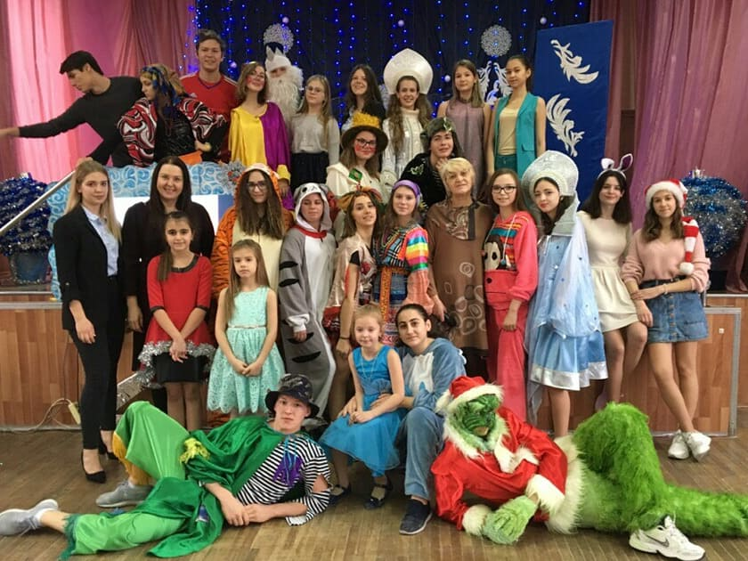
Развитие ученического самоуправления.
В этом году ребята очень активно стали участвовать в общественной жизни школы, что связано с правильным выбором лидеров, которых хорошо поддерживают учащиеся школы. На высоком уровне прошли выборы председателя Совета Учащихся школьного детского объединения «ОРИОН», которым стала Васякина Екатерина, сформировался актив из учащихся 6 – 9 классов, которые разрабатывают и проводят различные мероприятия, акции. С этого года школа стала активно работать рамках всероссийского проекта РДШ в статусе «информационная школа». Объединение «ОРИОН» приняло активное участие в акциях городского Союза молодёжных и детских организаций: «Рождественский перезвон», «Школа волонтеров» и д.р. В зимней сессии «Академии успеха» проект наши ребят занял первое место, Он был посвящен развитию лидерских способностей школьников». Активно работал на уровне района и города медиацентр, ребята сами создавали конкурсные ролики. Одной из наиболее эффективных технологий воспитательного процесса в школе стала технология «старший – младшему», т.е. вожатство над классами. Постоянно собирался Совет Учащихся, на котором намечались мероприятия, обсуждались проведенные акции. Актив «ОРИОНа» помогал проводить все социальные акции школе, фестивали, конкурсы. 21 мая проведена военно-спортивная игра «ОРИОН». В этом году вожатая Галушко М.А. стала победителем районного конкурса «Лидер – 2019», на городском этапе она заняла место. Васякина Екатерина и Гомельский Юрий стали финалистами городского конкурса, Екатерина заняла 3 место.
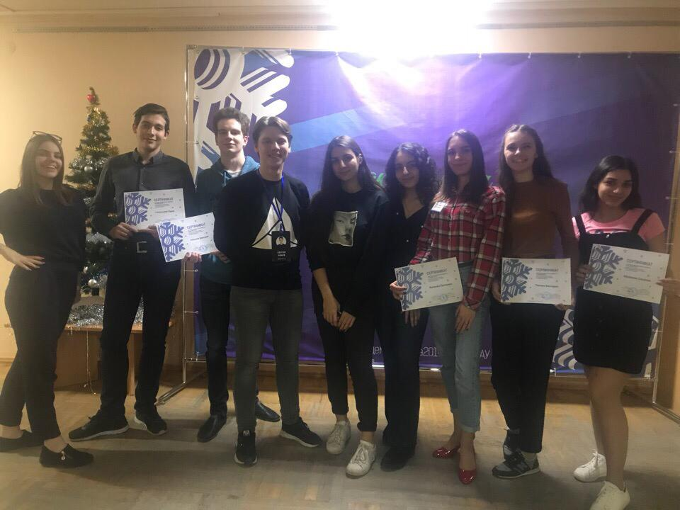
Социально- педагогическая деятельность.
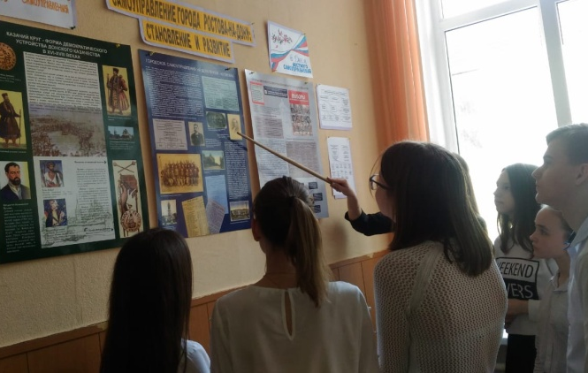
Постоянно проводился мониторинг социальной ситуации пространства школы (анализ таблицы факторов риска кризисных ситуаций), выявлена группа учащихся, находящихся в социально-опасном положении (склонных к определённым поступкам), с каждым которых ведется индивидуальная работа. На школьном учете, согласно Положению о постановке на учет и решению Совета профилактики, к концу года стоит 7 учащихся. Совершено 4 правонарушения. Для стоящих на учете учеников разработаны программы индивидуального сопровождения, ведутся карты сопровождения, в которых отражена работа с подростками. Есть семьи с проблемами, с которыми индивидуально работают классные руководители, социальный педагог. На заседании районной КДН были приглашены учащиеся школы: Олибаш В. (7 «В»), которому предписано пройди ПМПК, продлен учебный год, Чурилова В. (6 «Г»).
В целях формирования законопослушного поведения учащихся школы с этого года реализовывается «Базовая программа правового просвещения и воспитания обучающихся муниципальных общеобразовательных учреждений города Ростова – на – Дону» (по 4 тематических классных часа), проведены тематические классные часы: «Твои права и обязанности. О необходимости неукоснительного соблюдения правил для учащихся, Законов РФ» в рамках проведения Единого урока безопасности (01.09.2017 г.), по профилактике правонарушений «Законы на страже нашей жизни и здоровья», «Ты и закон» (в рамках недели правовых знаний), «Компьютер: друг или враг». В рамках проведения недели Правовых Знаний проведены учителями истории тематические уроки «Знаешь ли ты закон» в 7 – 9 классах, классные часы «Конституция РФ. Права и обязанности граждан РФ» в 5 – 11 классах, беседы «Конституция – основной закон жизни страны» в 1 – 4 классах. Уполномоченный по правам ребенка Забазнова О.М. провела беседы о Конвенции о правах ребенка, о правах и обязанностях граждан. Проедено 6 Дней большой профилактики. Регулярно проходились заседания Совета профилактики (9 заседаний).
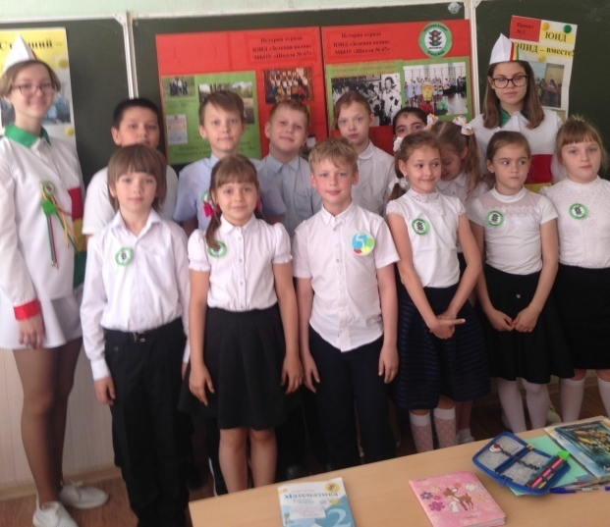
Профилактика ДДТТ и пропаганда ПДД среди учащихся включала в себя изучение ПДД в рамках 9 часовой программы на классных часах в 5 – 9 классах и 4 – х часовой – в 10-11 классах (соответствующие записи в классных журналах), изучение ПДД в рамках внеурочной деятельности в 1, 2, 4 классах (программа «Азбука юного пешехода»), проведение профилактических и пропагандистских мероприятий, участие в декадниках и акциях по БДД, работе отряда ЮИД.
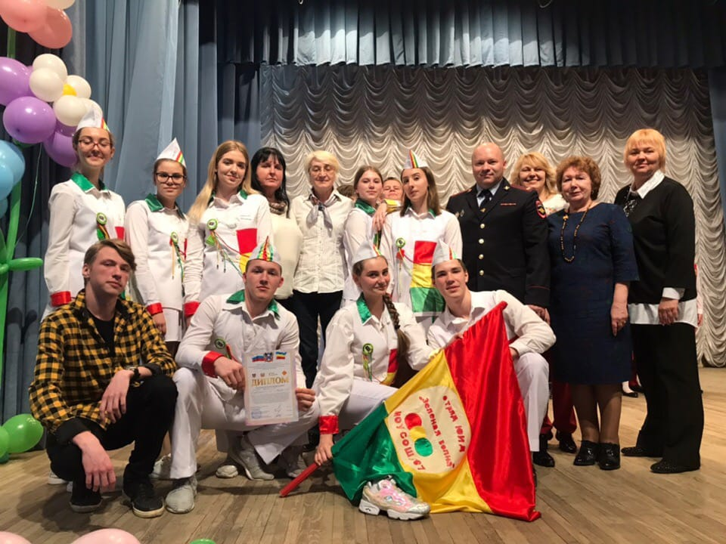
В рамках акций, декадников, широкомасштабных мероприятий по профилактике ДДТТ перед каникулами постоянно проходят уроки безопасности с инструктажами по соблюдению ПДД, выступление агитбригады ЮИД перед обучающимися школы; викторины – мониторинги среди 5 – 8 классов, беседы Комиссии «За безопасность дорожного движения» 13.09. отрядом ЮИД проведен праздник «Посвящение в пешеходы». 25.09 прошел конкурс – акция «Всемирный день без автомобиля» (представление эмблемы) для 5 – 11 классов. В рамках Дня памяти жертв ДТП 17.11 – акция и широкомасштабное мероприятие «Нет жертвам на дорогах!». В ходе декадника безопасности перед уходом на летние каникулы проведен зачет в 9 классах по ПДД, профилактические беседы, контроль знаний ПДД в 1 – 10 классах, родительские собрания. 29.05 состоялось общешкольное родительское собрание «Здравствуй, лето красное, лето безопасное». 29.05 учащиеся 2 «Б» класса были приняты в отряд ЮИД.
В рамках акции «У светофора каникул нет» в ДОЛ «Солнышко» проведены: профилактические беседы и инструктаж перед выходом воспитанников за территорию лагеря, викторина «Хороший ли ты пешеход?», интерактивные занятия и просмотр мультфильмов по ПДД.
В школе активно работает отряд ЮИД «Зеленая волна», который стал победителем областного смотра конкурса готовности, стал победителем зонального этапа конкурса «Новые дела ЮИД в детских садах», занял 3 место в финале областного конкурса. 12.10 отряд принял участие в областном фестивале ЮИДовцев «Вместе за безопасность на дорогах». 19.11 на районном этапе викторины АВС средняя группа отряда заняла 3 место, младшая – 2 место. 4.03.2019 «Зеленая волна» выступила перед участниками расширенного совещания по проблеме воспитания законопослушного поведения участников дорожного движения в г. Ростове на Дону. На соревнованиях «Безопасное колесо» ребята заняли 3 место. За 2018 – 2019 учебный год было 1 правонарушение – переход проезжей части в неустановленном месте, и 1 ДТП (Сергиенко В.)

Развитие творческих способностей. Эстетическое направление реализовывалось через деятельность коллективов эстетического направления, мероприятия, конкурсы, развивающие творческое начало, посещение музеев, театров и т.д. В течение года были проведены, и классы принимали участие:
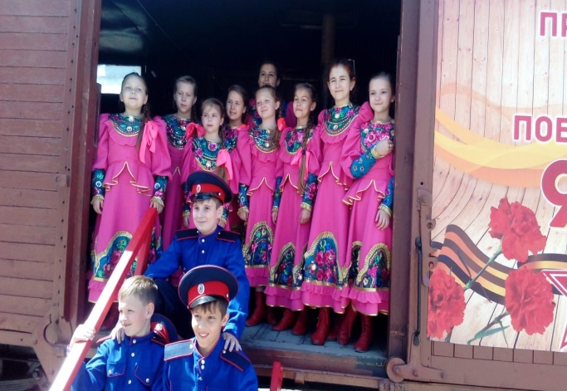
- праздники Первого и Последнего звонка;
- выпускные вечера;
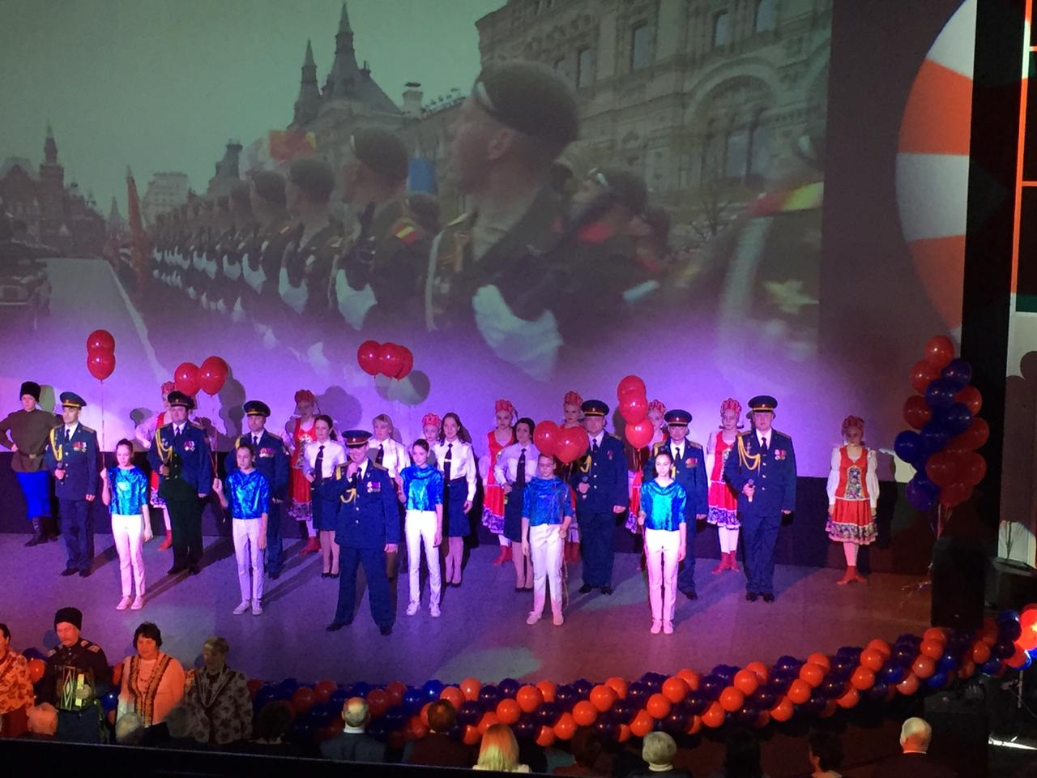
- творческие проекты областного, муниципального районного и школьного уровней (конкурсы рисунков, сочинений, стихотворений, поделок и дизайнерских работ, презентаций, видеороликов и т.д.), посвященные Дню города, Дню матери, Рождеству и Новому году, другим памятным и значимым датам, особенно Дню Победы). Много работ удостоены дипломов на заочных Всероссийских конкурсах.
- Дизайн – конкурсы «Школа – территория творчества», «Осенний вернисаж», «Сказки Рождества»;
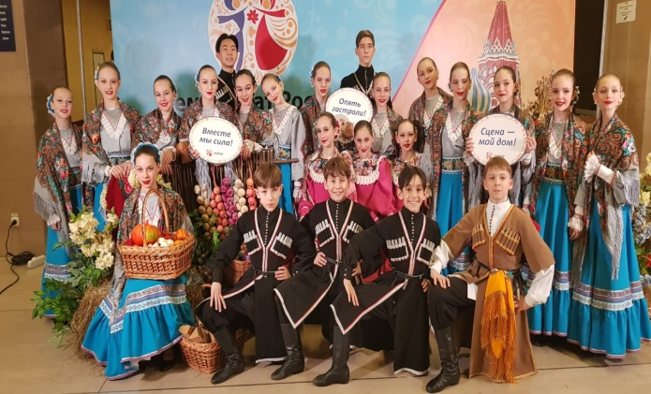
- конкурс шоу – программ « С Новым годом поздравляем!», новогодний КВН среди 9 - 11 классов
- конкурс инсценированной патриотической песни среди 5 – 8 классов в рамках интерактивной игры «ОРИОН»;
- конкурс чтецов и юных поэтов «Пою моё Отечество» среди 5 – 11 классов;
- праздничные концерты, посвященные Дню учителя и Международному женскому Дню, которые готовили коллективы эстетического центра «Радуга».
Все массовые мероприятия митинги, линейки, торжественные патриотические мероприятия, готовились с обязательным участием творческих коллективов: театра – студии эстрадного пения «Сиреневый дождь», агитбригады «Своя игра». Кроме этого обучающиеся активно и успешно принимали участие в районных, городских творческих конкурсах, становились победителями и занимали призовые места. Это факт послужил основой выбора школы для реализации инновационного проекта по интеграции дополнительного и основного образования.

Организация круглогодичного отдыха.
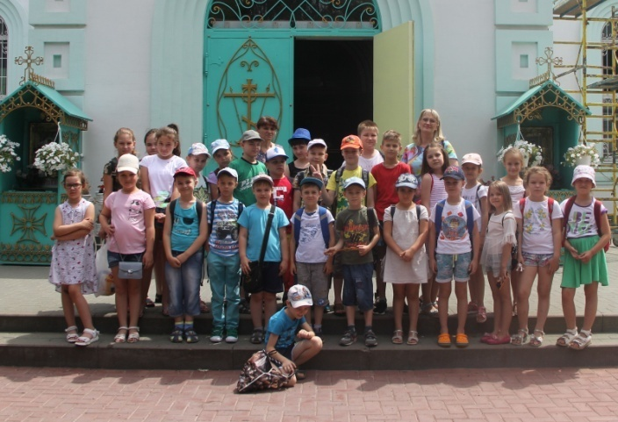
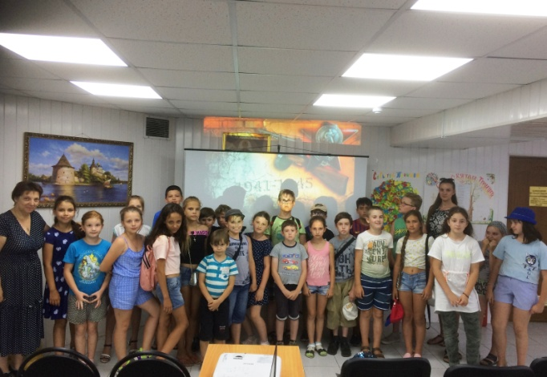
Согласно школьной программе «Каникулы 2018 - 19» в школе действовал лагерь с дневным пребыванием детей «Солнышко» на 120 учащихся 1 – 11 классов в июне и 60 учащихся в ноябре, в которых реализовывалась воспитательная программа «Солнечный круг», дополнительная общеобразовательная программа «Я, ты, он, она», разработанная психологической службой школы. Согласно «Основной образовательной программе основного общего образования МБОУ «Школа № 67» для учащихся 5 – 10 классов в летние месяцы организован общественно полезный труд, в ходе которого учащиеся помогали воспитателям в ДОЛ «Солнышко», библиотекарю, были задействованы на уборке школьного здания, уборке и озеленении пришкольного участка. В период весенних каникул были трудоустроены в школе 2 человека с доплатой через Центр занятости, в июле – 2 чел. В период летних каникул продолжают работать следующие кружки и секции: ансамбль танца « Тысячелетие», театр – студия эстрадной песни «Сиреневый дождь», секция каратэ, борьбы.
Развитие и реализация способностей учащихся.
В ходе реализации программы инновационной площадки по интеграции общего и дополнительного образования основное и дополнительное образование должны стать равноправными, взаимодополняющими друг друга компонентами и тем самым создать единое образовательное пространство, необходимое для полноценного личностного развития каждого ребенка. Поэтому школа тесно сотрудничает с Городским ДТДиМ, ДДТ Железнодорожного района, спортивными школами района и города.
Занятость учащихся в системе дополнительного образования (без учета внеурочной деятельности) на 2018 – 2019 учебный год составляет 756 человек (66%), их них в кружках и секциях, организуемых школой – 202 чел. (18%). На базе школы организованы кружки и секции: МБОУ ДОДДЮСШ №5 – 2; МБОУДОД ДЮСШ №8 – 5 секций борьбы; МБОУ ДОД ДЮСШ №1 – 1; МБОУ «Школа № 67» - 10; МБОУ ДОД ДДТ Железнодорожного р-на – 4; МБОУДОДЦДТТ – 1; ДЭБЦ – 2; ЦДЮТур – 1), всего по 7 направлениям действует 27 детских объединений.
Благодаря тесному взаимодействию учреждений дополнительного образования и школы, системе внеклассной работы по разным направлениям, включению кружков, секций, объединений в творческую, спортивную, социальную и другую деятельность достигнуты высокие показатели участия школы в конкурсах. Олимпиадах, соревнованиях разного ранга – от районного до всероссийского и международного.

СОЦИАЛЬНАЯ АКТИВНОСТЬ
И СОЦИАЛЬНОЕ ПАРТНЕРСТВО

Спортивные организации
СДЮОШ 5, СДЮОШ 7,
СДЮОШ 1, СДЮОШ 10, ОДФК, Федерация боевых единоборств, ст. «Локомотив», бассейн «Волна»

ВУЗы и ССУЗы
ЮФУ, РГАСХМ, СКГСУ, РГЭУ, РГАА,РГУПС,ДГТУ

ДДТ
Железнодорожного района, ГДТД и М

МБОУ «Школа 67» 67» №67
Школа юных исследователей при ГДТД и М, ЦДЮТУР, ДЭБЦ, МОУДОДЦДТТ

Органы охраны и правопорядка, профилактики правонарушений
ПДН, КДН, ОППН, РЦПН

Библиотеки
им. Шолохова, им. Космодемьянской

Муз.школы им. Глинки, им. Чайковского, танцевальный центр, ДК Железнодорожников

Предприятия и организации
НПО «Квант», Совет ветеранов Железнодорожного района, Совет «Молодая гвардия» Железнодорожного района

Школа развивает сотрудничество с учреждениями культуры, образования, общественными организациями с целью расширения возможностей воспитания и
дополнительного образования детей.
Работа МБОУ «Школа №67» неоднократно отражалась в периодических изданиях и СМИ:
- «Сиреневый дождь»// журнал «CITY GUIDE» № 4 осень-зима 2018г.
- «Школа, в которой хочется учиться» // газета «Ростов официальный» № 24 от 29.05.2019г.
- «Ростовские школьники покоряют космос»// газета «Вечерний Ростов» №87 от 04.05.2019г.
- «Оценки ставит «Школа безопасности»// газета «Вечерний Ростов» №87 от 04.05.2019г.
- «Стать ближе к звёздам»// газета «Молот» №69 от 14.04.2019г.
- «Выпускной в Ростове – начало большого пути»// газете «Вечерний Ростов» № 116 от 29.06.2019г.
- Сборник тезисов XXXLIII Всероссийской конференции обучающихся «Обретённое поколение – Наука, Творчество, Духовность», Москва, 2019г.

ОСНОВНЫЕ НАПРАВЛЕНИЯ БЛИЖАЙШЕГО РАЗВИТИЯ.
- Продолжить поиск и внедрение эффективных форм и методов работы по реализации ФГОС в начальной и средней школе, выработка единых инновационных алгоритмов педагогической деятельности.
- Продолжить работу по формированию благоприятных условий для эффективного внедрения ФГОС в начальной и средней школе.
- Для организации эффективной работы с детьми, имеющими особенности развития и воспитания, продолжить сотрудничество школы с психолого-педагогическими центрами района и города для более эффективной реализации Образовательной программы ОУ, создать программу, включив направление «Работа с родителями».
- Продолжить работу по внедрению системы оценки качества образования, включая оценку образовательных достижений как основу для перехода с одной ступени обучения на другую по Новым образовательным стандартам, обеспечивающим условия для овладения обязательным минимумом знаний каждым учащимся; работа в регистре качества образования.
- Систематизировать работу по диагностике и мониторингу образовательного процесса с усилением реализуемого направления деятельности всех его участников (учащихся, педагогов, родителей) с целью повышения эффективности образовательной деятельности;
- Совершенствовать работу по программам раннепрофильного, предпрофильного, профильного, углубленного изучения отдельных предметов, элективных курсов, курсов по выбору, поддержки научно-исследовательской и проектной деятельности;
- Продолжить реализацию проектов, способствующих построению образовательного процесса в целом, в первую очередь, инновационной деятельности по формированию у учащихся универсальных учебных действий (коммуникативных, личностных, учебных, регулятивных).
- Активно использовать в работе приемы и методы технологий межпредметного и надпредметного содержания образования (проектной деятельности, музейной педагогики, творческих мастерских, проблемного обучения, критического мышления и т.п.)
- Продолжить повышение ИКТ - компетентности педагогического коллектива.
- Совершенствовать компетенции самоанализа и самомоделирования своего профессионального роста и успехов учеников.
- Обеспечить непрерывное развитие потенциала учителя с использованием современных технологий обучения (дистанционного, интерактивного и др.).
- Продолжить работу над разработкой действенных механизмов стимулирования педагогического труда, способствующих повышению эффективности образования учащихся; совершенствование критериев НСОТ учителя на основе принятого положения с четкой критериальной шкалой в оценке профессиональной компетентности учителя.
- Совершенствовать и активно внедрять в учебно-воспитательный процесс здоровьесберегающие технологии.
- Широкое использование инновационных технологий по отработке содержания и оценки уровня воспитанности обучающихся их нравственных и гражданских качеств.
- Продолжить активное изучение духовного - культурного наследия Руси, России через эффективное внедрение этнокомпонента в основное и дополнительное образование, использование эффективных форм и методов музейной педагогики, осуществление интеграции основного и дополнительного образования, введение в 4 классе курса ОРКС.

